Министерство гражданской обороны, чрезвычайных ситуаций
и региональной безопасности Краснодарского края

Государственное казенное учреждение Краснодарского края
«Учебно-методический центр по гражданской обороне и чрезвычайным ситуациям»



ПОРЯДОКДЕЙСТВИЯ ПРИ ЧРЕЗВЫЧАЙНЫХ СИТУАЦИЯХ МИРНОГО И ВОЕННОГО ВРЕМЕНИ
(Методические рекомендации)

Краснодар
2015
Составители:Глебов Б.Т., Капустин С.Е., Омельченко С.П., Барсуков А.А., Барсуков А.Д., Гардагин В.П., Еременко Н.Г., Мороз И.П., Нилова Д.Н., Улькина Г.А.

Рецензент: кандидат философских наук Шимко А.К.

Рекомендовано к изданию на заседании методического совета 17 апреля 2015 г., протокол № 5

Порядок действия при чрезвычайных ситуациях мирного и военного времени. (Методические рекомендации). ГКУ КК «УМЦ ГОЧС». – Краснодар. – 2015. – 103 с.

Методические рекомендации предназначены для формирования динамического стереотипа действий населения при чрезвычайных ситуациях мирного и военного времени (при чрезвычайных ситуациях природного характера, при пожаре, при терроризме, при техногенных авариях и катастрофах).

С О Д Е Р Ж А Н И Е
Стр.

1. Перечень возможных опасных природных явлений
Краснодарского края……………………………………………………… 4
2. Порядок действия при чрезвычайных ситуациях природного
характера ……………………………………………………………………11
3. Порядок действия при пожаре...................................................................... 36
4. Порядок действия при террактах................................................................. 47
5. Порядок действия при чрезвычайных ситуациях техногенного
характера…………………………………………………………………….57
5.1. Химическая авария.................................................................................57
5.2. Радиационная авария...............................................................................58
5.3. Гидродинамическая авария……………………………………………62
5.4. Транспортные аварии …………………………………………………. 64
6. Порядок действий при авариях на коммунальных системах
жизнеобеспечения ………….………………………………………………. 73
7.Чрезвычайные ситуации военного (конфликтного) характера.
Поражающие факторы оружия массового поражения…………………… 79
8. Правила вызова экстренных оперативных служб по единому
номеру «112». ………………………………………………………………. 91
9. Образцы памяток………………………………………………………… ... 98

- Перечень возможных опасных природных явлений Краснодарского края

Катастрофическое затопление, наводнение
Речная сеть края насчитывает более 13 тыс. рек, считая самые малые притоки. Водные ресурсы составляют: общий сток 23,2 куб.км., в том числе местный сток 16,8 куб.км. и приток 6,42 куб.км.
Основные реки: Кубань – исток ледники Эльбруса, впадает в Азовское море, ее длина – 941 км, из них более 630 км в пределах территории края. Притоки реки Кубани: Уруп, Лаба, Белая, Псекупс; площадь бассейна 57900 кв.км. Степные реки: Кирпили, Бейсуг, Челбас, Ея впадают в Азовское море. Реки Черноморского побережья: Мзымта, Сочи, Шахе, Шапсуго, Пшада впадают в Черное море.
На территории Краснодарского края имеется 2185 водохранилищ и прудов, в том числе:
- емкостью выше 1 млн.м. куб. - 158 шт;
- емкостью от 500 тыс. м. куб. до 1 млн.м. куб. - 342шт.;
- емкостью до 500 тыс.м. куб. - 1584 шт.
В нижнем течении Кубани создан каскад водохранилищ. Крупнейшим водохранилищем на территории Краснодарского края является Краснодарское водохранилище. Емкость водохранилища - 3,1 млрд.м.куб.
Длина 46 км и ширина 9 км с зеркалом воды 400 кв.км. Средняя глубина -7 метров, длина плотины 12 км.
Крупные водохранилища -Крюковское - 203 млн.м³; Варнавинское - 174 млн.м³.
С мая по июльна реке Кубань и ее юго-восточных притоках, а также на р.Мзымта майские и июньские дожди в период половодьямогут вызвать пиковые подъемы уровней воды в реках до неблагоприятных (НЯ), а местами до опасных отметок (ОЯ).
Наибольшую угрозу затопления представляют река Кубань с юго-восточными притоками (Уруп, Лаба, Белая, Пшеха, Псекупс) и Протока, так как их протяженность очень велика и они протекают через 19 районов края. В зоны затопления в период паводков на реках Кубань и Протока попадает 73 населенных пункта, включая г.Краснодар.
Наиболее подвержены затоплениям территории муниципальных образований:г.Армавир, г.Горячий Ключ, Апшеронский, Лабинский, Курганинский, Мостовской, Новокубанский, Белореченский, Красноармейский, Славянский, Темрюкский районы.
При прохождении паводков на реках: Лаба, Малая Лаба, Ходзь, Бугунжа, Чамлык, Синюха, Грязнуха и др., протекающих по территории Курганинского, Мостовского и Лабинского районов, в зоны возможного затопления попадает более 10000 домов.
Повторяемость высоких уровней воды при половодье, паводках, наводнениях: в среднем течении р.Кубань (от г.Невинномысска до верхнего бьефа Краснодарского водохранилища) – 1 случай в 15-20 лет; на р.Лаба – 1 случай в 10-15 лет; на р.Белая - 1 случай в 5-10 лет; на юго-западных притоках р.Кубань (Абин, Убинка, Афипс, Шебш, Адагум и др.)- 1 раз в 3-5 лет; на реках Пшиш и Пшеха - 1 раз в 5-10 лет; на юго-восточных притоках р.Кубань (Ходзь, Чамлык, Уруп) - 1 раз в 5-10 лет; на реках Черноморского побережья - 1 раз в 2-3 года.
Сгонно-нагонные явления на Азовском море, в результате чего возможно затопление прибрежных территорий, повреждение причальных сооружений и судов. Нагонные явления могут возникать на побережье Азовского моря, они образуются при резкой смене южного, юго-западного ветра на сильный западный, северо-западный. При этом происходит наложение волн, высота которых может достигать 2- 3 м., на повышенный уровень моря, образовавшийся за счет нагона ее из Черного моря. Повторяемость нагонных явлений: для Темрюкского района - 1 случай в 3-5 лет, для Приморско-Ахтарского района – 1-2 случая в год, для Ейского – 1 случай в 15-20 лет.
Сели
С мая по октябрьна Черноморском побережье на участке Новороссийск-Сочи, в Апшеронском и Мостовском районах возможны сходы селей.
Селинаблюдались на территории муниципальных образований и проходящих через эти территории автомобильных и железных дорог: г.Сочи, с повторяемостью 5-10 лет, Туапсинский район, с повторяемостью 10-20 лет, г.Геленджик, с повторяемостью 10-15 лет, Мостовской район, с повторяемостью 30-50 лет, Апшеронский район, с повторяемостью 5-10 лет, г.Новороссийск с повторяемостью 50-100 лет.
Лавины
Лавиноопасными территориями Краснодарского края являются:
верховья рек Малая Лаба - Уруштен ( Мостовской район);
склоны горной группы Фишта (Апшеронский район);
верховье реки Мзымта (хребет Аибга – горно-лыжный курорт Красная Поляна г.Сочи).
Лавинной опасности, по многолетним данным, на территории Краснодарского края подвергаются:
на территории курорта Сочи:
- пос. Красная Поляна;
- пос. Эстосадок;
- район спорткомплекса на склоне г.Аибга;
- район горно-туристического комплекса ОАО «Газпром»;
- участки дорог Адлер-Красная Поляна, Красная Поляна - кордон Пслух, Солохаул - Бабукаул;
- лавинной опасности в районе, прилегающему к автодороге Адлер- Красная Поляна, подвергнуты помимо автодороги 7 тоннелей, ЛЭП – 220 Квт, Краснополянская ГЭС, газопровод, населенные пункты: Красная Скала, Кепша, Чважепсе.
В Мостовском районе:
- пос. Псебай;пос.Перевалка;пос.Бурный;с.Бугунжа;пос.Кировский;х.Никитина.
- кордон 3-ья рота;
- автодорога п.Перевалка- кордон 3-ья рота,
- западный склон хребта Маркопидж (южнее п.Псебай30 км),
- туристическая тропа п.Псебай – Красная Поляна.
В Апшеронском районе:
- участок дороги с.Черниговское – истоки р.Пшеха.
Повторяемость схода снежных лавин приводящих к повреждениям и разрушениям объектов экономики и возможной гибелью людей:
Мостовской район 2-4 случая за период январь-май,
Апшеронский район 1-2 случая за период январь-апрель,
Лесные пожары
В случае установления продолжительного сухого жаркого периода в апреле-октябре на территории края существует вероятность возникновения природных пожаров в лесных массивах, на хлебных полях и в лесополосах. Площадь лесов в крае составляет около 1700 тыс.га, которые отнесены кIII- IV классам пожарной опасности и в основном представлены лиственными породами, на 70,4 тыс.га. лесного фонда преобладают хвойные породы, которые наиболее опасны в пожарном отношении.
На территории Краснодарского края расположены: Кавказский государственный природный биосферный заповедник, общая площадь которого в пределах края составляет 177,3 тыс. га; Сочинский национальный парк, площадью 193,7 тыс.га; 15 лесничеств, в состав которых входит 60 участковых лесничеств.
Наиболее пожароопасными районами являются гг.Новороссийск, Геленджик, Горячий ключ, Сочи, Апшеронский, Туапсинский, Мостовской и Каневской районы.
При чрезвычайной пожароопасности, преимущественно в июне-сентябре прогнозируется возникновение чрезвычайных ситуаций муниципального и межмуниципального уровней, связанных с природными пожарами, на территориях муниципальных образований Каневского, Приморско-Ахтарского,Курганинского, Успенского, Отрадненского, Мостовского, Лабинского, Апшеронского, Новокубанского, Туапсинского, Темрюкского, Крымского, Динского,Абинского, Северского, Усть-Лабинского, Белореченского районов и гг. Краснодар, Анапа, Новороссийск, Геленджик, Туапсе, Сочи, Горячий Ключ, Армавир.
Ураганы
Сильный ветер - максимальная скорость ветра 25 м/с и более. Сильному ветру подвержена вся территория края, наиболее вероятно в северных, предгорных районах, на Азовском и Черноморском побережье, на участке Анапа – Туапсе.При сильном ветре наблюдаются повреждения воздушных линий связи, линий электропередач; повал деревьев и рекламных щитов; падение строительных и портовых кранов; разрушения легких построек; повреждения транспорта, причальных сооружений и увечья людей.
При сильном ветре местами в крае прогнозируется возникновение чрезвычайных ситуаций муниципального и межмуниципального уровней, связанных с повреждением и разрушением построек, кровли, рекламных щитов, обрывом воздушных линий связи и электропередач; повреждением транспорта (на побережье морей – гибелью морских судов, повреждением причальных сооружений), увечьями людей из-за повала деревьев и рекламных щитов; выходом из строя объектов жизнеобеспечения.
В результате сильного ветра:
- при снежной зиме, преимущественно в северных районах края, отмечаются метели, приводящие к увеличению ДТП;
- в морских портах Новороссийск, Геленджик, Туапсе, Анапа, Темрюк, Кавказ при резком понижении температуры воздуха возможны обледенения судов;
- на Азовском побережье возможны сгонно-нагонные явления, приводящие к затоплению прибрежных территорий, разрушениям причальных сооружений.
Сильный ветер «Бора».
На побережье Черного моря на участке от г. Анапа до г. Геленджик зимой нередко возникают сильные (до 40 – 50 м/сек) северо-восточные ветры – «Бора», приносящие с собой резкое понижение температуры воздуха до –15, - 20⁰С, снегопады и гололед, которые могут сопровождаться гибелью людей, разрушениями на электроэнергетических системах, нанесением значительного ущерба жилищно-коммунальному хозяйству городов Анапа, Новороссийск, Геленджик, нарушением нормальной работы предприятий и учреждений жизнеобеспечения, осложнением или срывом работы городского, железнодорожного и морского транспорта.
Смерчи - возникаютв теплые периоды года (преимущественно в июле-августе) на Черноморском побережье, протяженность которого составляет более 550 км, образуются мощные кучево-дождевые и градовые облака, наблюдается значительная конвективная неустойчивость атмосферы и возникновение смерчей, что приводит к катастрофическим разрушениям на поверхности земли по пути перемещения смерча. Смерчам подвержены районы Черноморского побережья от Сочи до Анапы.
Смерчам подвержены районы Черноморского побережья от Сочи до Анапы. По данным многолетних наблюдений смерчам подвержено Черноморское побережье:
от Сочи до Туапсе (3-4 раза в год);
от Туапсе до Анапы (1- 2раза в год);
Таманский п-ов и Азовское побережье (1 случай в 3 – 5 лет).
Смерчи вызывают катастрофические разрушения на поверхности земли по пути перемещения смерча (на морских побережьях - катастрофические затопления, разрушения потоком воды строений, дорог, мостов, объектов жизнеобеспечения), гибель людей.
Пыльные бури
Сильные пыльные бури возможны 1 раз в 20-30 лет в северных и предгорных районах края в период март – май и август-октябрь, приводящие к возникновению чрезвычайных ситуаций муниципального и межмуниципального уровней, связанных с затруднением в работе всех видов транспорта, увеличением ДТП; выдуванием и засыпанием верхнего покрова почвы, посевов.
Землетрясения с сейсмичностью более 6 баллов на территории Краснодарского края возможны в 29 муниципальных образований из 44.
В сейсмическом отношении на территории края возможны землетрясения силой 8-9 баллов. Анализ густоты эпицентров позволяет выделить несколько участков их концентрации: Кубанский, Сочинский и Анапский. Отмечается новейший участок повышения концентрации землетрясений вдоль Каневско-Березанского вала, хотя значение густоты эпицентров здесь существенно ниже, чем в вышеперечисленных районах.
В соответствии со структурой тектонического построения на территории края выделяются следующие зоны возможных землетрясений (ВОЗ): Кубано-Ставропольская, Сочинская, Анапская, Каневско-Березанская и Адыгейский выступ. Кроме того, имеются 2 прогнозных зоны: (Калниболотская и Кущевская).
В соответствии с временной схемой сейсмического районирования землетрясения могут возникнуть в 141 населенном пункте на территории около 27 тыс. кв.км.
Наибольшие санитарные потери прогнозируются в городах Краснодар, Геленджик, Сочи, Туапсе, Новороссийск, Анапа.
Периодичность землетрясений фактически происходит: силой до 7 баллов – через 25-32 лет, силой до 4 баллов через 2-4 года.
Анализ сложившейся сейсмо-геодинамической обстановки в Краснодарском крае показывает, что наиболее сейсмоопасным в последнее десятилетие являются: прибрежная зона Черного моря в районе городов Анапа, Новороссийск,Геленджик, Туапсе, Сочи и поселка Красная Поляна
Снежные заносы
Сильные снегопадыотмечаютсяпреимущественно в предгорных и горных районах, в связи с чем, на территории муниципальных образований: г.Краснодар, г.Горячий Ключ,Апшеронский, Абинский, Крымский, Лабинский, Северский, Мостовской, Отрадненский районах снежные заносы вызывают затруднения в работе транспорта, объектов жизнеобеспечения. Сход снежных лавин в горах, приводит к разрушению построек, объектов туризма, завалу дорог, повреждение автотранспорта, иногда – к гибели людей.
Оползни наиболее часто происходят в городах Сочи, Геленджик, Горячий Ключ, районах Апшеронском, Отрадненском, Успенском, Кавказском, Темрюкском, Туапсинском, Усть-Лабинском, Лабинском, Курганинском, Новокубанском, Мостовском, Абинском.
Всего на территории края 424 оползневых участка. На автомобильных дорогах имеется 260 оползневых участков. На федеральных автомобильных дорогах края - 64 оползневых участка, на автомобильных дорогах местного значения 32 оползневых участка.
Вдоль железнодорожных путей существует 25 опасных оползневых участков. Наиболее опасные из них находятся на железнодорожном перегоне Туапсе-Адлер.
В населенных пунктахв крае расположено 139 оползневых участков, в том числе:
- на территории г. Сочи находится 61 оползневой участок;
- на территории Туапсинского района расположено 54 оползневых участка;
- оползневые участки находятся также в районе городов Горячий Ключ, Хадыженск, Усть-Лабинск, станиц Ярославская, Кавказская, Воронежская, Тенгинская, Отважная, Прочноокопская, Бесскорбная, Чамлыкская, Воздвиженская, Холмская, села Успенское, поселков Кутаис, Транспортный, Нефтегорск, Цуревский, Маяк, аулов Кургоковский, Урупский.
Из 1347 пожаровзрывоопасных объектов на территории края особое место занимают предприятия нефтегазодобывающей и перерабатывающей промышленности, нефте - и газохранилища.В крае имеется 1148 объектов (организаций), осуществляющих разведку месторождений, добычу нефти, а также переработку, транспортировку, хранение нефти и нефтепродуктов, т.е. объекты, на которых возможны разливы нефти и нефтепродуктов. В том числе 107 нефтегазовых месторождений, 12 магистральных нефтепроводов и 36 объектов систем транспортировки нефти, 3 нефтеналивных порта, 3 нефтеперерабатывающих завода и 10 объектов нефтепереработки, 34 крупные нефтебазы. Многие из числа потенциально опасных объектов являются одновременно критически важными для национальной безопасности объектами инфраструктуры.
Возможные опасности.
При техногенных авариях можно выделить следующие основные опасности: взрыв, пожар, утечки (переливы) газов и жидкостей. В результате аварий происходит отравление населения токсическими веществами и загрязнение окружающей природной среды.

2. Порядок действия при чрезвычайных ситуациях
природного характера

Н А В О Д Н Е Н И Е
(ПОЛОВОДЬЕ, ПАВОДОК, ШТОРМОВОЙ НАГОН ВОДЫ)
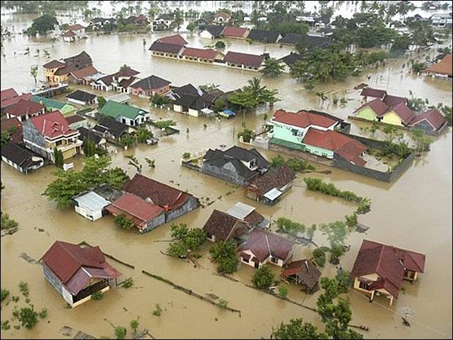

КАК ПОДГОТОВИТЬСЯ К НАВОДНЕНИЮ
Если Ваш район часто страдает от наводнений,
- изучите и запомните границы возможного наводнения, а также возвышенные, редко затапливаемые места, расположенные в непосредственной близости от мест проживания, кратчайшие пути движения к ним.
- Ознакомьте членов семьи с правилами поведения при эвакуации, а также в случае внезапно и бурно развивающегося наводнения.
- Запомните места хранения лодок, плотов и строительных материалов для их изготовления.
- Заранее составьте перечень документов, имущества и медикаментов, вывозимых при эвакуации.
- Уложите в специальный чемодан или рюкзак ценности, необходимые теплые вещи, запас продуктов, воды и медикаменты.
КАК ДЕЙСТВОВАТЬ ВО ВРЕМЯ НАВОДНЕНИЯ
- По сигналу оповещения об угрозе наводнения и об эвакуации безотлагательно, в установленном порядке выходите (выезжайте) из опасной зоны возможного наводнения в назначенный безопасный район или на возвышенные участки местности, захватив с собой документы, ценности, необходимые вещи и двухсуточный запас непортящихся продуктов питания.
- В конечном пункте эвакуации зарегистрируйтесь.
- Перед уходом из дома выключите электричество и газ, погасите огонь в отопительных печах, закрепите все плавучие предметы, находящиеся вне зданий, или разместите их в подсобных помещениях.
- Если позволяет время, ценные домашние вещи переместите на верхние этажи или на чердак жилого дома.
- Закройте окна и двери, при необходимости и наличии времени забейте снаружи досками (щитами) окна и двери первых этажей.
- При отсутствии организованной эвакуации, до прибытия помощи или спада воды, находитесь на верхних этажах и крышах зданий, на деревьях или других возвышающихся предметах.
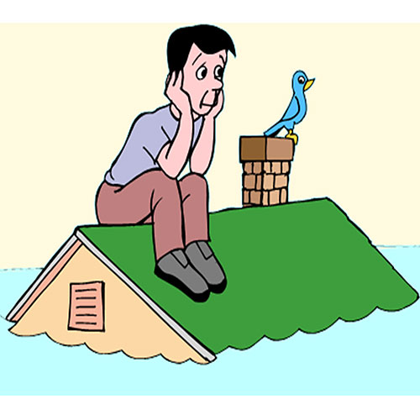

- При этом постоянно подавайте сигнал бедствия: днем – вывешиванием или размахиванием хорошо видимым полотнищем, подбитым к древку, а в темное время – световым сигналом и периодически голосом.

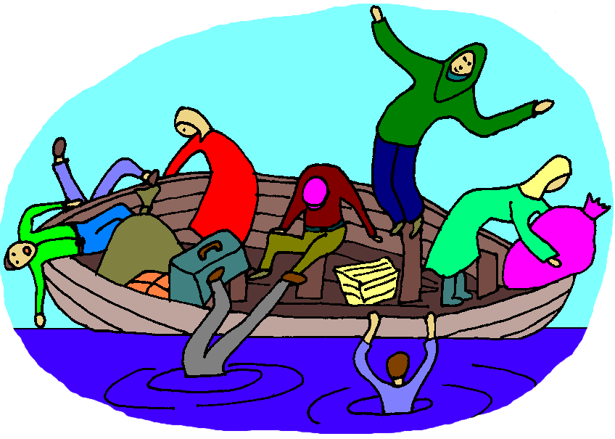
- При подходе спасателей спокойно, без паники и суеты, с соблюдением мер предосторожности, переходите в плавательное средство.
- При этом неукоснительно соблюдайте требования спасателей, не допускайте перегрузки плавсредств.
- Во время движения не покидайте установленных мест, не садитесь на борта, строго выполняйте требования экипажа.
- Самостоятельно выбираться из затопленного района рекомендуется только при наличии таких серьезных причин, как необходимость оказания медицинской помощи пострадавшим, продолжающийся подъем уровня воды при угрозе затопления верхних этажей (чердака).
- При этом необходимо иметь надежное плавательное средство и знать направление движения.
- В ходе самостоятельного выдвижения не прекращайте подавать сигнал бедствия.
- Оказывайте помощь людям, плывущим в воде и утопающим.
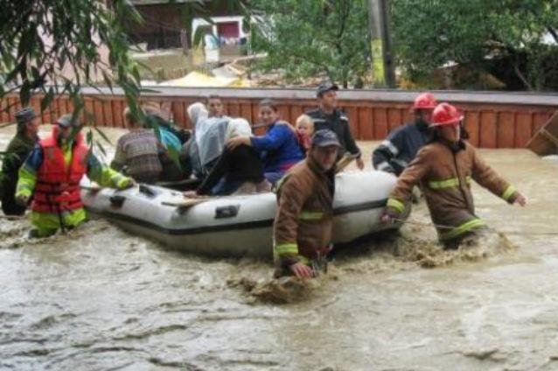

ЕСЛИ ТОНЕТ ЧЕЛОВЕК
- Бросьте тонущему человеку плавающий предмет, ободрите его, позовите помощь.
- Добираясь до пострадавшего вплавь учтите течение реки.
- Если тонущий не контролирует свои действия, подплывите к нему сзади и, захватив его за волосы, буксируйте к берегу.
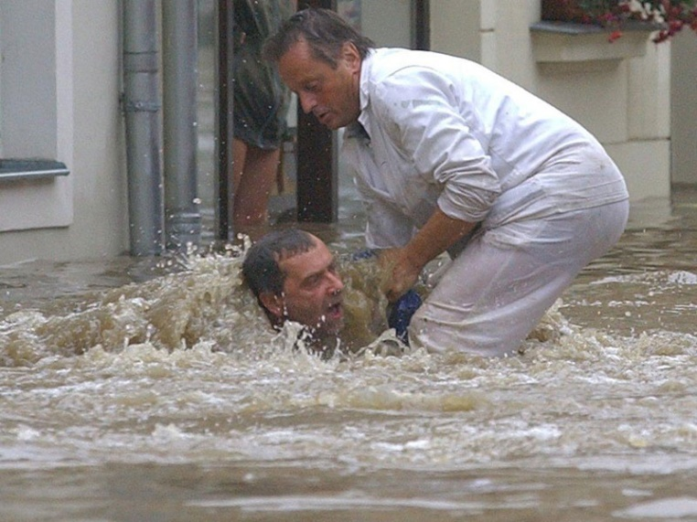

КАК ДЕЙСТВОВАТЬ ПОСЛЕ НАВОДНЕНИЯ
- Перед тем, как войти в здание проверьте, не угрожает ли оно обрушением или падением какого-либо предмета.
- Проветрите здание (для удаления накопившихся газов).
- Не включайте электроосвещение, не пользуйтесь источниками открытого огня, не зажигайте спичек до полного проветривания помещения и проверки исправности системы газоснабжения.
- Проверьте исправность электропроводки, трубопроводов газоснабжения, водопровода и канализации.
- Не пользуйтесь ими до тех пор, пока не убедитесь в их исправности с помощью специалистов.
- Для просушивания помещений откройте все двери и окна, уберите грязь с пола и стен, откачайте воду из подвалов.
- Не употребляйте пищевые продукты, которые были в контакте с водой.
- Организуйте очистку колодцев от нанесенной грязи и удалите из них воду.
ПРАВИЛА БЕЗОПАСНОГО ПОВЕДЕНИЯ НА ВОДЕ

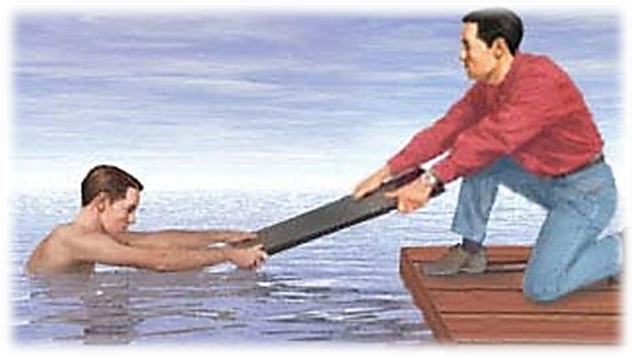

- Лучше всего купаться в специально оборудованных местах: пляжах, бассейнах, купальнях;
- Место для купания нужно выбирать там, где чистая вода, ровное песчаное или гравийное дно, небольшая глубина (до 2 м), нет сильного течения (до 0,5 м/с).
- Начинать купаться рекомендуется в солнечную безветренную погоду при температуре воды 17-19⁰С, воздуха 20-25⁰С. В воде следует находиться 10-15 минут, перед заплывом необходимо предварительно обтереть тело водой.
- При переохлаждении тела пловца в воде могут появиться судороги, которые сводят руку, а чаще ногу или обе ноги. При судорогах надо немедленно выйти из воды.
Если нет этой возможности, то необходимо действовать следующим образом:
- Изменить стиль плавания - плыть на спине.
- При ощущении стягивания пальцев руки, надо быстро, с силой сжать кисть руки в кулак, сделать резкое отбрасывающее движение рукой в наружную сторону, разжать кулак.
- При судороге икроножной мышцы необходимо при сгибании двумя рукам и обхватить стопу пострадавшей ноги и с силой подтянуть стопу к себе.
- При судорогах мышц бедра необходимо обхватить рукой ногу с наружной стороны ниже голени у лодыжки (за подъем) и, согнув ее в колени, потянуть рукой с силой назад к спине.
- Произвести укалывание любым острым подручным предметом (булавкой, иголкой и т.п.)
- Уставший пловец должен помнить, что лучшим способом для отдыха на воде является положение "лежа на спине".

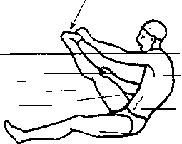
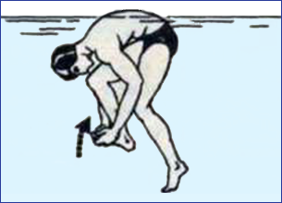

СЕЛЬ
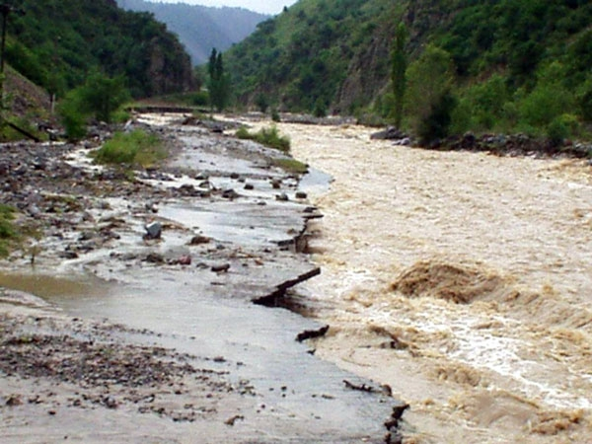
КАК ПОДГОТОВИТЬСЯ К СЕЛЮ
- Обычно места, где могут сходить селевые потоки, известны.
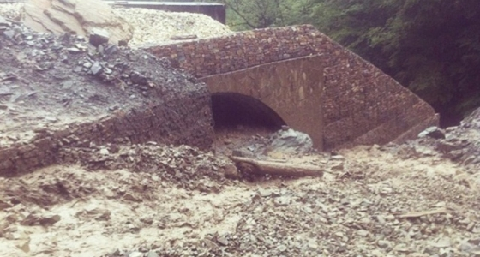
- Перед выходом в горы изучите эти места на маршруте своего движения и избегайте их, особенно после обильных дождей.
- Всегда помните, что застигнутому селевым потоком спастись, почти не удается.
- От селевого потока можно спастись, только избежав его.
- Перед оставлением дома, при заблаговременной эвакуации, отключите электричество, газ и водопровод. Плотно закройте двери, окна и вентиляционные отверстия.

КАК ДЕЙСТВОВАТЬ ПРИ СЕЛЕВОМ ПОТОКЕ
Услышав шум приближающегося селевого потока
- немедленно следует подняться со дна лощины вверх по стоку, не менее
чем на 50-100 м. При этом нужно помнить, что из ревущего потока на большие расстояния могут выбрасываться камни большого веса, угрожающие жизни.
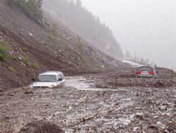

ДЕЙСТВИЯ ПОСЛЕ СХОДА СЕЛЕВОГО ПОТОКА
- Окажите помощь пострадавшим и содействие формированиям и органам, разбирающим завалы и заносы по пути движения селя и в местах выноса основной массы селя.
- Если Вы пострадали – постарайтесь оказать себе доврачебную помощь. Пораженные участки Вашего тела, по возможности, нужно держать в приподнятом положении, наложить на них лед (мокрую материю), давящую повязку. Обратитесь к врачу.

УРАГАН, БУРЯ, СМЕРЧЬ
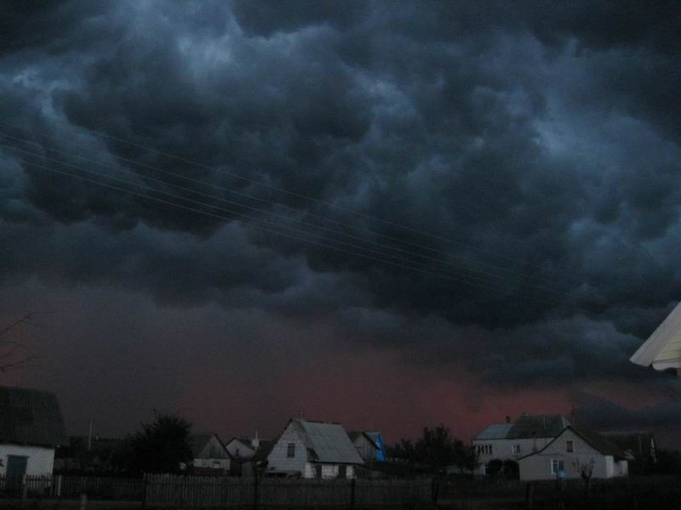
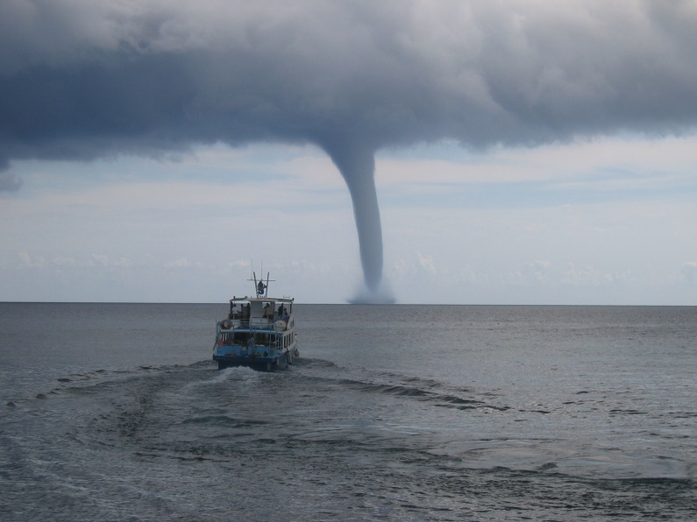

ЕСЛИ ВЫ ПРОЖИВАЕТЕ В РАЙОНЕ, ПОДВЕРЖЕННОМ ВОЗДЕЙСТВИЮ УРАГАНОВ, БУРЬ И СМЕРЧЕЙ, ОЗНАКОМЬТЕСЬ С:
- сигналами оповещения о приближающемся данном стихийном бедствии;
- способами защиты людей и повышения устойчивости зданий (сооружений) к воздействию ураганного ветра и штормового нагона воды;
- правилами поведения людей при наступлении ураганов, снежных и песчаных бурь, смерчей;
- способами и средствами ликвидации последствий ураганов, смерчей, штормового нагона воды, снежных и песчаных бурь, а также приемами оказания помощи пострадавшим, оказавшимся в завалах разрушенных зданий и сооружений;
- местами укрытия в ближайших подвалах, убежищах или наиболее прочных и устойчивых зданиях членов вашей семьи, родственников и соседей;
- путями выхода и районами размещения при организованной эвакуации из зон повышенной опасности;
- адресами и телефонами органауправления ГО и ЧС, администрации и комиссии по чрезвычайным ситуациям Вашего населенного пункта.
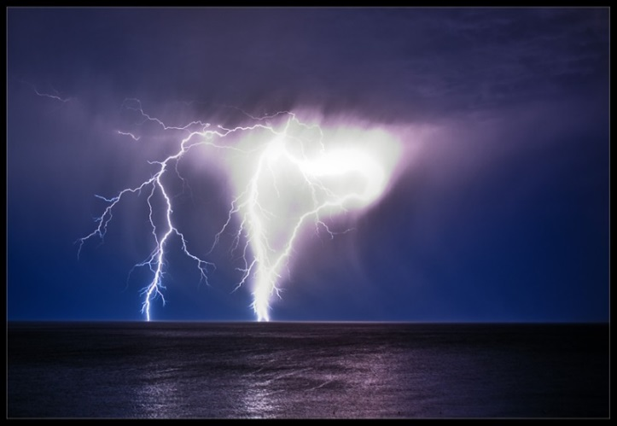
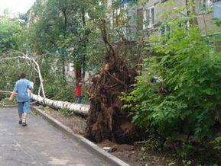

ПОСЛЕ ПОЛУЧЕНИЯ СИГНАЛА О ШТОРМОВОМ ПРЕДУПРЕЖДЕНИИ ПРИСТУПАЙТЕ К:
- укреплению крыши, печных и вентиляционных труб;
- заделыванию окон в чердачных помещениях (ставнями, щитами из досок или фанеры);
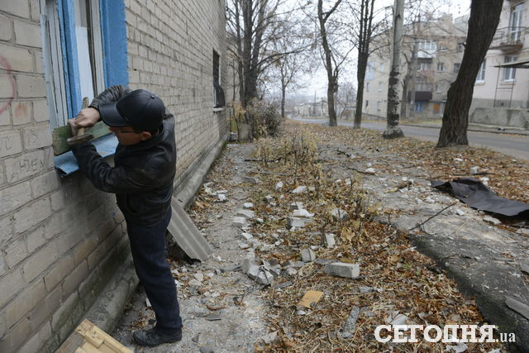
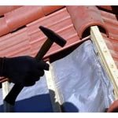
- освобождению балконов и территории двора от пожароопасных предметов;
- к сбору запасов продуктов и воды на 2-3 суток на случай эвакуации в безопасный район, а также автономных источников освещения (фонарей, керосиновых ламп, свечей);
- переходите из легких построек в более прочные здания или в защитные сооружения гражданской обороны.
КАК ДЕЙСТВОВАТЬ ВО ВРЕМЯ УРАГАНА, БУРИ, СМЕРЧА
Если ураган (буря, смерч) застал Вас в здании,
- отойдите от окон и займите безопасное место у стен внутренних помещений, в коридоре, у встроенных шкафов, в ванных комнатах, туалете, кладовых, в прочных шкафах, под столами. Погасите огонь в печах, отключите электроэнергию, закройте краны на газовых сетях.
- В темное время суток используйте фонари, лампы, свечи; включите радиоприемник для получения информации органауправления ГО и ЧС и комиссии по чрезвычайным ситуациям; по возможности, находитесь в заглубленном укрытии, в убежищах, погребах и т.п.
- Если ураган, буря или смерч застали Вас на улицах населенного пункта, держитесь как можно дальше от легких построек, зданий, мостов, эстакад, линий электропередачи, мачт, деревьев, рек, озер и промышленных объектов.
- Для защиты от летящих обломков и осколков стекла используйте листы фанеры, картонные и пластмассовые ящики, доски и другие подручные средства.
- Старайтесь быстрее укрыться в подвалах, погребах и противорадиационных укрытиях, имеющихся в населенных пунктах.
- Не заходите в поврежденные здания, так как они могут обрушиться при новых порывах ветра.
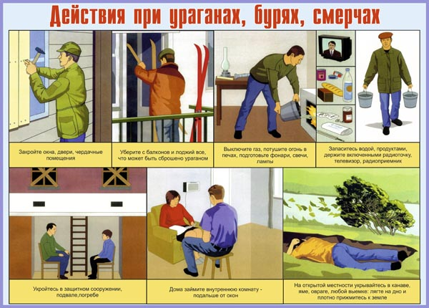

При снежной буре укрывайтесь в зданиях. Если Вы оказались в поле или на проселочной дороге,
- выходите на магистральные дороги, которые периодически расчищаются и где большая вероятность оказания Вам помощи.
При пыльной буре
- закройте лицо марлевой повязкой, платком, куском ткани, а глаза очками.
- При поступлении сигнала о приближении смерча необходимо немедленно спуститься в укрытие, подвал дома или погреб, либо укрыться под кроватью и другой прочной мебелью.
Если смерч застает Вас на открытой местности,
- укрывайтесь на дне дорожного кювета, в ямах, рвах, узких оврагах, плотно прижимаясь к земле, закрыв голову одеждой или ветками деревьев.
- Не оставайтесь в автомобиле, выходите из него и укрывайтесь, как указано выше.
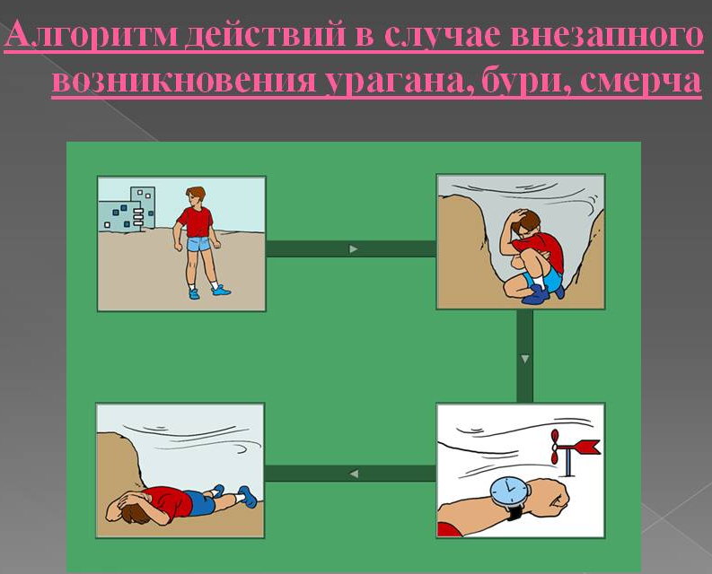

О П О Л З Е Н Ь

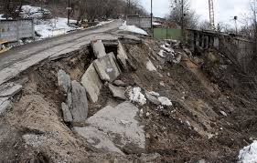

КАК ПОДГОТОВИТЬСЯ К ОПОЛЗНЮ
- Изучите информацию о возможных местах и примерных границах оползней, запомните сигналы оповещения об угрозе возникновения оползня, а также порядок действия при подаче этого сигнала.
- Признаками надвигающегося оползня являются заклинивание дверей и окон зданий, просачивание воды на оползнеопасных склонах.
- При появлении признаков приближающегося оползня сообщите об этом в ближайший пост оползневой станции, ждите оттуда информации, а сами действуйте в зависимости от обстановки.
КАК ДЕЙСТВОВАТЬ ПРИ ОПОЛЗНЕ
- При получении сигналов об угрозе возникновения оползня отключите электроприборы, газовые приборы и водопроводную сеть, приготовьтесь к немедленной эвакуации по заранее разработанным планам.
- В зависимости от выявленной оползневой станцией скорости смещения оползня действуйте, сообразуясь с угрозой.
- При слабой скорости смещения (метры в месяц) поступайте в зависимости от своих возможностей (переносите строения на заранее намеченное место, вывозите мебель, вещи и т.д.).
- При скорости смещения оползня более 0,5-1,0 м в сутки эвакуируйтесь в соответствии с заранее отработанным планам.
- При эвакуации берите с собой документы, ценности, а в зависимости от обстановки и указаний администрации теплые вещи и продукты.
- Срочно эвакуируйтесь в безопасное место и, при необходимости, помогите спасателям в откопке, извлечении из обвала пострадавших и оказании им помощи.
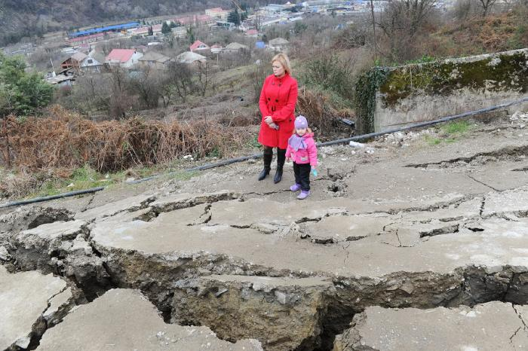
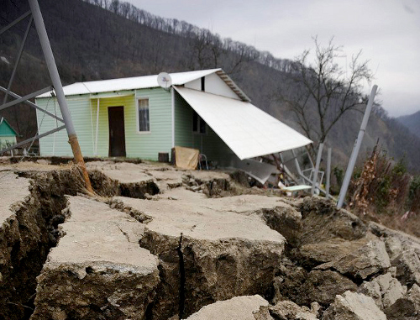

ДЕЙСТВИЯ ПОСЛЕ СМЕЩЕНИЯ ОПОЛЗНЯ
- После смещения оползня в уцелевших строениях и сооружениях проверяется состояние стен, перекрытий, выявляются повреждения линий электро-, газо-, и водоснабжения.
- Если Вы не пострадали, то вместе со спасателями извлекайте из завала пострадавших и оказывайте им помощь.

ЗАСУХА
КАК ПОДГОТОВИТЬСЯ К ЗАСУХЕ (СИЛЬНОЙ ЖАРЕ).
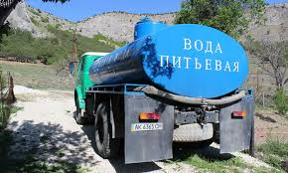
- Запаситесь дополнительными емкостями и заранее заполните их водой.
- Приготовьте приемлемую для условий жары одежду, электробытовые приборы (вентиляторы, кондиционеры).
- Если Вы находитесь в сельской местности – оборудуйте навесы, беседки, колодцы, а также ставни (плотные шторы) для окон.
- По возможности приобретите автономный источник электроэнергии для обеспечения работы электробытовых приборов. Экономно расходуйте воду.
- Умейте сами и обучите членов своей семьи правильно действовать при тепловом поражении.

КАК ДЕЙСТВОВАТЬ ВО ВРЕМЯ ЗАСУХИ (ПРИ СИЛЬНОЙ ЖАРЕ).

- Избегайте воздействия повышенной температуры.
- Носите светлую воздухонепроницаемую одежду (желательно из хлопка) с головным убором. Помните, что обожженная кожа перестает выделять пот и охлаждаться.
- Передвигайтесь не спеша, старайтесь чаще находиться в тени.
- Не употребляйте пиво и другие алкогольные напитки, это приведет к ухудшению общего состояния организма.
- Посоветуйтесь с врачом, требуется ли вам дополнительное употребление соли во время жары.
- При тепловом поражении немедленно перейдите в тень, на ветер или примите теплый душ, медленно выпейте много воды.
- Постарайтесь охладить свое тело, чтобы избежать теплового удара.
- Помните, что во время засухи возрастает вероятность пожаров.
КАК ДЕЙСТВОВАТЬ ПОСЛЕ ЗАСУХИ (СИЛЬНОЙ ЖАРЫ).
- Свяжитесь с местными органами власти для получения информации о стихийном бедствии и об оказываемой населению помощи.
- Будьте готовы к тому, что бедствие может повториться.

МОЛНИЯ
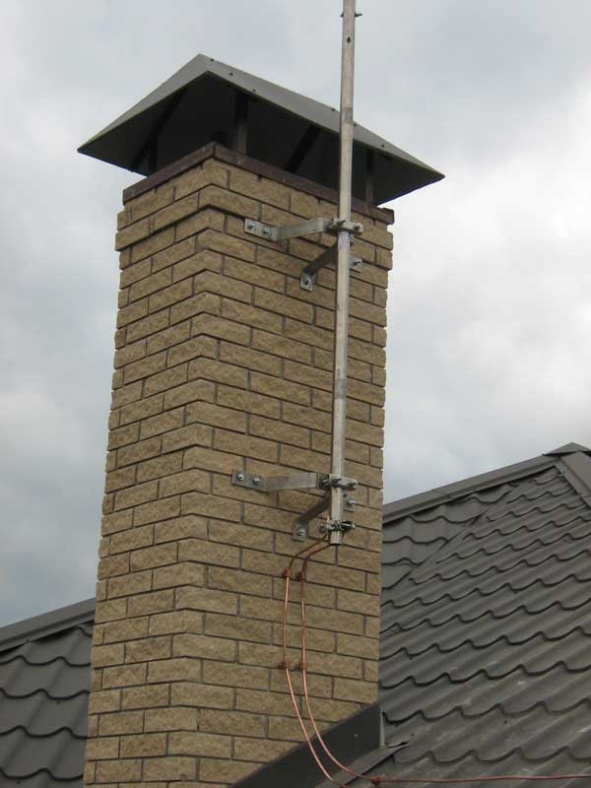
ПРЕДУПРЕДИТЕЛЬНЫЕ МЕРОПРИЯТИЯ
- Для снижения опасности поражения молнией объектов экономики, зданий и сооружений устраивается молниезащита в виде заземленных металлических мачт и натянутых высоко над сооружениями объекта проводами.
- Перед поездкой на природу уточните прогноз погоды. Если предсказывается гроза, то перенесите поездку на другой день.
- Если Вы заметили грозовой фронт, то в первую очередь определите примерное расстояние до него по времени задержки первого раската грома, первой вспышки молнии, а также оцените, приближается или удаляется фронт.
- Поскольку скорость света огромна (300 000 км/с), то вспышку молнии мы наблюдаем мгновенно. Следовательно, задержка звука будет определяться расстоянием и его скоростью (около 340 м/с).
- Если запаздывание звука растет, то грозовой фронт удаляется, а если запаздывание звука сокращается, то грозовой фронт приближается.
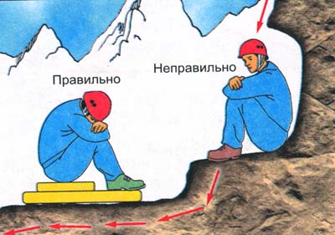
КАК ДЕЙСТВОВАТЬ ВО ВРЕМЯ ГРОЗЫ

Молния опасна тогда, когда вслед за вспышкой следует раскат грома. В этом случае срочно примите меры предосторожности.

- Если Вы находитесь в сельской местности: закройте окна, двери, дымоходы и вентиляционные отверстия.
- Не растапливайте печь, поскольку высокотемпературные газы, выходящие из печной трубы, имеют низкое сопротивление.
- Не разговаривайте по телефону: молния иногда попадает в натянутые между столбами провода.
- Во время ударов молнии не подходите близко к электропроводке, молниеотводу, водостокам с крыш, антенне, не стойте рядом с окном, по возможности выключите телевизор, радио и другие электробытовые приборы.
- Если Вы находитесь в лесу, то укройтесь на низкорослом участке леса.
- Не укрывайтесь вблизи высоких деревьев, особенно сосен, дубов и тополей.
- Не находитесь в водоеме или на его берегу. Отойдите от берега, спуститесь с возвышенного места в низину.
- В степи, поле или при отсутствии укрытия (здания) не ложитесь на землю, подставляя электрическому току все свое тело, а сядьте на корточки в ложбине, овраге или другом естественном углублении, обхватив ноги руками.
- Если грозовой фронт настиг вас во время занятий спортом, то немедленно прекратите их.
- Металлические предметы (мотоцикл, велосипед, ледоруб и т.д.) положите в сторону, отойдите от них на 20-30 м.
- Если гроза застала Вас в автомобиле, не покидайте его, при этом закройте окна и опустите антенну радиоприемника.

Г РИ Б Н О Й С Е З О Н

​
Лето и первая половина осени традиционно считается грибным сезоном. Грибы – это ценная и полезная пища, но они могут стать и причиной серьезного отравления и даже смерти. Что нужно знать, отправляясь в лес за грибами.
Собирайте только те грибы, которые вам очень хорошо знакомы и которые вы точно можете отличить от ядовитых двойников!
Согласно новейшим данным на территории России встречаются 90 видов ядовитых грибов. Смертельно опасны из них примерно 10-12. Следует учесть и еще около 50 видов грибов, которые в сыром виде или при недостаточной тепловой обработке могут вызвать более или менее острые симптомы отравления. Есть грибы, с трудом поддающиеся оценке — например, просто из-за того, что они очень редко встречаются, хотя иногда принадлежат и к известным родам и группам. Но ведь можно пострадать и не только из-за ядовитых грибов! Испортившиеся или недостаточно проваренные грибы тоже могут стать причиной сильного отравления. Кроме того, употребление алкоголя до, во время или после блюда из грибов определенного вида тоже может быть опасным, причем отравление оказывается весьма нетипичным. Кроме того, есть люди, страдающие аллергией на грибы. И, наконец, грибы в наше время могут содержать опасные для здоровья тяжелые металлы и радиоактивные вещества: они скапливаются в их плодовых телах.

Отравление грибами
Отравление грибами и степень его тяжести зависят в основном от двух факторов:
1. Какие ядовитые вещества содержит тот вид грибов, что был употреблен в пищу?
2. В каком количестве поступил яд в организм человека?
Решающее воздействие имеет латентный период того или иного яда, то есть период между едой и проявлением первых симптомов отравления. Если кто-то почувствовал себя плохо очень скоро, то вместе со рвотой (а ею, как правило, сопровождаются отравления такого рода) большая часть невольно принятого яда может выйти из организма, и человек вскоре выздоравливает. Но если яд начал действовать через несколько часов или дней, то, значит, он проник в кровь, и врачебная помощь приходит слишком поздно. Даже если отравление такого рода оказывается не смертельным, то вследствие него может наступить длительная болезнь или слабость. В связи с этим нужно запомнить следующее:
Отравление грибами оказывается тем опаснее, чем длиннее был временной промежуток между едой и проявлением первых симптомов отравления.
Аллергия
Известно, что некоторые люди особо чувствительны к определенным видам пищевых продуктов, в частности, к грибам. В принципе аллергическую реакцию может вызвать любой гриб, но чаще всего это случается при употреблении в пищу опят или говорушки дымчатой. Следствием становятся, как правило, изменение цвета кожи или крапивница, но также и аллергическая астма или нарушение кровообращения.
Если вы впервые собрали эти грибы и хотите их попробовать, то непременно начинайте с маленькой порции, чтобы проверить, как ваш организм на них реагирует. И еще один совет тем, кто любит возиться на кухне: использовав все средства кулинарного искусства, чтобы превратить свою «лесную добычу» в лакомое блюдо, вы непременно будете разочарованы, если семья или гости будут вовсе не в восторге от вкуса тех или иных грибов. Поэтому не принуждайте никого за столом вновь отведать это блюдо!
Химикалии в грибах гербициды и инсектициды
Химические средства борьбы с сорняками и вредителями используются сегодня в сельском и лесном хозяйстве в больших масштабах. Поэтому любитель грибов никогда не может быть уверен в том, что в лесу или на лугу, где он нашел превосходные экземпляры, почва не была опрыскана.
Очень важно помнить, что химические средства в той концентрации, какая может быть на свежеобработанной почве, исключительно опасны! Поэтому прежде всего нужно проявить осторожность и попытаться узнать, проводилась ли такая обработка там, где вы собираете грибы. Увы, редко бывает, что это специально отмечено.
Особо разборчивые грибники и гурманы, конечно, знают, что грибы исключительно вкусны, если их тщательно очистили, но не мыли. К сожалению, в наши дни позволить себе такое удовольствие нельзя! Опасность отравления гербицидами и инсектицидами так велика, что просто невозможно отказаться от основательной промывки грибов водой, желательно проточной.
Тяжелые металлы и радиоактивные вещества
В последние годы участились сообщения из разных областей России о том, что дикорастущие грибы содержат соединения тяжелых металлов — кадмия, ртути и свинца. Действительно, зафиксированные данные нередко превосходят допустимые предельные величины, установленные в международных соглашениях. Всем известно, что тяжелые металлы серьезно угрожают здоровью людей и животных, если их концентрация превышает норму.
Полезно знать, что наличие опасных веществ обнаруживается также и в тех областях, где загрязнение окружающей среды не столь уж велико. Из этого можно сделать вывод, что грибы способны воспринимать эти вездесущие элементы из почвы, где они содержатся лишь в виде следов, впитывать их и хранить в плодовом теле. Для восприятия тяжелых металлов существенную роль играют вид гриба и его возраст, состав воды и почвы, климатические условия, способность плодового тела к росту. Этим и объясняется тот факт, что все проведенные доныне исследования дают совершенно разные результаты, которые почти невозможно суммировать.
Что делать при отравлении
Симптомы настоящего или вторичного отравления грибами, как уже говорилось выше, могут иметь разную природу. Одни проявляются через короткий промежуток времени после еды, другие (и наиболее опасные) лишь спустя несколько часов или даже дней. Первыми признаками являются боль и рези в желудке, тошнота, рвота, понос, слабость, головокружение, потливость, нарушение кровообращения или состояние одурманенности. Если после употребления грибов в пищу появляются эти симптомы, следует немедленно вызвать врача!
В ожидании врача можно сделать следующее:
Больному надо попытаться вызвать рвоту.
Остатки использованных грибов, остатки поданного блюда или рвотные массы надо сохранить. Специальный анализ покажет, какой именно гриб стал виновником заболевания. Решающее значение для действенной помощи при отравлении имеет определение вида гриба.
Больному ни в коем случае нельзя употреблять алкоголь! Алкоголь способствует скорейшему проникновению яда.

ЗЕМЛЕТРЯСЕНИЕ
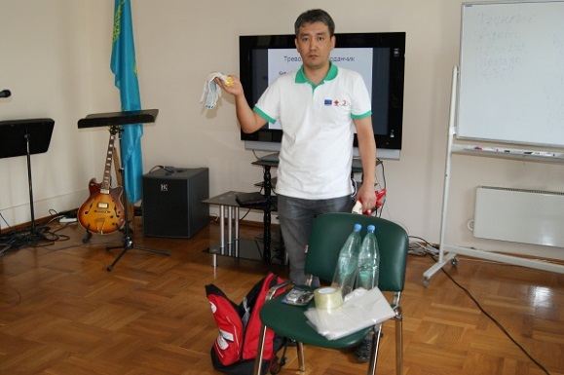
КАК ПОДГОТОВИТЬСЯ К ЗЕМЛЕТРЯСЕНИЮ
- Заранее продумайте план действий во время землетрясения при нахождении дома, на работе, в кино, театре, на транспорте и на улице.
- Разъясните членам своей семьи, что они должны делать во время землетрясения и обучите их правилам оказания первой помощи.
- Держите в удобном месте документы, деньги, карманный фонарик и запасные батарейки.
- Имейте дома запас питьевой воды и консервов в расчете на несколько дней.
- Уберите кровати от окон и наружных стен. Закрепите шкафы, полки и стеллажи в квартирах, а с верхних полок и антресолей снимите тяжелые предметы.
- Опасные вещества (ядохимикаты, легковоспламеняющиеся жидкости) храните в надежном, хорошо изолированном месте.
- Все жильцы должны знать, где находиться рубильник, магистральные газовые и водопроводные краны, чтобы в случае необходимости отключить электричество, газ и воду.
КАК ДЕЙСТВОВАТЬ ВО ВРЕМЯ ЗЕМЛЕТРЯСЕНИЯ
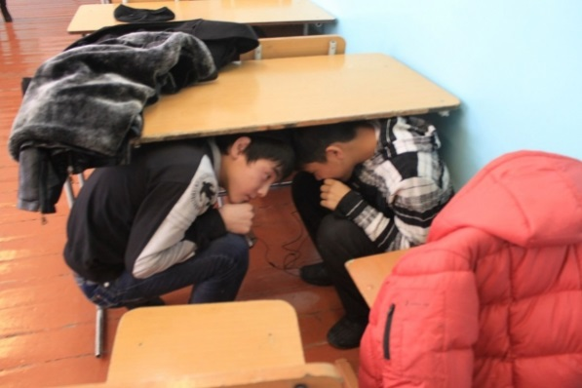
- Ощутив колебания здания, увидев качание светильников, падение предметов, услышав нарастающий гул и звон бьющегося стекла, не поддавайтесь панике (от момента, когда вы почувствовали первые толчки до опасных для здания колебаний у вас есть 15 – 20 секунд).
- Быстро выйдите из здания, взяв документы, деньги и предметы первой необходимости.
- Покидая помещение спускайтесь по лестнице, а не на лифте.
- Оказавшись на улице – оставайтесь там, но не стойте вблизи зданий, а перейдите на открытое пространство.
- Сохраняйте спокойствие и постарайтесь успокоить других!
- Если вы вынужденно остались в помещении, то встаньте в безопасном месте: у внутренней стены, в углу, во внутреннем стенном проеме или у несущей опоры.
- Если возможно, спрячьтесь под стол – он защитит вас от падающих предметов и обломков.
- Держитесь подальше от окон и тяжелой мебели. Если с Вами дети – укройте их собой.
- Не пользуйтесь свечами, спичками, зажигалками – при утечке газа возможен пожар.
- Если вы оказались на улице - держитесь в стороне от нависающих балконов, карнизов, парапетов, опасайтесь оборванных проводов.
- Если вы находитесь в автомобиле, оставайтесь на открытом месте, но не покидайте автомобиль, пока толчки не прекратятся.
- Будьте в готовности к оказанию помощи при спасении других людей.

КАК ДЕЙСТВОВАТЬ ПОСЛЕ ЗЕМЛЕТРЯСЕНИЯ
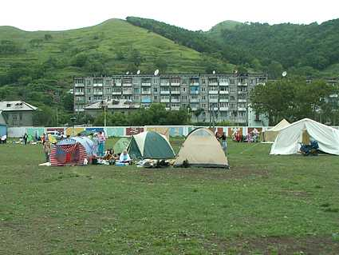
- Окажите первую помощь нуждающимся.
- Освободите попавших в легкоустранимые завалы.
- Будьте осторожны! Обеспечьте безопасность детей, больных, стариков. Успокойте их.
- Без крайней нужды не занимайте телефон. Включите радиотрансляцию.
- Подчиняйтесь указаниям местных властей, штаба по ликвидации последствий стихийного бедствия.
- Проверьте, нет ли повреждений электропроводки. Устраните неисправность или отключите электричество в квартире. Помните, что при сильном землетрясении электричество в городе отключается автоматически.
- Проверьте, нет ли повреждений газо- и водопроводных сетей. Устраните неисправность или отключите сети. Не пользуйтесь открытым огнем. Спускаясь по лестнице, будьте осторожны, убедитесь в ее прочности.
- Не подходите к явно поврежденным зданиям, не входите в них. Будьте готовы к сильным повторным толчкам, так как они наиболее опасны первые 2 – 3 часа после землетрясения.
- Не входите в здания без крайней нужды.
- Не выдумывайте и не передавайте никаких слухов о возможных повторных толчках. Пользуйтесь официальными сведениями.
- Постарайтесь установить связь с людьми, находящимися вне завала (голосом, стуком).
- Помните, что зажигать огонь нельзя, воду из бачка унитаза можно пить, а трубы и батареи можно использовать для подачи сигнала.
- Экономьте силы. Человек может обходиться без пищи более полумесяца

ЛАВИНА СНЕЖНАЯ

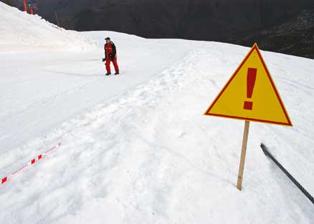
КАК ДЕЙСТВОВАТЬ, ЕСЛИ ВЫ НАХОДИТЕСЬ В ЗОНЕ ОПАСНОСТИ
Соблюдайте основные правила поведения в районах схода лавин:
- не выходите в горы в снегопад и непогоду;
- находясь в горах, следите за изменением погоды;
- выходя в горы, знайте в районе своего пути или прогулки места возможного схода снежных лавин.
- Избегайте мест возможного схода лавин. Они чаще всего сходят со склонов крутизной более 30°, если склон без кустарника и деревьев – при крутизне более 20°. При крутизне более 45° лавины сходят практически при каждом снегопаде.
- Помните, что в лавиноопасный период в горах создаются спасательные отряды.

ПРЕДУПРЕДИТЕЛЬНЫЕ МЕРОПРИЯТИЯ
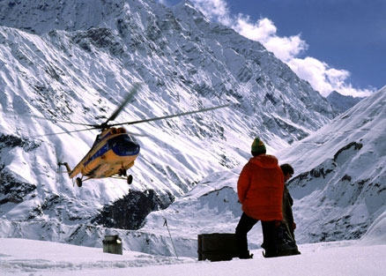
- В условиях угрозы схода лавин организуется контроль за накоплением снега на лавиноопасных направлениях, вызывается искусственный сход формирующихся лавин, строятся защитные сооружения на лавиноопасных направлениях, подготавливаются спасательные средства и планируются спасательные работы.
- В любую погоду не следует переходить (пересекать) лощины со склонами более 30°, а после снегопада переходить лощины с крутизной склонов более 20° можно лишь через 2 – 3 дня.Помните, что наиболее опасный период схода лавин – весна и лето, с 10 часов утра до захода солнца.

КАК ДЕЙСТВОВАТЬ ПРИ СХОДЕ ЛАВИНЫ
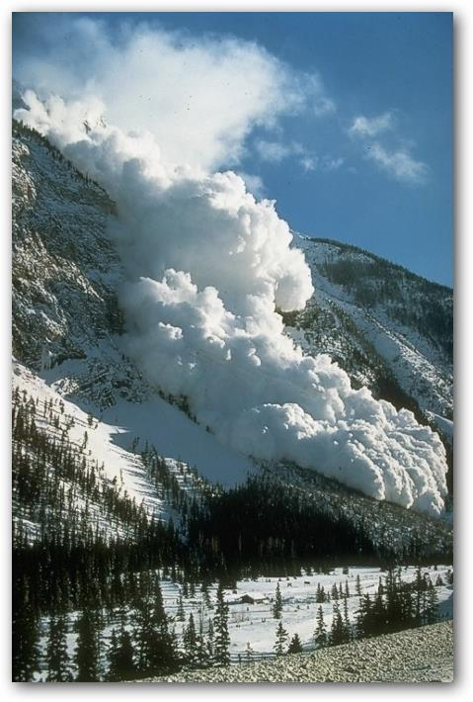
- Если лавина срывается достаточно высоко, ускоренным шагом или бегом уйдите с пути лавины в безопасное место или укройтесь за выступом скалы, в выемке (нельзя прятаться за молодыми деревьями).
- Если от лавины невозможно уйти, освободитесь от вещей, примите горизонтальное положение, поджав колени к животу и сориентировав тело по направлению движения лавины.
КАК ДЕЙСТВОВАТЬ, ЕСЛИ ВАС НАСТИГЛА ЛАВИНА
- Закройте нос и рот рукавицей, шарфом, воротником.
- Двигаясь в лавине, плавательными движениями рук старайтесь держаться на поверхности лавины, перемещаясь к краю, где скорость ниже.
- Когда лавина остановилась, попробуйте создать пространство около лица и груди, оно поможет дышать.
- Если представиться возможность, двигайтесь в сторону верха (верх можно определить с помощью слюны, дав ей вытечь изо рта).
- Оказавшись в лавине не кричите – снег полностью поглощает звуки, а крики и бессмысленные движения только лишают вас сил, кислорода и тепла.
- Не теряйте самообладания, не давайте себе уснуть, помните, что вас ищут (известны случаи, когда из-под лавины спасали людей на пятые и даже тринадцатые сутки).

КАК ДЕЙСТВОВАТЬ ПОСЛЕ СХОДА ЛАВИНЫ
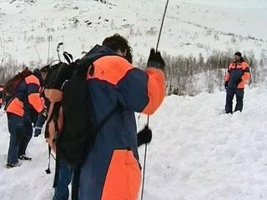
Выбравшись из-под снега самостоятельно или с помощью спасателей, осмотрите свое тело и, при необходимости, окажите себе помощь.
- Добравшись до ближайшего населенного пункта, сообщите о происшедшем в местную администрацию.
- Обратитесь в медпункт или к врачу, даже если считаете, что здоровы.
- Далее действуйте по указанию врача или руководителя спасательного отряда.
- Сообщите своим родным и близким о своем состоянии и местонахождении.

ПРАВИЛА ПОВЕДЕНИЯ НА ЛЬДУ
- Нельзя кататься и собираться группами на тонком, ещё неокрепшем льду, особенно во время оттепели.
- Опасно выбегать и прыгать с берега на лед, когда неизвестна его прочность.
- Во время движения по льду следует обходить места и участки, покрытые толстым слоем снега. Особую осторожность необходимо проявлять в местах, где быстрое течение, выход родниковых вод, выступают на поверхность кусты, трава, воды промышленных предприятий.
- При движении по водоёму группами необходимо следовать друг за другом на расстоянии 5 - 6 метров и быть готовым оказать помощь впереди идущему.
- При переходе водоема по льду на лыжах, рекомендуется пользоваться проложенной лыжней, а при ее отсутствии, прежде чем двигаться по целине, следует отстегнуть крепления лыж и снять петли лыжных палок с кистей рук. Рюкзак или ранец необходимо взять на одно плечо. Первым идет инструктор или тренер. Интервал между лыжниками должен быть 5-6 метров. Идущий первым, ударами палок, проверяет прочность льда и следит за его состоянием.
- Во время рыбной ловли нельзя пробивать много лунок на ограниченной площади и собираться большими группами. Помните, что под снегом даже в сплошном окрепшем льду можно встретить прорубь, полынью, промоину. Каждому любителю подлёдного лова жизненно необходимо иметь наготове к применению элементарные средства спасения: верёвку длиной не менее 5 метров, шест или длинную палку не менее 3 метров.
ЧТО ДЕЛАТЬ, ЕСЛИ ВЫ ПРОВАЛИЛИСЬ В ХОЛОДНУЮ ВОДУ:
- Не паникуйте, не делайте резких движений, стабилизируйте дыхание, позовите на помощь окружающих.
- Держите голову над водой.
- Раскиньте руки в стороны и постарайтесь зацепиться за кромку льда, придав телу горизонтальное положение по направлению течения.
- Попытайтесь осторожно налечь грудью на край льда и забросить одну, а затем и другую ногу на лед.
- Если лед выдержал, перекатываясь, медленно ползите к берегу.
- Ползите в ту сторону - откуда пришли, ведь лед здесь уже проверен на прочность.
ЕСЛИ НУЖНА ВАША ПОМОЩЬ:
- Вооружитесь любой длинной палкой, доскою, шестом или веревкою.
- Можно связать воедино шарфы, ремни или одежду.
- Следует ползком, широко расставляя при этом руки и ноги и толкая перед собою спасательные средства, осторожно двигаться по направлению к полынье.
- Остановитесь от находящегося в воде человека в нескольких метрах, бросьте ему веревку, край одежды, подайте палку или шест.
- Осторожно вытащите пострадавшего на лед, и вместе ползком выбирайтесь из опасной зоны.
- Ползите в ту сторону - откуда пришли, ведь лед там уже проверен.
- Доставьте пострадавшего в теплое место. Окажите ему помощь: снимите с него мокрую одежду, энергично разотрите тело (до покраснения кожи) смоченными в спирте или водке руками, напоите пострадавшего
горячим чаем. Ни в коем случае не давайте пострадавшему алкоголь - в подобных случаях это может привести к летальному исходу.

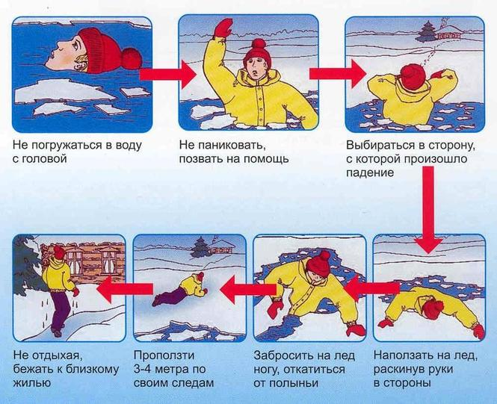

ГОЛОЛЕД
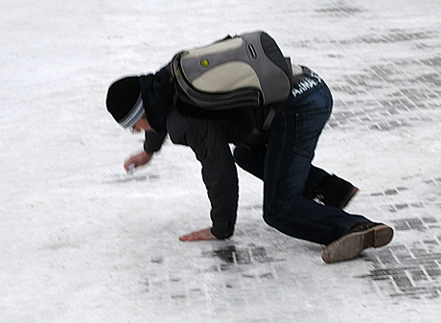

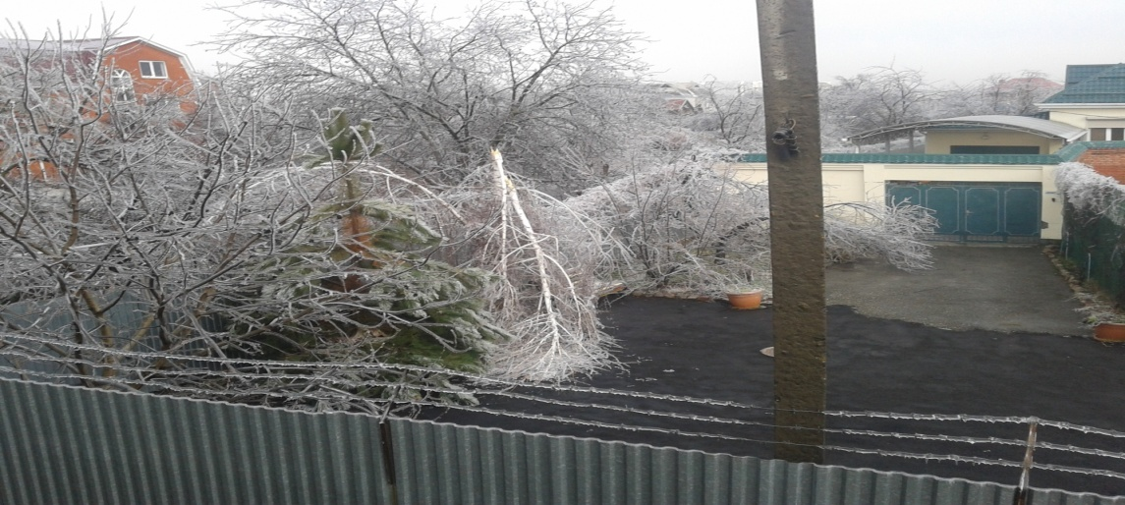

- Если в прогнозе погоды дается сообщение о гололеде или гололедице, примите меры для снижения вероятности получения травмы.
- Подготовьте малоскользящую обувь, прикрепите на каблуки металлические набойки или поролон, а на сухую подошву наклейте лейкопластырь или изоляционную ленту, можете натереть подошвы песком (наждачной бумагой).
- Передвигайтесь осторожно, не торопясь, наступая на всю подошву. При этом ноги должны быть слегка расслаблены, руки свободны. Пожилым людям рекомендуется использовать трость с резиновым наконечником или специальную палку с заостренными шипами.
- Если Вы поскользнулись, присядьте, чтобы снизить высоту падения. В момент падения постарайтесь сгруппироваться, и, перекатившись, смягчить удар о землю.
- Гололед зачастую сопровождается обледенением. В этом случае особое внимание обращайте на провода линий электропередач, контактных сетей электротранспорта.
- Если Вы увидели оборванные провода, сообщите администрации населенного пункта о месте обрыва.

3. Порядок действия при пожаре

ПОЖАР В КВАРТИРЕ
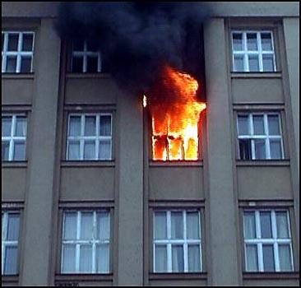
Большинство пожаров происходит в жилых домах. Причины их практически всегда одинаковы - обветшавшие коммуникации, неисправная электропроводка, курение в неположенных местах и оставленные без присмотра электроприборы.
Если у вас или у ваших соседей случился пожар, главное - сразу же вызвать пожарную охрану. Если загорелся бытовой электроприбор, постарайтесь его обесточить, если телевизор - прежде всего, выдерните вилку из розетки или обесточьте квартиру через электрощит. Помните! Горящий телевизор выделяет множество токсических веществ, поэтому постарайтесь сразу же вывести из помещения людей. Накройте телевизор любой плотной тканью, чтобы прекратить доступ воздуха. Если это не поможет, через отверстие в задней стенке залейте телевизор водой. При этом старайтесь находиться сбоку: ведь кинескоп может взорваться. Проверьте, закрыты ли все окна и форточки, иначе доступ свежего воздуха прибавит огню силы. Если горят другие электрические приборы или проводка, то надо выключить рубильник, выключатель или электрические пробки, и после этого вызвать пожарных.
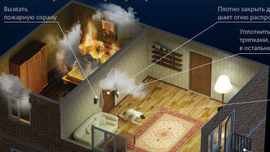
Если пожар возник и распространился в одной из комнат, не забудьте плотно закрыть двери горящей комнаты - это помешает огню распространиться по всей квартире и лестничной площадке. Уплотните дверь мокрыми тряпками, чтобы в остальные помещения дым не проникал. В сильно задымленном пространстве нужно двигаться ползком или пригнувшись.
Вопреки распространенному мнению, тушить огонь простой водой - неэффективно. Лучше всего пользоваться огнетушителем, а при его отсутствии - мокрой тканью, песком или даже землей из цветочного горшка.
Если вы видите, что ликвидировать возгорание своими силами не удается, немедленно уходите. Возьмите документы, деньги и покиньте квартиру через входную дверь. Если путь к входной двери отрезан огнем и дымом - спасайтесь через балкон. Кстати, самые безопасные места в горящей квартире - на балконе или возле окна. Здесь пожарные найдут вас быстрее! Только оденьтесь потеплее, если на улице холодно. Открывайте дверь на балкон осторожно, поскольку пламя от большого притока свежего воздуха может усилиться. Не забудьте плотно закрыть дверь балкона за собой.
Постарайтесь перейти на нижний этаж (с помощью балконного люка) или по смежному балкону к соседям. Но помните: крайне опасно спускаться по веревкам, простыням и водосточным трубам. Тем более не следует прыгать вниз!
Еще один путь спасения - через окно. Уплотните дверь в комнату тряпками. Как только убедитесь, что ваш призыв о помощи услышали, ложитесь на пол, где меньше дыма. Таким образом можно продержаться около получаса.
Поскольку огонь и дым распространяются снизу вверх, особенно осторожными должны быть жители верхних этажей.
Если вы случайно оказались в задымленном подъезде, двигайтесь к выходу, держась за стены (перила нередко ведут в тупик). Находясь в высотном доме, не бегите вниз сквозь пламя, а используйте возможность спастись на крыше здания, не забывайте использовать пожарную лестницу. Во время пожара запрещено пользоваться лифтом - его в любое время могут отключить. Кроме того, вы сами загоните себя в ловушку, так как можете «зависнуть» в лифте между горящими этажами и получить отравление угарным газом. Выбираясь из подъезда на улицу, как можно дольше задержите дыхание, а еще лучше - защитите нос и рот мокрым шарфом или платком.

ПОЖАР НА КУХНЕ ИЛИ НА БАЛКОНЕ
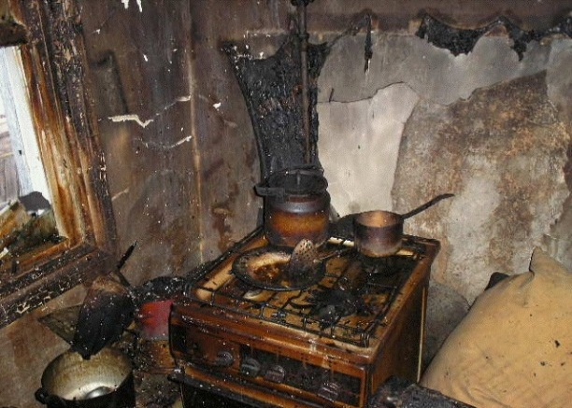
На кухне и балконе чаще всего происходят масштабные возгорания. Как от этого уберечься? Помните, что опасно хранить на кухне и на балконе легковоспламеняющиеся вещества, различные тряпки. Ведь даже случайно залетевший на балкон окурок может стать причиной сильного пожара! Точно также и на кухне - развевающиеся от ветерка занавески могут вспыхнуть, если они висят в непосредственной близости от плиты. Поэтому не следует загромождать кухню и балкон ненужными вещами, старой мебелью, макулатурой и другими предметами, которые могут послужить «пищей» огню. Что делать?
Если загорелось масло (в кастрюле или на сковороде), то перекройте подачу газа и электроэнергии. Накройте сковороду или кастрюлю крышкой, мокрой тряпкой, чтобы затушить пламя, и пусть они так стоят до охлаждения масла - иначе огонь вспыхнет вновь. Тряпку из грубой ткани (такая всегда должна быть на кухне) накиньте на руки, предохраняя их от огня. После этого, чтобы перекрыть доступ воздуха к огню, осторожно накиньте ее на горящий предмет. При попадании горящего масла, жира на пол или стены используйте для тушения любой стиральный порошок (как порошковый огнетушитель), засыпая им огонь. При перегреве плиты сначала нужно отключить ее, а затем накрыть спираль мокрой тряпкой. На балконе следует хранить все предметы или под плотным кожухом, или в металлических ящиках. Пожарные также рекомендуют держать на балконе ведро с песком.

ПОЖАР В ЛИФТЕ
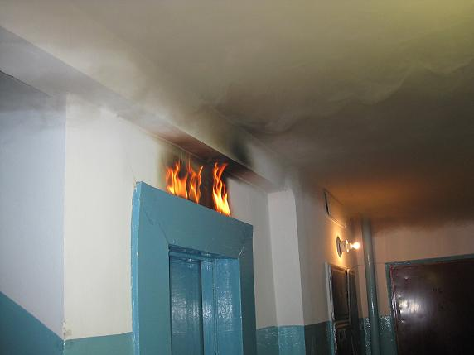
Причиной пожара в лифте чаще всего становятся непогашенные спички, окурки сигарет, брошенные на пол или в шахту лифта, или короткое замыкание электропроводки.
При первых же признаках возгорания или при появлении легкого дымка в кабине или шахте лифтанемедленно сообщите об этом диспетчеру, нажав кнопку «вызов». Если лифт движется, не останавливайте его сами, а дождитесь остановки. Выйдя из кабины, заблокируйте двери первым попавшимся под руки предметом, чтобы никто не смог вызвать лифт снова и оказаться в ловушке. При тушении огня в кабину не входите, так как она может самопроизвольно начать двигаться. Кабина находится под напряжением, поэтому опасно тушить очаг возгорания водой - используйте плотную сухую ткань, углекислотный или порошковый огнетушитель, сухой песок.
Если в результате короткого замыкания проводов лифт остановился между этажами, а очаг возгорания находится вне кабины и потушить его невозможно, кричите, стучите по стенам кабины, зовите на помощь. Попытайтесь зонтом, ключами или другими предметами раздвинуть автоматические двери лифта и выбраться наружу, позвав на помощь соседей. В лифтах с неавтоматическими дверями можно (открыв внутренние двери) нажать на рычаг с роликом во внешней двери этажа и открыть ее изнутри. Будьте очень осторожны при выходе из лифта: не упадите в шахту. Если самостоятельно выйти из лифта невозможно, то до прибытия помощи закройте нос и рот носовым платком или рукавом одежды, смоченными водой, молоком или даже мочой.

ПОЖАР ВО ДВОРЕ
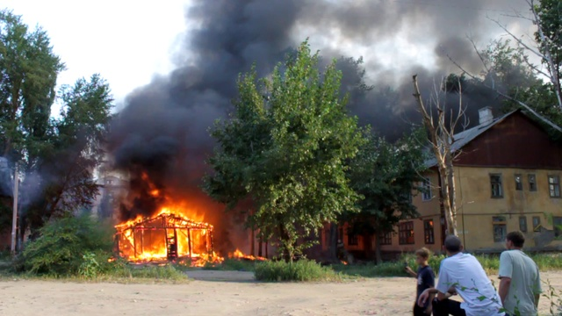
Не жгите во дворах старую мебель, мусор, тополиный пух. Если вывезти ненужные вещи и опавшие листья невозможно, то сожгите их на специально подготовленном месте, приготовив огнетушители, песок и поливочные шланги. Помните: место должно быть открытым и очищенным от травы!
При возгорании немедленно позвоните в пожарную охрану, сообщите о случившейся ситуации. Вместе с соседями постарайтесь локализовать очаг пожара, не дать огню перекинуться на деревянные постройки и автомобили. При отсутствии владельцев автомобилей переместите машины, если возможно, на безопасное расстояние и поливайте их для охлаждения водой, чтобы избежать взрыва баков с горючим.
Используйте для тушения поливочные шланги, ведра с водой, песок и огнетушители, но помните, что поливать водой горящий уголь и горючие жидкости - неэффективно. Уведите от огня детей, не забывайте о своей безопасности. Освободите дороги внутри двора для проезда пожарных машин. Попросите жителей закрыть окна и форточки, убрать белье с балконов.

ПОЖАР В ГАРАЖЕ
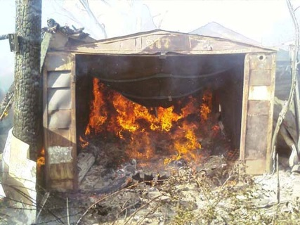
В гараже нельзя курить, разводить костер, хранить масляную ветошь, баллоны с газом. Исключите попадание воды или топлива на электропроводку, приводящее к короткому замыканию при прогреве двигателя. Пожар в гараже потушить особенно сложно из-за того, что многие хранят там горючие материалы.
Если пожар все-таки произошел, немедленно вызывайте пожарных, зовите на помощь соседей и прохожих. Постарайтесь вместе с ними выкатить автомобиль из гаража вручную, так как двигатель может не завестись, и вы подвергнете себя опасности. Не дайте огню распространиться на другие гаражи, подобраться к канистрам с горючим или к газовым баллонам – в итоге возможен взрыв. Используйте для тушения огнетушители из соседних гаражей, песок, снег, воду, подручные средства.
Если ваш гараж застрахован, возьмите у пожарных заключение о причинах пожара для последующего оформления возмещения причиненного ущерба.

ПОЖАР В АВТОМОБИЛЕ
Есть три наиболее важные вещи, которые надо всегда иметь в автомобиле: аптечку, огнетушитель и несинтетическую накидку.
Если автомобиль загорелся, то:
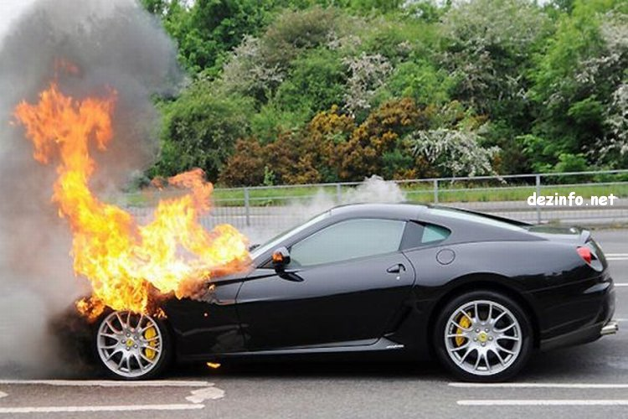
- остановите автомобиль и выключите двигатель;
- поставьте машину на тормоз и блокируйте колеса (неустойчивое положение может усугубить инцидент);
- выставите сигналы на дорогу;
- займитесь жертвами;
- вызовите помощь (медицинскую и техническую), пожарных, милицию;
- следите, чтобы не было утечки бензина: сигарета или даже маленький камешек способный вызвать трение, могут стать причиной пожара.
Огонь в автомобиле зарождается почти всегда под капотом мотора из-за разрыва трубопровода, подающего бензин, либо в результате загорания в карбюраторе или газовом баллоне. Первое, что необходимо сделать – это разъединить контакты, вытащив ключ из замка зажигания.
Если машина работает на газе, закрываются два крана, расположенные в багажнике на баке с топливом. После этого направить струю огнетушителя на основание пламени; если его нет - использовать песок, землю, накидку, одежду. Эффективен также пакет с водой, брошенный с силой на объятые пламенем части автомобиля.
Далее:
- если пожар затронул только карбюратор, достаточно включить мотор на максимальные обороты, что поможет потушить огонь;
- если есть раненые, их необходимо отнести в безопасное место;
- если огонь охватил заднюю часть машины, где находится бензобак, единственное, что остается сделать - это быстро удалиться от машины;
- сцены из фильмов, где взрывается автомобиль, в жизни довольно редки; это может произойти, если бензобак почти пустой или машина работает на газовой установке;
- если пожар охватил салон автомобиля, знайте: опасность велика, огонь быстро распространяется по обивке, состоящей из ткани, пластика и синтетических волокон.
Будьте внимательны: пожар в машине можно распознать практически сразу. Запах бензина или горелой резины в кабине, появление дыма из-под капота - все это факторы, предшествующие загоранию и пожару.
При тушении пролитого под машиной топлива воспользуйтесь огнетушителем, подавая пену или порошок в направлении от края к центру очага. При тушении возгорания под капотом постепенно и осторожно откройте его - желательно сбоку палкой или монтировкой, так как при этом возможен выброс пламени. Направляйте огнетушитель на очаг наиболее интенсивного горения или накройте пламя брезентом, забросайте песком, рыхлой землей, снегом, залейте водой. Не приступайте к тушению, если вы в промасленной одежде или ваши руки смочены бензином - это крайне опасно. При невозможности быстро ликвидировать возгорание отойдите от машины на безопасное расстояние, так как может взорваться топливный бак. Ни в коем случае не садитесь в горящий автомобиль, и не пытайтесь его завести. В радиусе опасной зоны (не менее 10 метров) не должно быть людей.
В ожидании пожарных поливайте водой стоящие рядом автомобили, чтобы огонь не перекинулся на них или откатите их в сторону с помощью прохожих и водителей. Если в кабине горящего автомобиля находится человек, а двери заклинило, то взломайте двери или выбейте стекло (монтировкой, камнем или ногами). Вытащите пострадавшего из машины, вызовите «скорую» и окажите ему первую медицинскую помощь или отправьте его в ближайший медпункт на первой же остановленной вами машине, запомнив или записав ее номер.
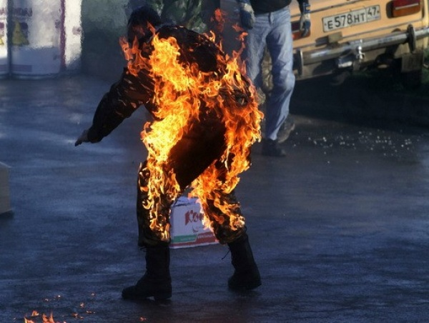
После ликвидации возгорания сообщите о случившемся в ближайшее отделение ГИБДД.

ЕСЛИ ГОРИТ ЧЕЛОВЕК
Такое бывает не только в боевиках. Чаще всего это случается на кухне при неосторожном обращении с огнем или в автоавариях.

Если на человеке горит одежда, надо как можно быстрее погасить огонь. А сделать это довольно трудно, так как от боли он теряет контроль над собой и начинает метаться, усиливая тем самым пламя. Первым делом горящего человека надо остановить любым способом: либо грозно окрикнуть, либо повалить наземь.
Воспламенившуюся одежду сорвите или погасите, заливая водой (зимой забросайте снегом). Если воды нет, набросьте на пострадавшего любую одежду или плотную ткань, не закрывая ему голову, чтобы он не получил ожога дыхательных путей и не отравился токсичными продуктами горения. Но имейте в виду: высокая температура воздействует на кожу тем губительнее, чем дольше и плотнее прижата к ней тлеющая одежда. Если ничего под рукой не оказалось, катайте горящего по земле, чтобы сбить пламя.
Потушив огонь, вынесите пострадавшего на свежий воздух, разрежьте тлеющую одежду и снимите ее, стараясь не повредить обожженную поверхность. Наложите на пораженные места повязку из бинта или чистой ткани. При обширных ожогах заверните пострадавшего в чистую простыню, срочно вызовите «скорую» или доставьте его в ближайшее лечебное заведение на носилках. Для уменьшения боли дайте таблетку анальгина, баралгина или аспирина. Если у пострадавшего нет рвоты, постоянно поите его водой.
Если одежда загорелась на вас, не вздумайте бежать - пламя разгорится еще сильнее. Постарайтесь быстро сбросить горящую одежду. Вам повезло, если рядом есть лужа или сугроб - ныряйте туда. Если их нет, падайте на землю и катайтесь, пока не собьете пламя.

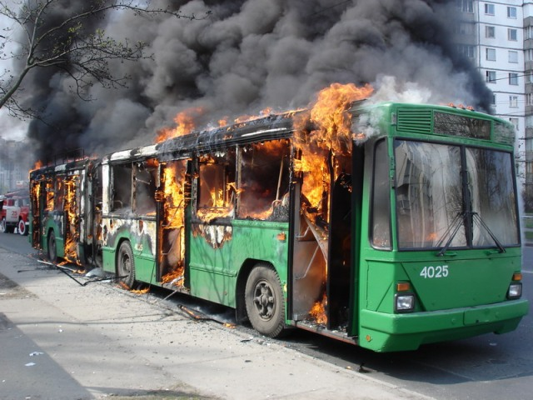
ПОЖАР В САЛОНЕ ОБЩЕСТВЕННОГО ТРАНСПОРТА
- Немедленно известите об этом водителя, не забывайте, что его внимание направлено на дорогу.
- Откройте двери кнопкой аварийного открытия дверей. Если не удается, а салон наполняется дымом, разбейте боковые окна (держась за поручни, подтянитесь и ударьте двумя ногами в угол оконного стекла) или откройте их, как аварийные выходы согласно с инструкцией (например, с помощью специально вмонтированного шнура);
- По возможности сами тушите пламя с помощью огнетушителя, если он есть в салоне, или накрыв верхней одеждой очаг загорания.
- Как и при любом пожаре, в общественном транспорте нужно всеми способами бороться с паникой, спасать в первую очередь детей и тех, кто не может сам о себе побеспокоиться.
- Не толпитесь у дверей, если там произошла давка, лучше выбейте окно.
- Защитите от дыма нос и рот платком, шарфом, рукавом или чем-нибудь другим. Главная опасность при таком пожаре – ядовитые отравляющие газы от пластика, иногда достаточно несколько раз их вдохнуть, чтобы потерять сознание.
- Выбравшись из салона, который горит, сразу же помогите другим. При этом будьте осторожны с металлическими частями в трамвае и троллейбусе – они могут проявиться под напряжением через обгорелую изоляцию.

П О Ж А Р Ы В Л Е С А Х
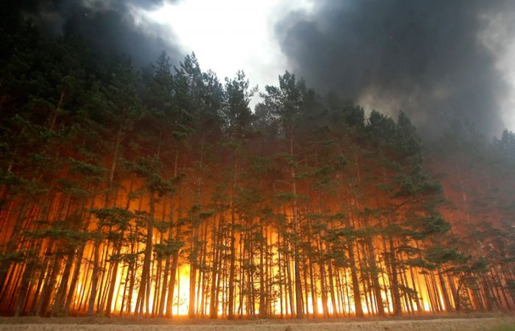

ПРЕДУПРЕДИТЕЛЬНЫЕ МЕРОПРИЯТИЯ
- Для защиты населения и снижения ущерба при массовых пожарах заблаговременно проводятся мероприятия по прокладыванию и расчистке просек и грунтовых полос шириной 5-10 метров в сплошных лесах и до 50 м в хвойных лесах.

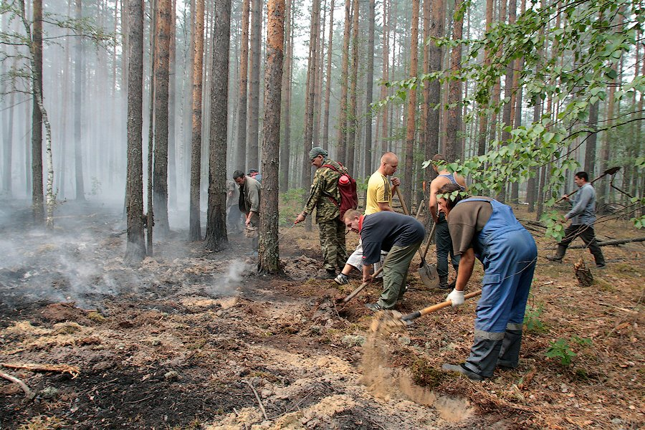

- В населенных пунктах устраиваются пруды и водоемы, емкость которых принимается из расчета не менее 30 кубических метров на 1 гектар площади поселка или населенного пункта.
- При пожарах в лесах в населенных пунктах организуется дежурство противопожарных звеньев для наблюдения за пожарной обстановкой в лесах, вблизи населенных пунктов; производится расчистка грунтовых полос между застройкой и примыкающими лесными массивами; заполняются пожарные водоемы из расчета не менее 10 л воды на 1 метр длины лесной опушки, примыкающей к границам застройки населенных пунктов и дачных поселков; восстанавливаются колодцы и пруды; изготавливаются ватно-марлевые повязки, респираторы и другие средства защиты органов дыхания; ограничивается режим посещения лесов в засушливый период лета (особенно на автомобилях).
ЕСЛИ ВЫ ОКАЗАЛИСЬ ВБЛИЗИ ОЧАГА ПОЖАРА В ЛЕСУ
- Немедленно предупредите всех находящихся поблизости людей о необходимости выхода из опасной зоны.
- Организуйте их выход на дорогу или просеку, широкую поляну, к берегу реки или водоема, в поле.
- Выходите из опасной зоны быстро, перпендикулярно к направлению движения огня.
- Если невозможно уйти от пожара, войдите в водоем или накройтесь мокрой одеждой.
- Выйдя на открытое пространство или поляну дышите воздухом возле земли – там он менее задымлен, рот и нос при этом прикройте ватно-марлевой повязкой или тряпкой.
- После выхода из зоны пожара сообщите о месте, размерах и характере пожара в администрацию населенного пункта, лесничество или противопожарную службу, а также местному населению.
- Знайте сигналы оповещения о приближении зоны пожара к населенному пункту и принимайте участие в организации тушения пожаров.
- Пламя небольших низовых пожаров можно сбивать, захлестывая его ветками лиственных пород, заливая водой, забрасывая влажным грунтом, затаптывая ногами.
- При тушении пожара действуйте осмотрительно, не уходите далеко от дорог и просек, не теряйте из виду других участников, поддерживайте с ними зрительную и звуковую связь.
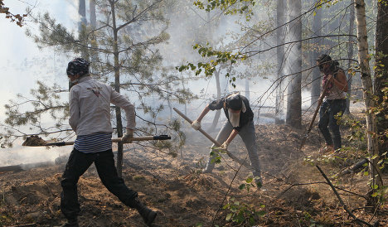

К ДЕЙСТВОВАТЬ ПРИ ПОЖАРЕ И ВЗРЫВЕ
При обнаружении возгорания реагируйте на пожар быстро, используя все доступные способы для тушения огня (песок, воду, огнетушители и т.д.). Если потушить огонь в кратчайшее время невозможно, вызовите пожарную охрану предприятия (при ее наличии) или города (по телефону112; 01).
При эвакуации горящие помещения и задымленные места проходите быстро, задержав дыхание, защитив нос и рот влажной плотной тканью. В сильно задымленном помещении передвигайтесь ползком или пригнувшись – в прилегающем к полу пространстве чистый воздух сохраняется дольше.
Не подходите к взрывоопасным предметам и не трогайте их. При угрозе взрыва ложитесь на живот, защищая голову руками, дальше от окон, застекленных дверей, проходов, лестниц. Если произошел взрыв, примите меры к недопущению пожара и паники, окажите первую медицинскую помощь пострадавшим.
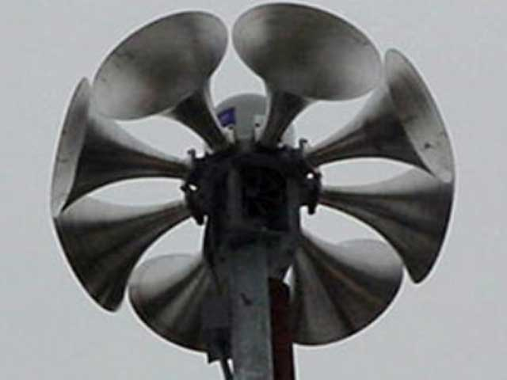
При повреждении здания пожаром или взрывом входите в него осторожно, убедившись в отсутствии значительных повреждений перекрытий, стен, линий электро-, газо- и водоснабжения, утечек газа, очагов пожара. Если Вы проживаете вблизи взрывоопасного объекта, будьте внимательны. Сирены и прерывистые гудки предприятий (транспортных средств) означают сигнал «Внимание всем!». Услышав его, немедленно включите громкоговоритель, радиоприемник или телевизор. Прослушайте информационное сообщение о чрезвычайной ситуации и действуйте согласно указаниям территориального органа управленияГОЧС.

4. Порядок действий при террористических актах

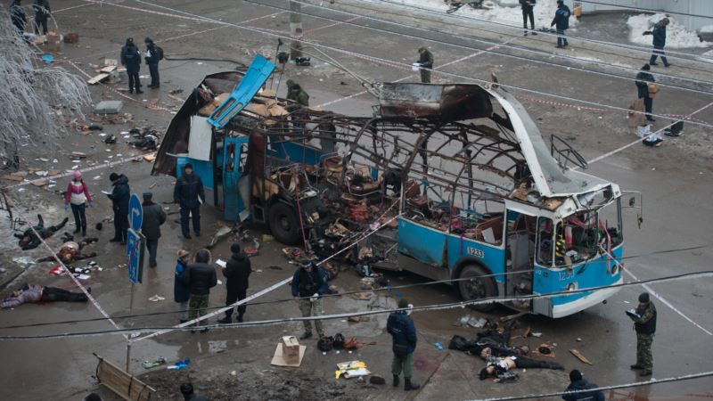
ПОМНИТЕ! Правильные и грамотные действия помогут сохранить Вашу жизнь.
Террористы могут установить взрывные устройства в самых неожиданных местах: на дорогах, жилых домах, на транспорте, в общественных местах, припаркованных автомобилях. В настоящее время могут использоваться как промышленные так и самодельные взрывные устройства, замаскированные под любые предметы.
МЕРЫ БЕЗОПАСНОСТИ ПРИ УГРОЗЕ ПРОВЕДЕНИЯ ТЕРАКТА
- Будьте предельно внимательны, доброжелательны к окружающим вас людям.
- Ни при каких условиях НЕ ДОПУСКАЙТЕ ПАНИКИ !!!
- Если есть возможность, отправьтесь с детьми и престарелыми на несколько дней на дачу, в деревню, к родственникам за город.
- Обезопасьте свое жилище:
- уберите пожароопасные предметы - старые запасы красок, лаков, бензина и т.п.;
- уберите с окон горшки с цветами (поставьте их на пол);
- задерните шторы на окнах - это защитит вас от повреждения осколками стекла;
- Сложите в сумку необходимые вам документы, вещи, деньги для случая экстренной эвакуации.
- По возможности реже пользуйтесь общественным транспортом.
- Отложите посещение общественных мест.
- Окажите психологическую поддержку старым, больным, детям.

ВЫ ОБНАРУЖИЛИ ВЗРЫВООПАСНЫЙ ПРЕДМЕТ
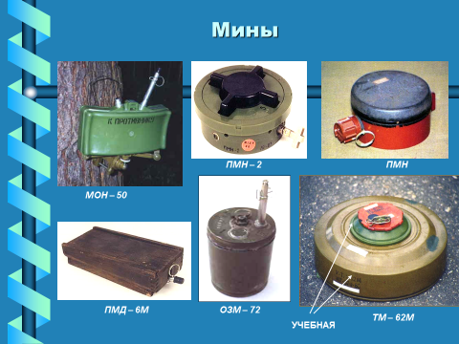
Заметив взрывоопасный предмет (мину, гранату, снаряд, бомбу и т.п.), не подходите близко к нему, позовите находящихся поблизости людей и попросите немедленно сообщить о находке в полицию.

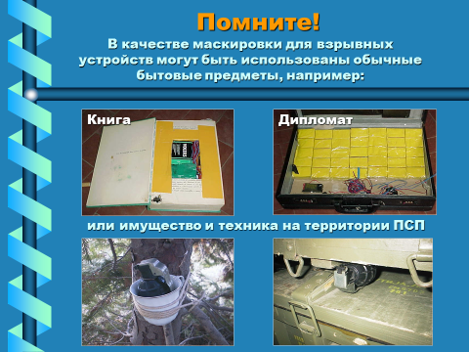
Не позволяйте случайным людям прикасаться к опасному предмету или пытаться обезвредить его.
Совершая поездки в общественном транспорте (особенно в метро), обращайте внимание на оставленные сумки, портфели, свертки, игрушки и другие бесхозные предметы, в которых могут находиться самодельные взрывные устройства. Немедленно сообщите об этом водителю, машинисту поезда, любому работнику полиции. Не открывайте их, не трогайте руками, предупредите стоящих рядом людей о возможной опасности.
Заходя в подъезд обращайте внимание на посторонних людей и незнакомые предметы. Как правило взрывное устройство в здании закладывается в подвалах, на первых этажах, около мусоропроводов, под лестницами. Будьте бдительны и внимательны!
Заметив подозрительные предметы, запретите окружающим прикасаться к ним и сообщите в полицию.
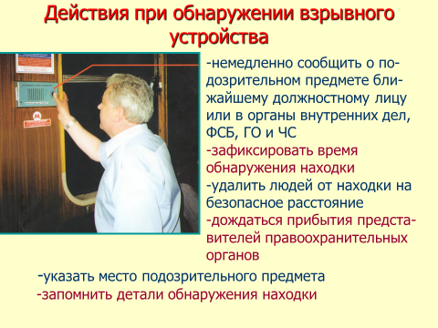
- В помещении – опасайтесь падения штукатурки, арматуры, шкафов, полок. Держитесь в стороне от окон, зеркал, светильников. На улице – отбегите от зданий, сооружений, столбов и ЛЭП.
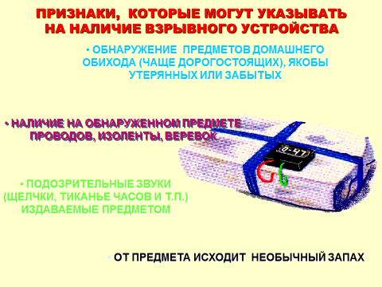
- При заблаговременном оповещении об угрозе покиньте здание, отключив электричество и газ, взяв необходимое (вещи, документы, запас продуктов и медикаментов).Признаки взрывного устройства
Натянутые проволока, шнур.
Провода или изолирующая лента, свисающая из-под машины.
«Бесхозные» сумка, портфель, коробка, сверток и т. п.

ЕСЛИ ВДРУГ ПРОИЗОШЕЛ ВЗРЫВ
- Спокойно уточните обстановку.
- В случае необходимой эвакуации возьмите документы и предметы первой необходимости.
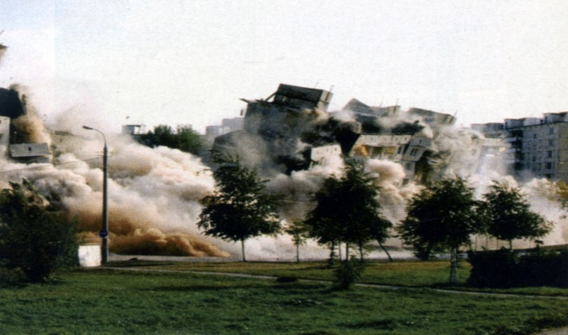
- Продвигайтесь осторожно, не трогайте поврежденные конструкции и оголившиеся провода.
- В разрушенном или поврежденном помещении из-за опасности взрыва скопившихся газов нельзя пользоваться открытым пламенем (спичками, свечами, факелами и т.п.).
- Действуйте в строгом соответствии с указаниями должностных лиц.

Вы – в завале
Завалило помещение:
- отключите электричество, газ, воду;
- убедитесь, что рядом нет пострадавших;
- если есть раненые, окажите им посильную помощь;
- сообщите о случившемся «наружу» по телефонам: 01, 02, 03, 04, а также голосом, громким частым стуком;
- если нет угрозы обрушения или пожара – устройтесь в относительно безопасном месте (дверном проеме в несущих стенах, ванной, рядом с массивной деревянной мебелью).
Завалило вас:
- дышите глубоко и ровно; осмотрите и осторожно ощупайте себя;
- постарайтесь остановить кровотечение (платком, ремнем, поясом перетяните, но не очень сильно, артерию на руке/ноге выше раны; «жгут» можно оставить не более чем на час);
- расчистите вокруг себя пространство. Отодвиньте твердые и острые предметы;
- отползите в безопасное место;
- придавило чем-то тяжелым руку/ногу – постарайтесь наложить «жгут» выше места сдавления;
- если есть возможность пить – пейте любую жидкость и побольше;
- голосом и стуком привлекайте внимание людей;
- находясь глубоко под обломками здания, перемещайте влево-вправо любой металлический предмет (кольцо, ключи и т.п.) для обнаружения вас эхопеленгатором;
- не зажигайте огонь.
Иногда можно самому выбраться из завала. Делать это надо очень осторожно, стараясь не вызвать нового обвала. Если выбраться удалось – обязательно найдите штаб спасательных работ и зарегистрируйтесь.
Вас украли, взяли в заложники
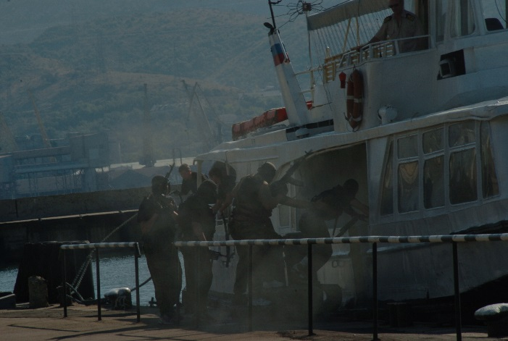
- Не конфликтуйте с похитителями и террористами.
- Постарайтесь установить с ними нормальные отношения.
- Не делайте резких движений. На всякое действие спрашивайте разрешение.
- При угрозе применения оружия ложитесь на живот, защищая голову руками, дальше от окон, застекленных дверей, проходов, лестниц.
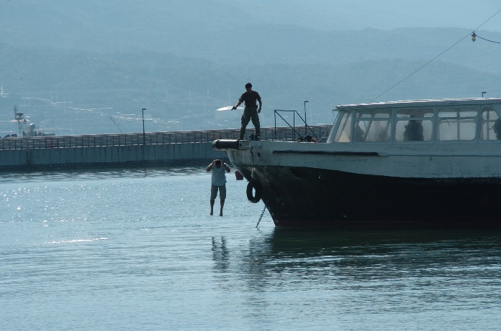
- При ранении меньше двигайтесь - это уменьшит кровопотерю.
- В присутствии террористов не выражайте неудовольствие, воздержитесь от крика и стонов.
- Используйте любую возможность для спасения.
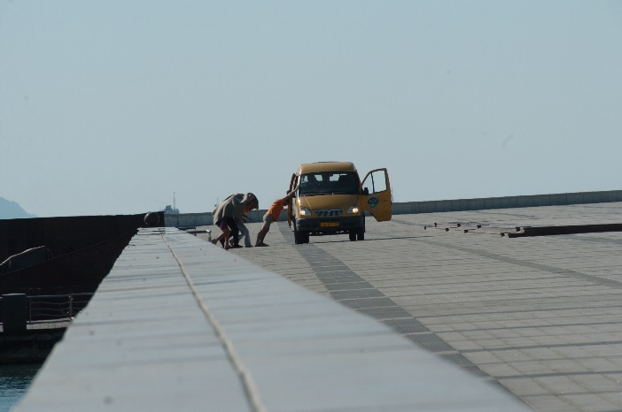
- Если произошел взрыв, примите меры к недопущению пожара и паники, окажите первую медицинскую помощь пострадавшим.
- Запомните приметы террористов (лица, одежду, оружие – все, что может помочь спецслужбам).
- Во время освобождения выберите место за укрытием, не высовывайтесь до окончания стрельбы, выполняйте требования работников спецслужб.

Захватили ваш самолет (автобус)
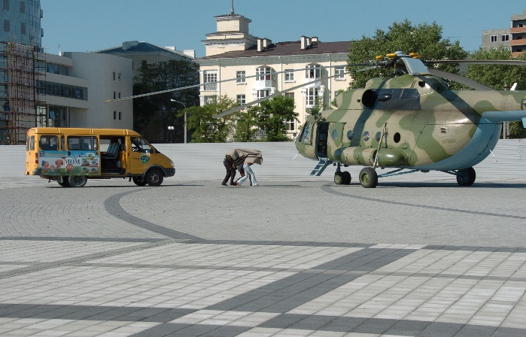
- Не привлекайте к себе внимание террористов.
- Осмотрите салон, отметьте места возможного укрытия в случае
стрельбы.
- Успокойтесь, попытайтесь отвлечься от происходящего, если возможно, читайте.
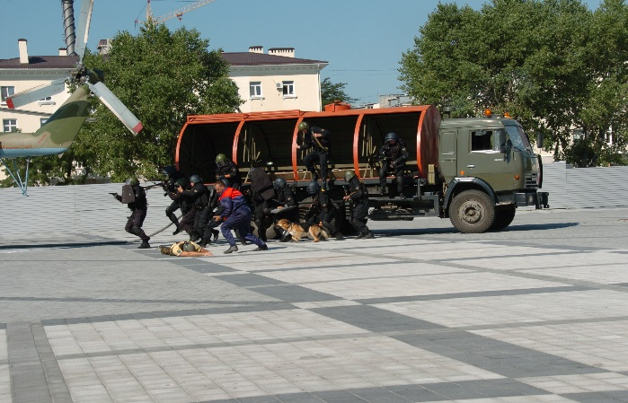
- Снимите ювелирные украшения. Не смотрите в глаза террористам, не передвигайтесь по салону и не открывайте сумки без их разрешения.
- Не реагируйте на провокационное или вызывающее поведение.
- Женщинам в мини-юбках желательно прикрыть ноги.
- При попытке штурма ложитесь на пол между креслами и оставайтесь там до его окончания.
- После освобождения немедленно покиньте самолет (автобус): не исключены его минирование и взрыв.

При перестрелке
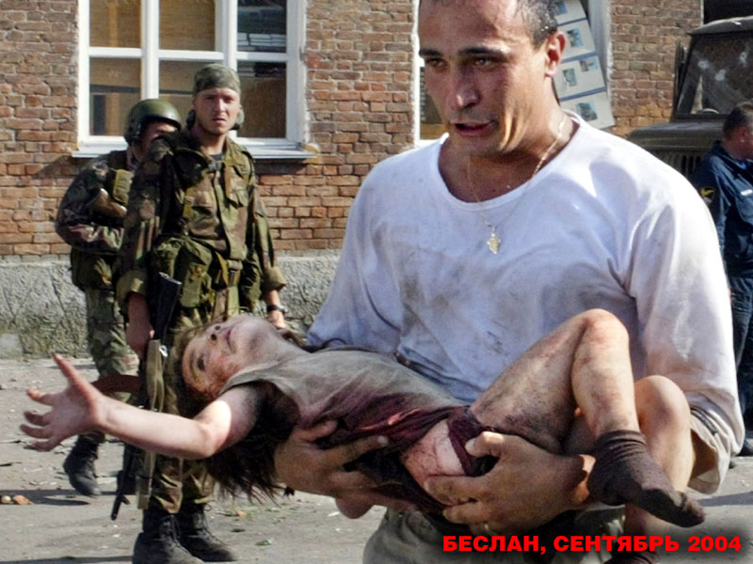
Вы на улице:сразу же лягте и осмотритесь, выберите ближайшее укрытие и проберитесь к нему, не поднимаясь в полный рост (автомобиль – не лучшая защита во время перестрелки; его металл тонок, а горючее взрывоопасно);при первой возможности спрячьтесь в подъезде жилого дома, подземном переходе и т.д.;
- примите меры по спасению
детей, прикройте их собой;
- по возможности сообщите о происшедшем сотрудникам полиции.

Вы в доме:
- немедленно отойдите от окна;
- задерните шторы (палкой, шваброй или за нижний край, сидя на корточках);
- укройте домашних в ванной комнате;
- передвигайтесь по квартире, пригнувшись или ползком.

ДЕЙСТВИЯ ПО ПРЕДОТВРАЩЕНИЮ ТЕРРАКТОВ
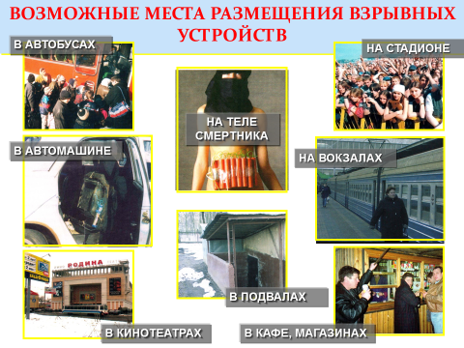
- Будьте наблюдательны! Только вы способны своевременно обнаружить предметы и людей, посторонних в вашем подъезде, дворе, улице.
- Будьте бдительны! Обращайте внимание на поведение окружающих, наличие бесхозных и не соответствующих обстановке предметов.
- Наведите порядок в собственном доме: установите железную дверь с домофоном в подъезде, ежедневно проверяйте закрытие подвалов, чердаков и технических зданий.
- Организуйте соседей на дежурство вблизи дома и оказание помощи правоохранительным органам в охране общественного порядка.
- Не делайте вид, что ничего не замечаете при опасном поведении попутчиков в транспорте! Вы имеете полное право защищать свой временный дом.
- Никогда не принимайте на хранение или для передачи другому лицу предметы, даже самые безопасные.
- Обнаружение подозрительного предмета в неподходящем (безлюдном) месте не должно ослабить вашу осторожность. Злоумышленник мог попросту бросить его, испугавшись чего-либо.
- Даже если у вас имеется личный опыт общения со взрывчатыми веществами, не пытайтесь манипулировать ими. Самодельные взрыватели бывают сверхчувствительными и изощрённо хитроумны.
- Не приближайтесь, а тем более — не прикасайтесь к подозрительному предмету: это может стоить вам жизни.
- Расскажите своим детям о взрывных устройствах.
- Научите своих детей мерам безопасности: не разговаривать на улице и не открывать дверь незнакомым, не подбирать бесхозные игрушки, не прикасаться к находкам и т.п.

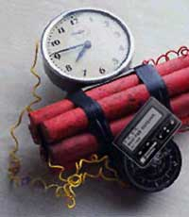
ДЕЙСТВИЯ ПРИ ОБНАРУЖЕНИИ ПРЕДМЕТА ПОХОЖЕГО НА ВЗРЫВООПАСНЫЙ
Заметив подозрительные предметы или чью-либо деятельность, например:
— вещь без хозяина,
—предмет, не соответствующий окружающей обстановке,
—устройство с признаками взрывного механизма,
— бесхозный автотранспорт, припаркованный непосредственно к зданиям,
— разгрузку неизвестными лицами различных грузов в подвальные и чердачные помещения, арендованные квартиры, канализационные люки и т.п.
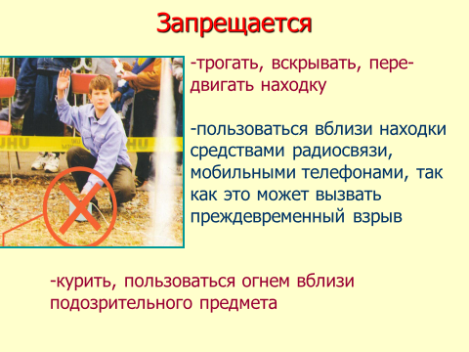
- Не подходите и не прикасайтесь к подозрительному предмету.
- НЕМЕДЛЕННО сообщите ближайшему должностному лицу (водителю трамвая, охраннику, дежурному) или
- ПОЗВОНИТЕ по телефону«112»;“02”, а также по контактным телефонам вашего отделения полиции, территориального органа управления ГОЧС, ЖЭС, домоуправления и т.п.

ДЕЙСТВИЯ РУКОВОДИТЕЛЯ ПРИ ПОЛУЧЕНИИ УГРОЗЫ О ВЗРЫВЕ
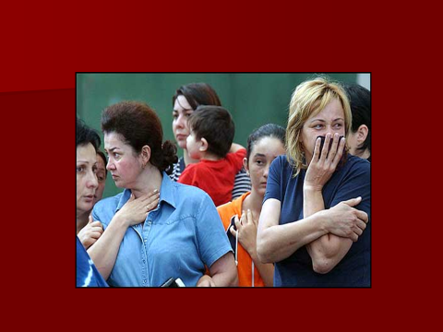
- Не допустить паники.
- Не допустить расползания слухов.
- Немедленно сообщить об угрозе по телефону «02» или «112».
- О полученной информации сообщить только начальнику своей службы безопасности или специально подготовленной группе сотрудников.
- Своими силами, не дожидаясь прибытия специалистов, по заранее разработанному плану организовать осмотр всех помещений с обязательным участием и опросом их персонала, ответственных и заведующих.
- Не прикасаться к предметам, похожим на взрывоопасные.
- Составить схему объекта с указанием предметов, похожих на взрывоопасные.
- Прекратить погрузочно-разгрузочные работы, в том числе опорожнение мусорных ящиков
- Отвести после досмотра на безопасное расстояние автотранспорт, припаркованный у здания
- Проанализировать обстановку и принять решение на эвакуацию.

ДЕЙСТВИЯ РУКОВОДИТЕЛЯ ПРИ ОБНАРУЖЕНИИ ПРЕДМЕТА, ПОХОЖЕГО НА ВЗРЫВООПАСНЫЙ
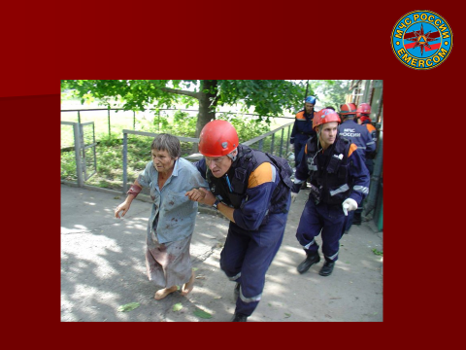
- Не допустить паники.Немедленно сообщить по телефону «02» или «112».
- Оцепить зону нахождения взрывоопасного предмета.
- Оценить обстановку и принять решение на эвакуацию.
- В случае принятия решения на полную или частичную эвакуацию провести ее организованно. Для этого рекомендуется использовать заранее отработанные команды, например, “Учебная пожарная тревога! Всем выйти на улицу!”.
- Эвакуация должна проводиться без прохождения людей через зону нахождения предметов, похожих на взрывоопасные.

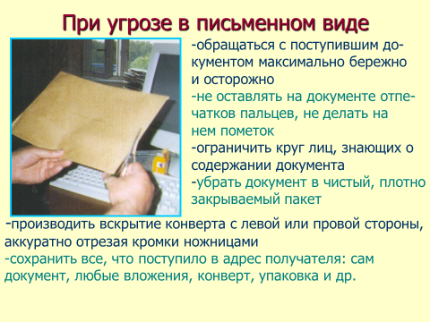
Поступление угрозы в письменной форме
Угрозы в письменной форме могут поступить к Вам как по почтовому каналу, так и в результате обнаружения различного рода анонимных материалов (записок, надписей, информации записанной на дискете и т.п.)
После получения такого документа обращайтесь с ним максимально осторожно.
Не мните документ, не делайте на нем пометок. По возможности, уберите его в чистый, плотно закрываемый полиэтиленовый пакет и поместите в отдельную жесткую папку.
Если документ поступил в конверте, его вскрытие производите только с левой или правой стороны, аккуратно отрезая кромки ножницами.
Сохраняйте все: сам документ с текстом, любые вложения, конверт и упаковку, ничего не выбрасывайте.
Не расширяйте круг лиц, знакомившихся с содержимым документа.
Все это поможет правоохранительным органам при проведении последующих криминалистических исследований.

Захват в заложники
Любой человек по стечению обстоятельств может оказаться в качестве заложника у преступников. При этом они могут добиваться достижения политических целей, получения выкупа и т.п.
Во всех случаях Ваша жизнь становиться предметом торга для террористов. Захват может произойти в транспорте, в учреждении, на улице, в квартире.
Если Вы оказались в заложниках, рекомендуем придерживаться следующих правил поведения:

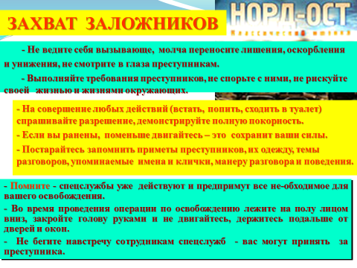
- не допускайте действий, которые могут спровоцировать нападающих к применению оружия и привести к человеческим жертвам;
- переносите лишения, оскорбления и унижения. Не смотрите в глаза преступникам, не ведите себя вызывающе;
- при необходимости выполняйте требования преступников, не противоречьте им, не рискуйте жизнью окружающих и совей собственной. Старайтесь не допускать истерик и паники;
- на совершение любых действий (сесть, встать, попить, сходить в туалет), спрашивайте разрешение;
- если вы ранены, постарайтесь не двигаться, этим вы сократите потерю крови.
ПОМНИТЕ: ваша цель - остаться в живых.
Будьте внимательны, постарайтесь запомнить приметы преступников, отличительные черты их лиц, одежду, имена, клички, возможные шрамы и татуировки, особенности речи и манеры поведения, тематику разговоров и т.п.
Помните, что, получив сообщение о вашем захвате, спецслужбы уже начали действовать и примут все необходимые действия по вашему освобождению.
Во время проведения спецслужбами операции по вашему освобождению неукоснительно соблюдайте следующие требования:
- лежите на полу лицом вниз, голову закройте руками и не двигайтесь;
- ни в коем случае не бегите навстречу сотрудникам спецслужб или от них, так как они могут принять вас за преступника;
- если есть возможность, держитесь подальше от проемов дверей и окон.
Вы можете оказаться в ситуации, когда вам станет известно о готовящемся или совершенном преступлении. Возможно, кто-то знает о готовящемся преступлении против Вас. ПОМНИТЕ: как поведете себя Вы, так поведут себя и другие!
5. Порядок действия при чрезвычайных ситуациях техногенного характера

5.1. ХИМИЧЕСКАЯ АВАРИЯ
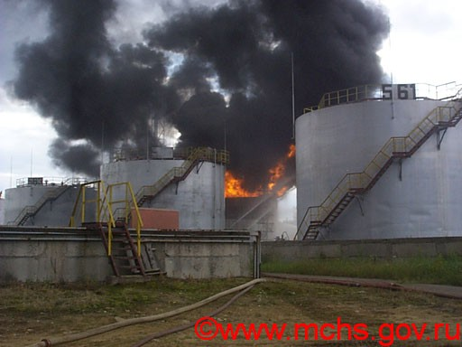
ХИМИЧЕСКАЯ АВАРИЯ – это нарушение технологических процессов на производстве, повреждение трубопроводов, емкостей, хранилищ, транспортных средств, приводящее к выбросу аварийных химически опасных веществ (АХОВ) в атмосферу в количествах, представляющих опасность для жизни и здоровья людей, функционирования биосферы.
Крупными запасами АХОВ, главным образом хлора, аммиака, фосгена, синильной кислоты, сернистого ангидрида и других веществ, располагают химические, целлюлозно-бумажные и перерабатывающие комбинаты, заводы минеральных удобрений, черной и цветной металлургии, а также хладокомбинаты, пивзаводы, кондитерские фабрики, овощебазы и водопроводные станции.
Опасность химической аварии для людей и животных заключается в нарушении нормальной жизнедеятельности организма и возможности отдаленных генетических последствий, а при определенных обстоятельствах – в летальном исходе при попадании АХОВ в организм через органы дыхания, кожу, слизистые оболочки, раны и вместе с пищей.
ПРЕДУПРЕДИТЕЛЬНЫЕ МЕРОПРИЯТИЯ
Уточните, находится ли вблизи места Вашего проживания или работы химически опасный объект. Если да, то ознакомьтесь со свойствами, отличительными признаками и потенциальной опасностью АХОВ, имеющихся на данном объекте. Запомните характерные особенности сигнала оповещения населения об аварии «Внимание всем!» (вой сирен и прерывистые гудки предприятий), порядок действий при его получении, правила герметизации помещения, защиты продовольствия и воды. Изготовьте и храните в доступном месте ватно-марлевые повязки для себя и членов семьи, а также памятку по действиям населения при аварии на химически опасном объекте. При возможности приобретите противогазы с коробками, защищающими от соответствующих видов АХОВ.
КАК ДЕЙСТВОВАТЬ ПРИ ХИМИЧЕСКОЙ АВАРИИ
При сигнале «Внимание всем!» включите радиоприемник и телевизор для получения достоверной информации об аварии и рекомендуемых действиях.
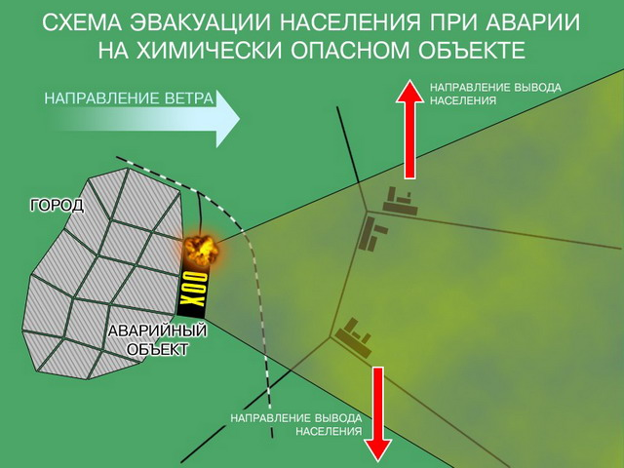
Закройте окна, отключите электробытовые приборы и газ. Наденьте резиновые сапоги, плащ, возьмите документы, необходимые теплые вещи, 3-х суточный запас непортящихся продуктов, оповестите соседей и быстро, но без паники выходите из зоны возможного заражения перпендикулярно направлению ветра, на расстояние не менее 1,5 км от предыдущего места пребывания. Для защиты органов дыхания используйте противогаз, а при его отсутствии – ватно-марлевую повязку или подручные средства защиты( шарф, носовой платок, косынку и т.д.).
При невозможности покинуть зону заражения плотно закройте двери, окна, вентиляционные отверстия и дымоходы. Имеющиеся в них щели заклейте бумагой или скотчем. Не укрывайтесь на первых этажах зданий, в подвалах и полуподвалах.
При авариях на железнодорожных и автомобильных магистралях, связанных с транспортировкой АХОВ, опасная зона устанавливается в радиусе 200 м от места аварии. Приближаться к этой зоне и входить в нее категорически запрещено.
КАК ДЕЙСТВОВАТЬ ПОСЛЕ ХИМИЧЕСКОЙ АВАРИИ
При подозрении на поражение АХОВ исключите любые физические нагрузки, примите обильное питье и немедленно обратитесь к врачу. Вход в здания разрешается только после контрольной проверки содержания в них АХОВ. Если Вы попали под непосредственное воздействие АХОВ, то при первой возможности примите душ. Зараженную одежду постирайте, а при невозможности стирки – выбросите. Проведите тщательную влажную уборку помещения. Воздержитесь от употребления водопроводной (колодезной) воды, фруктов и овощей из огорода, мяса скота и птицы, забитых после аварии, до официального заключения об их безопасности.

5.2. РАДИАЦИОННАЯ АВАРИЯ
РАДИАЦИОННАЯ АВАРИЯ – это авария на радиационно опасном объекте, произошедшая в результате грубейшего нарушения правил безопасной эксплуатации ядерно-энергетической установки, оборудования или устройства, а также стороннего вмешательства (террористический акт, природная катаклизма, результат военных действий), при котором(ых) произошел выброс в окружающую атмосферу радиоактивных продуктов или ионизирующего излучения за предусмотренные проектом пределы их безопасной эксплуатации, приводящий к облучению населения и загрязнению окружающей среды и, как следствие, облучению живой природы (населения, животных и т.д.).
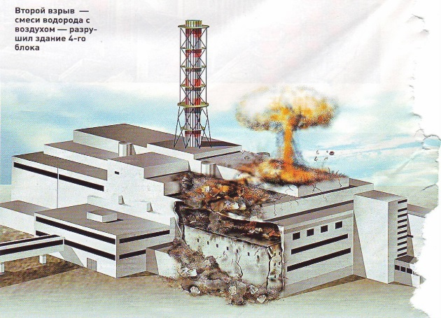Источником радиационной аварии для территории Краснодарского края является Волгодонская АЭС, расположенная в 360 км северо-северо-восточнее города Краснодара.
В случае аварии на Волгодонской АЭС минимальное время подхода радиоактивного облака до города Краснодара составит порядка 18-20 часов.
В результате возможной аварии на АЭС местность подвергается радиоактивному загрязнению (заражению) продуктами распада (осколками деления радиоактивных химических элементов).
Поражающий фактор при радиационной аварии -ионизационный – т.е. воздействие определенных излучений, приводящих к ионизации молекул с последующим распадом последних на пары положительно и отрицательно заряженных частиц (ионов).
ПРЕДУПРЕДИТЕЛЬНЫЕ МЕРОПРИЯТИЯ
При нахождении на зараженной (загрязнённой) территории (в зоне радиационного заражения) человек подвергается внешнему или внутреннему загрязнению и, как следствие, ионизирующему облучению.
Мероприятия по защите при внешнем загрязнении: частичная и полная санитарная обработка.
Проведение частичной специальной обработки:
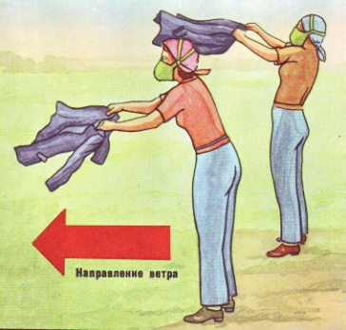
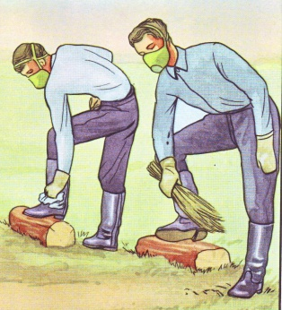
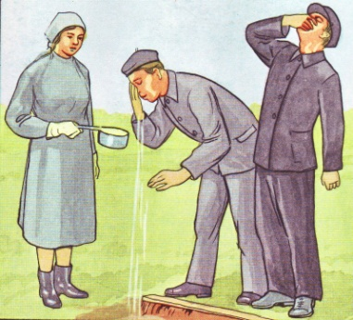

с последующей полной специальной обработкой одежды и обуви на пунктах специальной обработки (ПСО) !!!
Санитарная обработка людей проводится:
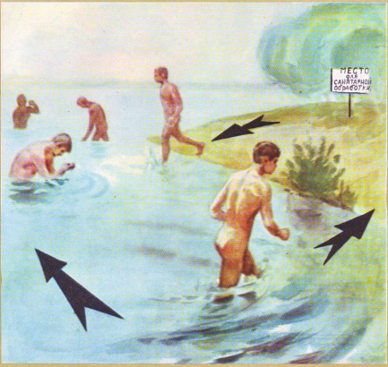
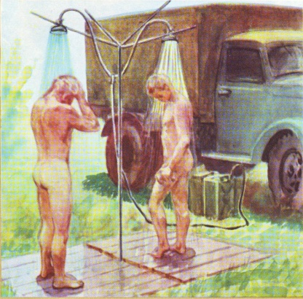
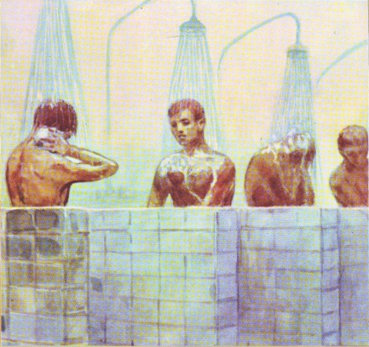

в стационарных условиях, в полевых условиях, в открытых водоёмах.
Основной целью проведения частичной и полной санитарной обработки является удаление радиоактивных веществ с одежды и поверхности тела для предотвращения дальнейшего воздействия ионизирующих излучений (альфа- и бета-частиц и гамма-излучений).
При внутреннем загрязнении, т.е. попадания радиоактивных веществ внутрь организма – спасения нет!!! Необходимо заблаговременно проводить профилактические мероприятия, к которым в первую очередь относятся – грамотное питание, т.е. постоянное пополнение организма необходимыми микроэлементами, лучше природного происхождения.
С получением информации о возможном радиационном загрязнении (выпадением радиоактивных «осадков») необходимо провести йодную профилактику, принимая в течение 7 дней по одной таблетке (0,125 г) йодистого калия, а для детей до 2-х лет – ¼ часть таблетки (0,04 г).
(Так как йодистый калий имеет ограниченный срок действия – приобретать его в запас не рекомендуется. Фармацевтические организации данный препарат не накапливают впрок. Медицинским службам муниципальных образований необходимо предусмотреть заказ на изготовление данного препарата на все население муниципального образования.)

При отсутствии йодистого калия использовать йодный раствор не рекомендуется. Наносите «йодную сетку» на кожные покровы шеи до тех пор, пока йод не перестанет «впитываться» в организм.

ПОРЯДОК ДЕЙСТВИЙ ПРИ УГРОЗЕИ РАДИОАКТИВНОМ ЗАГРЯЗНЕНИИ ТЕРРИТОРИИ
С получением информации об аварии необходимо:
- Создать запас продуктов для семьи минимум на 3 (трое) суток.
- При необходимости, если семья проживает в частном домовладении, запастись необходимым количеством воды.
- Провести герметизацию жилых помещений скотчем, лейкопластырем или изолентой.
- В частном домовладении укрыть колодезь (колонку водяную) полиэтиленовой плёнкой.
Органам местного самоуправления
- «ввести режим повышенной готовности»;
- заказать в фармацевтических организациях изготовление йодистого калия;
- проверить готовность поливальной и пожарной техники к «мойке» домов, дорог и территории населенных пунктов;
- организовать непрерывное ведение радиационного контроля.
С получением информации о начале выпадения радиоактивных осадков необходимо:
- Укрыться со своей семьёй в жилых помещениях. По возможности не выходить на улицу в первые сутки после выпадения радиоактивных осадков, ограничить выход на вторые и третьи сутки.
- Всё это время постоянно прослушивать информацию штаба ликвидации последствий чрезвычайной ситуации.
Органам местного самоуправления
- организовать и проводить при помощи поливальной и пожарной техники «мойку» домов, дорог и территории населенных пунктов;
- вести постоянный контроль за радиационной обстановкой.
С получением информации о прекращении ионизационного воздействия:
- Промыть проточной водой (из шланга) по возможности с любыми моющими средствами окна и двери (наружные стены частного домовладения).
- Строго выполнять рекомендации штаба ликвидации чрезвычайной ситуации.
Органам местного самоуправления
- организовать и проводить радиационную разведку территории поселения с целью обозначения зон радиоактивного заражения;
- определить порядок дезактивации территории поселения.
5.3. ГИДРОДИНАМИЧЕСКАЯ АВАРИЯ

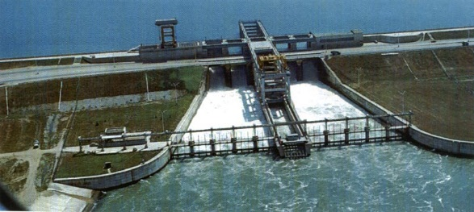
ГИДРОДИНАМИЧЕСКАЯ АВАРИЯ – это чрезвычайное событие, связанное с выходом из строя (разрушением) гидротехнического сооружения или его части, и неуправляемым перемещением больших масс воды, несущих разрушения и затопления обширных территорий. К основным потенциально опасным гидротехническим сооружениям относятся плотины, водозаборные и водосборные сооружения (шлюзы).
Разрушение (прорыв) гидротехнических сооружений происходит в результате действия сил природы (землетрясений, ураганов, размывов плотин) или воздействия человека (нанесения ударов ядерным или обычным оружием по гидротехническим сооружениям, крупным естественным плотинам диверсионных актов), а также из-за конструктивных дефектов или ошибок проектирования.
Последствиями гидродинамических аварий являются:
- повреждение и разрушение гидроузлов и кратковременное или долговременное прекращение выполнения ими своих функций;
- поражение людей и разрушение сооружений волной прорыва, образующейся в результате разрушения гидротехнического сооружения, имеющей высоту от 2 до 12 м и скорость движения от 3 до 25 км/ч (для горных районов – до 100 км/ч);
- катастрофическое затопление обширных территорий слоем воды от 0,5 до 10 м и более.
ПРЕДУПРЕДИТЕЛЬНЫЕ МЕРОПРИЯТИЯ
Если Вы проживаете на прилегающей к гидроузлу территории, уточните, попадает ли она в зону воздействия волны прорыва и возможного катастрофического затопления. Узнайте, расположены ли вблизи места Вашего проживания возвышенности, и каковы кратчайшие пути движения к ним.
Изучите сами и ознакомьте членов семьи с правилами поведения при воздействии волны прорыва и затопления местности, с порядком общей и частной эвакуации. Заранее уточните место сбора эвакуируемых, составьте перечень документов и имущества, вывозимых при эвакуации.

КАК ДЕЙСТВОВАТЬ ПРИ УГРОЗЕ ГИДРОДИНАМИЧЕСКОЙ АВАРИИ
При получении информации об угрозе затопления и об эвакуации безотлагательно, в установленном порядке выходите (выезжайте) из опасной зоны в назначенный безопасный район или на возвышенные участки местности. Возьмите с собой документы, ценности, предметы первой необходимости и запас продуктов питания на 2-3 суток. Часть имущества, которое требуется сохранить от затопления, но нельзя взять с собой, перенесите на чердак, верхние этажи здания, деревья и т.д.
Перед уходом из дома выключите электричество и газ, плотно закройте окна, двери, вентиляционные и другие отверстия.
КАК ДЕЙСТВОВАТЬ В УСЛОВИЯХ НАВОДНЕНИЯ ПРИ ГИДРОДИНАМИЧЕСКИХ АВАРИЯХ
- При внезапном затоплении для спасения от удара волны прорыва срочно займите ближайшее возвышенное место, заберитесь на крупное дерево или верхний этаж устойчивого здания.
- В случае нахождения в воде, при приближении волны прорыва нырните в глубину у основания волны.
- Оказавшись в воде, вплавь или с помощью подручных средств выбирайтесь на сухое место, лучше всего на дорогу или дамбу, по которым можно добраться до незатопленной территории.
- При подтоплении Вашего дома отключите его электроснабжение, подайте сигнал о нахождении в доме (квартире) людей путем вывешивания из окна днем флага из яркой ткани, а ночью – фонаря.
- Для получения информации используйте радиоприемник с автономным питанием.
- Наиболее ценное имущество переместите на верхние этажи и чердаки. Организуйте учет продуктов питания и питьевой воды, их защиту от воздействия прибывающей воды и экономное расходование.
- Готовясь к возможной эвакуации по воде, возьмите документы, предметы первой необходимости, одежду и обувь с водоотталкивающими свойствами, подручные спасательные средства (надувные матрасы, подушки).
- Не пытайтесь эвакуироваться самостоятельно. Это возможно только при видимости незатопленной территории, угрозе ухудшения обстановки, необходимости получения медицинской помощи, израсходовании продуктов питания и отсутствии перспектив в получении помощи со стороны.
КАК ДЕЙСТВОВАТЬ ПОСЛЕ ГИДРОДИНАМИЧЕСКОЙ АВАРИИ
- Перед тем, как войти в здание, убедитесь в отсутствии значительных повреждений перекрытий и стен.
- Проветрите здание для удаления накопившихся газов.
- Не используйте источники открытого огня до полного проветривания помещения и проверки исправности системы газоснабжения.
- Проверьте исправность электропроводки, труб газоснабжения, водопровода и канализации. Пользоваться ими разрешается только после заключения специалистов об исправности и пригодности к работе.
- Просушите помещение, открыв все двери и окна.
- Уберите грязь с пола и стен, откачайте воду из подвалов.
- Не употребляйте пищевые продукты, которые находились в контакте с водой.

5.4. ТРАНСПОРТНЫЕ АВАРИИ
В настоящее время любой вид транспорта представляет потенциальную угрозу здоровью и жизни человека. Технический прогресс одновременно с комфортом и скоростью передвижения принес и значительную степень угрозы. В зависимости от вида транспортной аварии возможно получение множественных травм и ожогов, в том числе опасных для жизни человека.
АВАРИИ НА ЖЕЛЕЗНОДОРОЖНОМ ТРАНСПОРТЕ
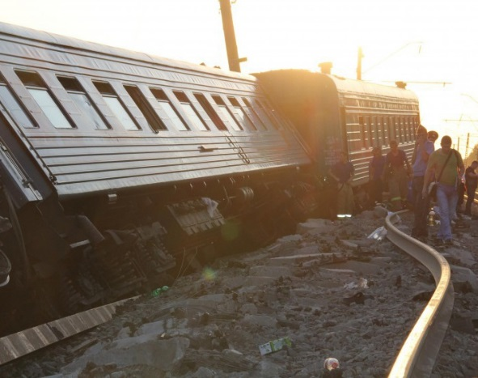
Основными причинами аварий и катастроф на железнодорожном транспорте являются неисправности подвижного состава, средств сигнализации, централизации и блокировки, ошибки диспетчеров, невнимательность и халатность машинистов.
Чаще всего происходит сход подвижного состава с рельсов, столкновения, наезды на препятствия на переездах, пожары и взрывы непосредственно в вагонах. Тем не менее, ехать в поезде примерно в три раза безопаснее, чем лететь на самолете, и в 10 раз безопаснее, чем ехать в автомобиле.
ОСНОВНЫЕ ПРОФИЛАКТИЧЕСКИЕ ПРАВИЛА
Знайте, что с точки зрения безопасности самые лучшие места в поезде – центральные вагоны, купе с аварийным выходом-окном или расположенное ближе к выходу из вагона, нижние полки.
Как только Вы оказались в вагоне, узнайте, где расположены аварийные выходы и огнетушители. Соблюдайте следующие правила:
- при движении поезда не открывайте наружные двери, не стойте на подножках и не высовывайтесь из окон;
- тщательно укладывайте багаж на верхних багажных полках;
- не срывайте без крайней необходимости стоп-кран;
- запомните, что даже при пожаре нельзя останавливать поезд на мосту, в тоннеле и в других местах, где осложниться эвакуация;
- курите только в установленных местах;
- не возите с собой горючие, химически- и взрывоопасные вещества;
- не включайте в электросеть вагона бытовые приборы;
- при запахе горелой резины или появлении дыма немедленно обращайтесь к проводнику.

КАК ДЕЙСТВОВАТЬ ПРИ ЖЕЛЕЗНОДОРОЖНОЙ АВАРИИ
При крушении или экстренном торможении закрепитесь, чтобы не упасть. Для этого схватитесь за поручни и упритесь в стену или сиденье ногами. Безопаснее всего опуститься на пол вагона. После первого удара не расслабляйтесь и держите все мышцы напряженными до тех пор, пока не станет окончательно ясно, что движения больше не будет.
КАК ДЕЙСТВОВАТЬ ПОСЛЕ ЖЕЛЕЗНОДОРОЖНОЙ АВАРИИ
- Сразу после аварии быстро выбирайтесь из вагона через дверь или окна – аварийные выходы (в зависимости от обстановки), так как высока вероятность пожара.
- При необходимости разбивайте окно купе только тяжелыми подручными предметами.
- При покидании вагона через аварийный выход выбирайтесь только на полевую сторону железнодорожного пути, взяв с собой документы, деньги, одежду или одеяла.
- При пожаре в вагоне, закройте окна, чтобы ветер не раздувал пламя, и уходите от пожара в передние вагоны.
- Если невозможно – идите в конец поезда, плотно закрывая за собой все двери.
- Прежде чем выйти в коридор, подготовьте защиту для дыхания: шапки, шарфы, куски ткани, смоченные водой.
- Помните о том, что при пожаре материал, которым облицованы стены вагонов – малминит – выделяет токсичный газ, опасный для жизни.
- Оказавшись снаружи, немедленно включайтесь в спасательные работы: при необходимости помогите пассажирам других купе разбить окна, вытаскивайте пострадавших и т.д.
- Если при аварии разлилось топливо, отойдите от поезда на безопасное расстояние, т.к. возможен пожар и взрыв.
- Если токонесущий провод оборван и касается земли, удаляйтесь от него прыжками или короткими шажками, чтобы обезопасить себя от шагового напряжения. Расстояние, на которое растекается электроток по земле, может быть от двух (сухая земля) до 30 м (влажная).

АВАРИИ НА АВТОМОБИЛЬНОМ ТРАНСПОРТЕ
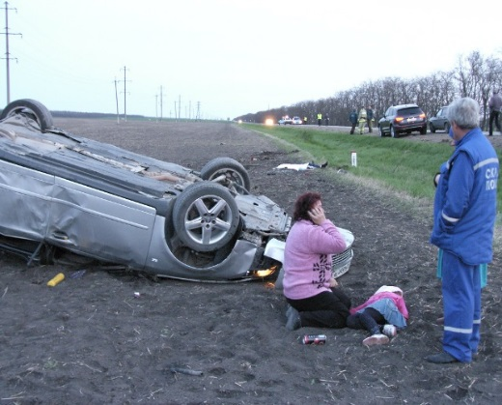
Около 75% всех аварий на автомоби-льном транспорте происходит из-за нарушения водителями правил дорожного движения. Наиболее опасными видами нарушений по-прежнему остаются превышение скорости, игнорирование дорожных знаков, выезд на полосу встречного движения и управление автомобилем в нетрезвом состоянии. Очень часто приводят к авариям плохие дороги (главным образом скользкие), неисправность машин (на первом месте – тормоза, на втором – рулевое управление, на третьем – колеса и шины).
Особенность автомобильных аварий состоит в том, что 80% раненых погибает в первые три часа из-за обильных кровопотерь.

КАК ДЕЙСТВОВАТЬ ПРИ НЕИЗБЕЖНОСТИ СТОЛКНОВЕНИЯ
- Сохраняйте самообладание – это позволит управлять машиной до последней возможности.
- До предела напрягите все мышцы, не расслабляйтесь до полной остановки.
- Сделайте все, чтобы уйти от встречного удара: кювет, забор, кустарник, даже дерево лучше идущего на Вас автомобиля. Помните о том, что при столкновении с неподвижным предметом удар левым или правым крылом хуже, чем всем бампером.
- При неизбежности удара защитите голову.
- Если автомашина идет на малой скорости, вдавитесь в сиденье спиной, и, напрягая все мышцы, упритесь руками в рулевое колесо.
- Если же скорость превышает 60 км/ч и Вы не пристегнуты ремнем безопасности, прижмитесь грудью к рулевой колонке.
- Если Вы едете на переднем месте пассажира, закройте голову руками и завалитесь на бок, распростершись на сидении.
- Сидя на заднем сидении, постарайтесь упасть на пол.
- Если рядом с Вами ребенок – накройте его собой.
КАК ДЕЙСТВОВАТЬ ПОСЛЕ АВАРИИ
Определитесь, в каком месте автомобиля, и в каком положении Вы находитесь, не горит ли автомобиль и не подтекает ли бензин (особенно при опрокидывании). Если двери заклинены, покиньте салон автомобиля через окна, открыв их или разбив тяжелыми подручными предметами. Выбравшись из машины, отойдите от нее как можно дальше – возможен взрыв.
КАК ДЕЙСТВОВАТЬ ПРИ ПАДЕНИИ АВТОМОБИЛЯ В ВОДУ
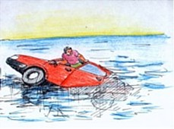
При падении в воду машина может держаться на плаву некоторое время, достаточное для того, чтобы покинуть ее. Выбирайтесь через открытое окно, т.к. при открывании двери машина резко начнет тонуть.
При погружении на дно с закрытыми окнами и дверьми воздух в салоне автомобиля держится несколько минут. Включите фары (чтобы машину было легче искать), активно провентилируйте легкие (глубокие вдохи и выдохи позволяют наполнить кровь кислородом «впрок»), избавьтесь от лишней одежды. Выбирайтесь из машины через дверь или окно при заполнении машины водой наполовину, иначе Вам помешает поток воды, идущей в салон. При необходимости разбейте лобовое стекло тяжелыми подручными предметами. Протиснитесь наружу, взявшись руками за крышу машины, а затем резко плывите вверх.
КАК ОБЕСПЕЧИТЬ ЛИЧНУЮ БЕЗОПАСНОСТЬ ПРИ ДВИЖЕНИИ В ОБЩЕСТВЕННОМ ТРАНСПОРТЕ
Находясь в общественном транспорте, при отсутствии свободных сидячих мест постарайтесь встать в центре салона, держась за поручень для большей устойчивости. Обратите внимание на расположение аварийных и запасных выходов.
Электрическое питание трамваев и троллейбусов создает дополнительную угрозу поражения человека электричеством (особенно в дождливую погоду), поэтому наиболее безопасными являются сидячие места. Если обнаружилось, что салон находится под напряжением – покиньте его. При аварии у выходов возможна паника и давка. В этом случае воспользуйтесь аварийным выходом, выдернув специальный шнур и выдавив стекло.
В случае пожара в салоне сообщите об этом водителю, откройте двери (с помощью аварийного открывания), аварийные выходы или разбейте окно. При наличии в салоне огнетушителя примите меры к ликвидации очага пожара. Защитите органы дыхания от дыма платком, шарфом или другими элементами одежды. Выбирайтесь из салона наружу пригнувшись и не касаясь металлических частей, так как в трамвае и троллейбусе возможно поражение электричеством.
При падении автобуса в воду дождитесь заполнения салона водой наполовину, задержите дыхание и выныривайте через дверь, аварийный выход или разбитое окно.
АВАРИИ НА ВОЗДУШНОМ ТРАНСПОРТЕ

Авиационные аварии и катастрофы возможны по многим причинам. К тяжелым последствиям приводят разрушения отдельных конструкций самолета, отказ двигателей, нарушение работы систем управления, электропитания, связи, пилотирования, недостаток топлива, перебои в жизнеобеспечении экипажа и пассажиров.

КАК ДЕЙСТВОВАТЬ ПРИ ДЕКОМПРЕССИИ
ДЕКОМПРЕССИЯ – это разряжение воздуха в салоне самолета при нарушении его герметичности. Быстрая декомпрессия обычно начинается с оглушительного рева (уходит воздух). Салон наполняется пылью и туманом. Резко снижается видимость. Из легких человека быстро выходит воздух, и его нельзя задержать. Одновременно могут возникнуть звон в ушах и боли в кишечнике. В этом случае, не дожидаясь команды, немедленно наденьте кислородную маску. Не пытайтесь оказать кому-либо помощь до того, как сами наденете маску, даже если это Ваш ребенок: если Вы не успеете помочь себе и потеряете сознание, вы оба окажетесь без кислорода. Сразу же после надевания маски пристигните ремни безопасности и подготовьтесь к резкому снижению.

КАК ДЕЙСТВОВАТЬ ПРИ ПОЖАРЕ В САМОЛЕТЕ
- Помните, что в случае пожара на борту самолета наибольшую опасность представляет дым, а не огонь.
- Дышите только через хлопчатобумажные или шерстяные элементы одежды, по возможности, смоченные водой.
- Пробираясь к выходу, двигайтесь пригнувшись или на четвереньках, так как внизу салона задымленность меньше.
- Защитите открытые участки тела от прямого воздействия огня, используя имеющуюся одежду, пледы и т.д.
- После приземления и остановки самолета немедленно направляйтесь к ближайшему выходу, так как высока вероятность взрыва.
- Если проход завален, пробирайтесь через кресла, опуская их спинки.
- При эвакуации избавьтесь от ручной клади и избегайте выхода через люки, вблизи которых имеется открытый огонь или сильная задымленность.
- После выхода из самолета удалитесь от него как можно дальше и лягте на землю, прижав голову руками – возможен взрыв.
- В любой ситуации действуйте без паники и решительно, это способствует Вашему спасению.
КАК ДЕЙСТВОВАТЬ ПРИ «ЖЕСТКОЙ» ПОСАДКЕ И ПОСЛЕ НЕЕ
- Перед каждым взлетом и посадкой тщательно подгоняйте ремень безопасности. Он должен быть плотно закреплен как можно ниже у Ваших бедер.
- Аварии на взлете и посадке внезапны, поэтому обращайте внимание на дым, резкое снижение, остановку двигателей и т.д.
- Освободите карманы от острых предметов, согнитесь и плотно сцепите руки под коленями (или схватитесь за лодыжки).
- Голову уложите на колени или наклоните ее как можно ниже.
- Ноги уприте в пол, выдвинув их как можно дальше, но не под переднее кресло.
- В момент удара максимально напрягитесь и подготовьтесь к значительной перегрузке.
- Ни при каких обстоятельствах не покидайте своего места до полной остановки самолета, не поднимайте панику.
АВАРИИ НА ВОДНОМ ТРАНСПОРТЕ
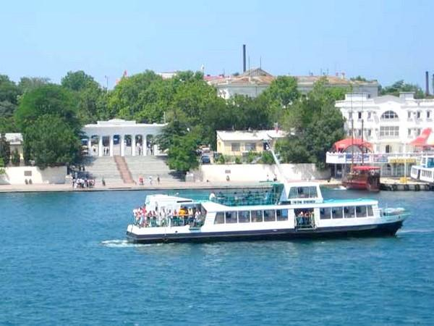

Большинство крупных аварий и катастроф на судах происходит под воздействием ураганов, штормов, туманов, льдов, а также по вине людей – капитанов, лоцманов и членов экипажа. Зачастую аварии происходят из-за промахов и ошибок при проектировании и строительстве судов.
Среди предварительных мер защиты пассажиру можно посоветовать запомнить дорогу из своей каюты к спасательным шлюпкам на верхнюю палубу, так как во время катастрофы ориентироваться очень трудно, особенно при задымлении и крене судна.
КАК ДЕЙСТВОВАТЬ ПРИ ВЫСАДКЕ С СУДНА
Помните, что решение об оставлении судна принимает только капитан. При высадке с судна выполняйте указания членов экипажа и соблюдайте следующие правила:
- в первую очередь в шлюпках предоставляются места женщинам, детям, раненым и старикам;
- перед посадкой в шлюпку или на спасательный плот наденьте на себя побольше одежды, а сверху – спасательный жилет. Если есть возможность, погрузите в шлюпку одеяла, дополнительную одежду, аварийное радио, питьевую воду и еду;
- если Вы вынуждены прыгать с борта корабля в воду, то желательно с высоты не более пяти метров, закрыв рот и нос одной рукой, второй крепко держась за жилет;
- так как в воде с каждым движением увеличиваются потери тепла, плывите только к спасательному средству;
- после погрузки на спасательное средство необходимо отплыть на безопасное расстояние от тонущего судна (не менее 100 м).
КАК ДЕЙСТВОВАТЬ ПРИ ОТСУТСТВИИ СПАСАТЕЛЬНЫХ СРЕДСТВ
- Находясь в воде, подавайте сигналы свистком или поднятием руки.
- Двигайтесь как можно меньше, чтобы сохранить тепло. Потеря тепла в воде происходит в несколько раз быстрее, чем на воздухе, поэтому движения даже в теплой воде должны быть сведены к тому, чтобы только держаться на плаву.
- В спасательном жилете для сохранения тепла сгруппируйтесь, обхватите руками с боков грудную клетку и поднимите бедра повыше, чтобы вода меньше омывала область паха. Этот способ увеличит расчетный срок выживания в холодной воде почти на 50%.
- Если на Вас нет спасательного жилета, поищите глазами какой-нибудь плавающий предмет и ухватитесь за него, чтобы было легче держаться на плаву до прибытия спасателей. Отдыхайте, лежа на спине.
КАК ДЕЙСТВОВАТЬ ПРИ НАХОЖДЕНИИ НА СПАСАТЕЛЬНОМ ПЛАВАТЕЛЬНОМ СРЕДСТВЕ
- Чтобы сберечь тепло, на шлюпке держитесь ближе к другим пострадавшим, делайте физические упражнения.
- Давайте пить только больным и раненым.
- В открытом море, если нет обоснованной надежды достичь берега или выйти на судовые пути, старайтесь держаться вместе с другими шлюпками вблизи места гибели судна.
- Держите ноги по возможности сухими. Регулярно поднимайте ноги и двигайте ими для снятия отечности.
- Никогда не пейте морскую воду.
- Сохраняйте жидкость в организме, сокращая бесполезные движения.
- Для сокращения потоотделения днем увлажняйте одежду, а для снижения температуры внутри плота смачивайте водой его наружную оболочку.
- Употребляйте в день не более 500-600 мл воды, разделив их на многочисленные малые дозы с самой большой дозой вечером.
- Питайтесь только аварийным запасом пищи.
- Сохраняйте дымовые шашки до момента, когда появится реальная возможность того, что их заметят.
- Не применяйте шашки все вместе в надежде обнаружить себя, поручите их применение одному человеку.
- Не паникуйте!

Помните, что без питья средний взрослый человек может оставаться в живых от 3 до 10 дней. При рационе 500-600 мл воды в сутки разумно действующий взрослый человек способен продержаться даже в тропиках не меньше 10 дней без серьезных изменений в организме. Без пищи можно прожить месяц и более.

6. Порядок действия при авариях на коммунальных системах жизнеобеспечения
Аварии на коммунальных системах жизнеобеспечения населения – электроэнергетических, канализационных системах, водопроводных и тепловых сетях редко сопровождаются гибелью людей, однако они создают существенные трудности жизнедеятельности, особенно в холодное время года. Аварии на электроэнергетических системах могут привести к долговременным перерывам электроснабжения потребителей, обширных территорий, нарушению графиков движения общественного электротранспорта, поражению людей электрическим током.
Аварии на канализационных системах способствуют массовому выбросу загрязняющих веществ и ухудшению санитарно-эпидемиологической обстановки.
Аварии в системах водоснабжения нарушают обеспечение населения водой или делают воду непригодной для питья.
Аварии на тепловых сетях в зимнее время года приводят к невозможности проживания населения в не отапливаемых помещениях и его вынужденной эвакуации.
КАК ПОДГОТОВИТЬСЯ К АВАРИЯМ НА КОММУНАЛЬНЫХ СИСТЕМАХ
Аварии на коммунальных системах, как правило, ликвидируются в кратчайшие сроки, однако не исключено длительное нарушение подачи воды, электричества, отопления помещений. Для уменьшения последствий таких ситуаций создайте у себя в доме неприкосновенный запас спичек, хозяйственных свечей, сухого спирта, керосина (при наличии при наличии керосиновой лампы или примуса), элементов питания для электрических фонарей и радиоприемника.

КАК ДЕЙСТВОВАТЬ ПРИ АВАРИЯХ НА КОММУНАЛЬНЫХ СИСТЕМАХ
Сообщите об аварии диспетчеру управляющей компании, попросите вызвать аварийную службу.
При скачках напряжения в электрической сети квартиры или его отключении немедленно обесточьте все электробытовые приборы, выдерните вилки из розеток, чтобы во время Вашего отсутствия при внезапном включении электричества не произошел пожар. Для приготовления пищи в помещении используйте только устройства заводского изготовления: При их отсутствии воспользуйтесь разведенным на улице костром. Используя для освещения квартиры хозяйственные свечи и сухой спирт, соблюдайте предельную осторожность.
При нахождении на улице не приближайтесь ближе 5-8 метров к оборванным или провисшим проводам и не касайтесь их. Организуйте охрану места повреждения, предупредите окружающих об опасности и немедленно сообщите в территориальное Управление по делам ГОЧС. Если провод, оборвавшись, упал вблизи от Вас – выходите из зоны поражения током мелкими шажками или прыжками (держа ступни ног вместе), чтобы избежать поражения шаговым напряжением.
При исчезновении в водопроводной системе воды закройте все открытые до этого краны. Для приготовления пищи используйте имеющуюся в продаже питьевую воду, воздержитесь от употребления воды из родников и других открытых водоемов до получения заключения о ее безопасности. Помните, что кипячение воды разрушает большинство вредных биологических примесей. Для очистки воды используйте бытовые фильтры, отстаивайте ее в течение суток в открытой емкости, положив на дно серебряную ложку или монету. Эффективен и способ очистки воды «вымораживанием». Для «вымораживания» поставьте емкость с водой в морозильную камеру холодильника. При начале замерзания снимите верхнюю корочку льда, после замерзания воды наполовину – слейте остатки жидкости, а воду, образовавшуюся при таянии полученного льда, используйте в пищу.
В случае отключения центрального парового отопления, для обогрева помещения используйте электрообогреватели не самодельного, а только заводского изготовления. В противном случае высока вероятность пожара или выхода из строя системы электроснабжения. Помните, что отопление квартиры с помощью газовой или электрической плиты может привести к трагедии. Для сохранения в помещении тепла заделайте щели в окнах и балконных дверях, завесьте их одеялами или коврами. Разместите всех членов семьи в одной комнате, временно закрыв остальные. Оденьтесь теплее и примите профилактические лекарственные препараты от ОРЗ и гриппа.

АВАРИИ С УТЕЧКОЙ ГАЗА
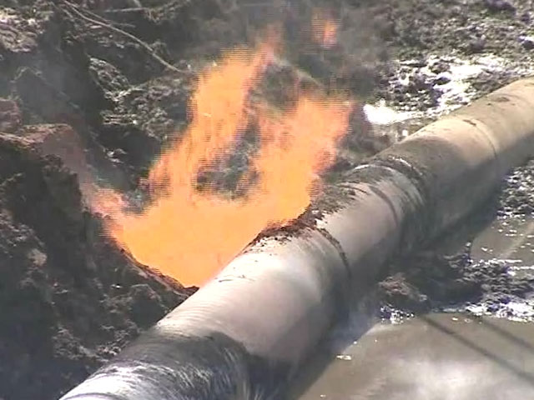
Многие природные газы являются источниками опасности для человека. Однако наиболее опасными являются метан (городской магистральный газ) и сжиженный нефтяной газ (в баллонах), используемые в быту. При утечке они вызывают удушье, отравление и способны привести к взрыву, поэтому необходимо знать и неукоснительно соблюдать правила пользования газовыми приборами, колонками, печами и ухода за ними.
КАК ДЕЙСТВОВАТЬ ПРИ УТЕЧКЕ МАГИСТРАЛЬНОГО ГАЗА
- Почувствовав в помещении запах газа, немедленно перекройте его подачу к плите. При этом не курите, не зажигайте спичек, не включайте свет и электроприборы (лучше всего обесточить всю квартиру, отключив электропитание на распределительном щитке), чтобы искра не смогла воспламенить накопившийся в квартире газ и вызвать взрыв.
- Основательно проветрите всю квартиру, а не только загазованную комнату, открыв все двери и окна. Покиньте помещение и не заходите в него до исчезновения запаха газа.
- При появлении у окружающих признаков отравления газом вынесите их на свежий воздух и положите так, чтобы голова находилась выше ног. Вызовите скорую медицинскую помощь.
- Если запах газа не исчезает, срочно вызовите аварийную газовую службу (телефон 04), работающую круглосуточно.
ПРАВИЛА ОБРАЩЕНИЯ С ГАЗОВЫМИ БАЛЛОНАМИ
- Вне дома газовый баллон храните в проветриваемом помещении, в вертикальном положении, не закапывайте его и не ставьте в подвал.
- Примите меры по защите баллона и газовой трубки от воздействия тепла, и прямых солнечных лучей.
- Воздержитесь от замены газового баллона при наличии рядом огня, горячих углей, включенных электроприборов. Перед заменой убедитесь. что краны нового и отработанного баллонов закрыты. После замены проверьте герметичность соединений с помощью мыльного раствора.
- Для соединения баллона с газовой плитой используйте специальный гибкий резиновый шланг с маркировкой длиной не более метра, зафиксированный с помощью зажимов безопасности. Не допускайте его растяжения или пережатия.
- Доверяйте проверку и ремонт газового оборудования только квалифицированному специалисту.
- Неиспользуемые баллоны, как заправленные, так и пустые, храните вне помещения.
- В ходе приготовления пищи следите за тем, чтобы кипящие жидкости не залили огонь и не стали причиной утечки газа. По окончании работ кран баллона закройте.
- Регулярно чистите горелки, так как их засоренность может стать причиной беды.

ВНЕЗАПНОЕ ОБРУШЕНИЕ ЗДАНИЯ
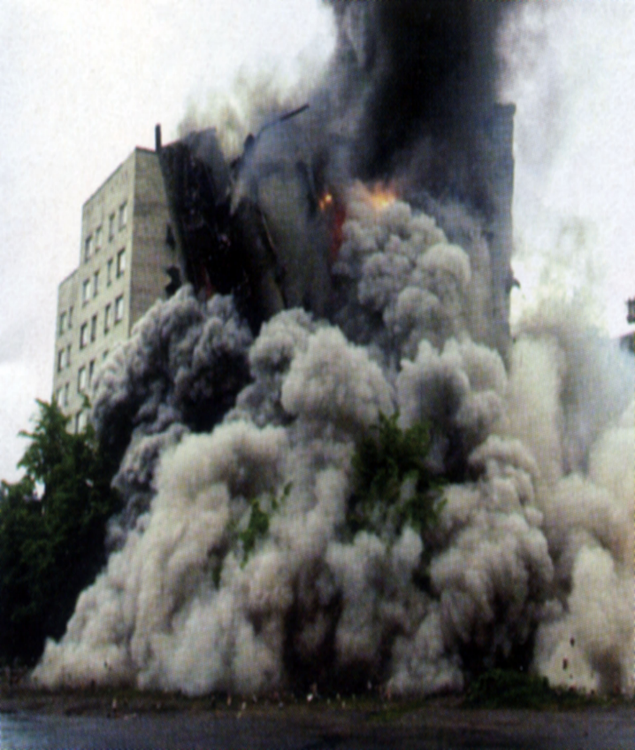
ПОЛНОЕ ИЛИ ЧАСТИЧНОЕ ВНЕЗАПНОЕ ОБРУШЕНИЕ ЗДАНИЯ – это чрезвычайная ситуация, возникающая по причине ошибок, допущенных при проектировании здания, отступлении от проекта при ведении строительных работ, нарушении правил монтажа, при вводе в эксплуатацию здания или отдельных его частей с крупными недоделками, при нарушении правил эксплуатации здания, а также вследствие природной или техногенной чрезвычайной ситуации.
Обрушению часто может способствовать взрыв, являющийся следствием террористического акта, неправильной эксплуатации бытовых газопроводов, неосторожного обращения с огнем, хранения в зданиях легковоспламеняющихся и взрывоопасных веществ.
Внезапное обрушение приводит к длительному выходу здания из строя, возникновению пожаров, разрушению коммунально-энергетических сетей, образованию завалов, травмированию и гибели людей.
ПРЕДУПРЕДИТЕЛЬНЫЕ МЕРОПРИЯТИЯ
- Заранее продумайте план действий в случае обрушения здания и ознакомьте с ним всех членов своей семьи. Разъясните им порядок действий при внезапном обрушении и правили оказания первой медицинской помощи.
- Обязательно имейте и храните в доступном месте укомплектованную медицинскую аптечку и огнетушитель.
  - Ядохимикаты, легковоспламеняющиеся жидкости и другие опасные вещества держите в надежном, хорошо изолированном месте.
- Не допускайте нахождения в квартире без надобности газовых баллонов.
- Знайте расположение электрических рубильников, магистральных газовых и водопроводных кранов для экстренного отключения электричества, газа и воды.
- При малейших признаках утечки газа перекройте его доступ в квартиру, проветрите помещение и сообщите в службу «Горгаз» по телефону – 04.
- Категорически запрещается пользоваться открытыми источниками огня, электровыключателями и электробытовыми приборами до полного выветривания газа.
- Не загромождайте коридоры здания, лестничные площадки, аварийные и пожарные выходы посторонними предметами.
  - Держите в удобном месте документы, деньги, карманный фонарик и запасные батарейки.
КАК ДЕЙСТВОВАТЬ ПРИ ВНЕЗАПНОМ ОБРУШЕНИИ ЗДАНИЯ
- Услышав взрыв или обнаружив, что здание теряет свою устойчивость, постарайтесь как можно быстрее покинуть его, взяв документы, деньги и предметы первой необходимости.
- Покидая помещение, спускайтесь по лестнице, а не на лифте, так как он в любой момент может выйти из строя.
- Пресекайте панику, давку в дверях при эвакуации, останавливайте тех, кто собирается прыгать с балконов и окон из этажей выше первого, а также через застекленные окна.
- Оказавшись на улице, не стойте вблизи зданий, а перейдите на открытое пространство. Если Вы находитесь в здании, и при этом отсутствует возможность покинуть его, то займите самое безопасное место: проемы капитальных внутренних стен, углы, образованные капитальными внутренними стенами, под балками каркаса.
- Если возможно, спрячьтесь под стол – он защитит Вас от падающих предметов и обломков.
- Если с Вами дети, укройте их собой.
- Откройте дверь из квартиры, чтобы обеспечить себе выход в случае необходимости.
- Не поддавайтесь панике и сохраняйте спокойствие, ободряйте присутствующих.
- Держитесь подальше от окон, электроприборов, немедленно отключите воду, электричество и газ.
- Если возник пожар, сразу же попытайтесь потушить его.
- Используйте телефон только для вызова представителей органов правопорядка, пожарных, врачей, спасателей.
- Не выходите на балкон.
- Не пользуйтесь спичками, потому что может существовать опасность утечки газа.
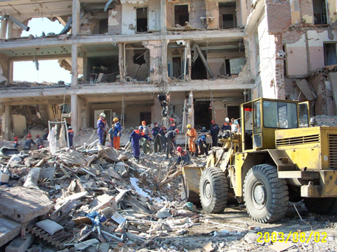
КАК ДЕЙСТВОВАТЬ В ЗАВАЛЕ
Дышите глубоко, не поддавайтесь панике и не падайте духом, сосредоточьтесь на самом важном, пытайтесь выжить любой ценой, верьте, что помощь придет обязательно. По возможности окажите себе первую медицинскую помощь.
Попытайтесь приспособиться к обстановке и осмотреться, поискать возможный выход.
Постарайтесь определить, где Вы находитесь, нет ли рядом других людей: прислушайтесь, подайте голос.
Помните, что человек способен выдержать жажду и особенно голод в течение длительного времени, если не будет бесполезно расходовать энергию.
Поищите в карманах или поблизости предметы, которые могли бы помочь подать световые или звуковые сигналы (например, фонарик, зеркальце, а также металлические предметы, которыми можно постучать по трубе или стене и тем самым привлечь внимание). Если единственным путем выхода является узкий лаз – протиснитесь через него. Для этого необходимо расслабить мышцы и двигаться, прижав локти к телу.
7.Чрезвычайные ситуации военного (конфликтного) характера. Поражающие факторы оружия массового поражения

Особенности ЧС военного времени
Нам представляется, что ЧС военного характера (военные столкновения) - это особая группа конфликтных и экологических ЧС, возникших на определенной территории, вызванных повседневной деятельностью войск и воздействием современных средств поражения (ядерное, обычное, геофизическое оружие и ОНФП) на ВС и другие войска с их объектами (инфраструктурой), объекты экономики и население, приводящих к человеческим жертвам, ущербу здоровья людей и окружающей природной среде, значительным материальным потерям и нарушению условий жизнедеятельности населения (рис. 1).
Военная ЧС – обстановка на определенной территории, акватории, сложившаяся в результате воздействия средств вооруженной борьбы сторон, при которой
нарушаются нормальные условия жизнедеятельности людей
наносится ущерб
имуществу и окружающей природной среде
возникает угроза
их жизни и здоровью

Рис. 1 Содержание военных ЧС

Такие ЧС возникают при наличии предпосылок появления, а затем и реализации (при определенных условиях) источников военной опасности (угрозы), представляемых условно тремя группами: внутренних, внешних и трансграничных, изложенных в Концепции национальной безопасности РФ и в Актуальных задачах развития Вооруженных Сил РФ.

Источники военной опасности для РФ
Исходным моментом в оценке опасности для РФ является то, что значение военной силы в системе международных отношений за последнее время не уменьшилось. Более того, военно-политическая обстановка не исключает возможности возникновения вблизи границ России крупных вооруженных конфликтов, затрагивающих интересы безопасности РФ, или возникновения прямой военной угрозы безопасности РФ.
Существуют постоянные базовые национальные интересы для каждого государства. К ним можно отнести: государственный суверенитет, территориальную целостность, социально-политическую стабильность общества, конституционный строй, стратегическую стабильность в системе безопасности РФ только за счет политических возможностей (членство в международных организациях, партнерские отношения, возможности влияния) становится невозможным.
Основные внешние угрозы:
- развертывание группировок сил и средств, имеющих целью военное нападение на РФ или ее союзников;
- территориальные претензии к Российской Федерации, угроза политического или силового отторжения от РФ отдельных территорий;
- осуществление государствами, организациями и движениями программ по созданию оружия массового поражения;
- вмешательство по внутренние дела Российской Федерации со стороны иностранных государств или организаций, поддерживаемых иностранными государствами;
- демонстрация военной силы вблизи границ РФ, проведение учений с провокационными целями;
- наличие вблизи границ Российской Федерации или границ ее союзников очагов вооруженных конфликтов, угрожающих их безопасности;
- нестабильность, слабость государственных институтов в приграничных странах;
- наращивание группировок войск, ведущее к нарушению сложившегося баланса сил вблизи границ Российской Федерации или границ ее союзников и прилегающих к их территории морских водах;
- расширение военных блоков и союзов в ущерб военной безопасности Российской Федерации или ее союзников;
- деятельность международных радикальных группировок, усиление позиций исламского экстремизма вблизи российских границ;
- ввод иностранных войск (без согласия Российской Федерации и санкции Совета Безопасности ООН) на территории сопредельных и дружественных России государств;
- вооруженные провокации, включая нападения на военные объекты Российской Федерации, расположенные на территории зарубежных государств, а также на объекты и сооружения на Государственной границе Российской Федерации или границах ее союзников;
- действия, препятствующие работе российских систем государственного и военного управления, обеспечению функционирования стратегических ядерных сил, предупреждению о ракетном нападении, противоракетной обороне, контролю космического пространства и обеспечению боевой устойчивости войск;
- действия, затрудняющие доступ России к стратегически важным транспортным коммуникациям;
- дискриминация, подавление прав, свобод и законных интересов граждан Российской Федерации в зарубежных государствах;
- распространение оборудования, технологий и компонентов, используемых для изготовления ядерного и других видов оружия массового поражения, а также технологий двойного назначения, которые могут использоваться для создания ОМП и средств его доставки.

Основные внутренние угрозы:
- попытки насильственного изменения конституционного строя и нарушения территориальной целостности России;
- планирование, подготовка и осуществление действий по нарушению и дезорганизации функционирования органов государственной власти и управления, нападений на государственные, народнохозяйственные, военные объекты, объекты жизнеобеспечения и информационной инфраструктуры;
- создание, оснащение, подготовка и функционирование незаконных вооруженных формирований;
- незаконное распространение (оборот) на территории Российской Федерации оружия, боеприпасов, взрывчатых веществ и т.д.;
- широкомасштабная деятельность организованной преступности, угрожающая политической стабильности в масштабах субъекта Российской Федерации;
- деятельность сепаратистских и радикальных религиозно-националистических движений в Российской Федерации.

Трансграничные угрозы:
- создание, оснащение, обеспечение и подготовка на территории других государств вооруженных формирований и групп с целью их переброски для действий на территории Российской Федерации или территориях ее союзников;
- деятельность прямо или косвенно поддерживающихся из-за рубежа подрывных сепаратистских, национальных или религиозных экстремистских группировок, направленная на подрыв конституционного строя РФ, создание угрозы территориальной целостности РФ и безопасности ее граждан;
- трансграничная преступность, включающая контрабандную и иную противозаконную деятельность в масштабах, угрожающих военно-политической безопасности Российской Федерации или стабильности на территории союзников РФ;
- ведение враждебных по отношению к Российской Федерации и ее союзникам информационных (информационно-технических, информационно-психологических и т.д.) действий;
- деятельность международных террористических организаций;
- деятельность наркобизнеса, создающая угрозу транспортировки наркотиков на территорию РФ, или использование территории РФ в качестве транзитной территории для транспортировки наркотиков в другие страны.
Для противодействия указанным источникам могут быть использованы ВС и другие войска РФ. Опыт более чем десятилетнего военного противодействия в Чечне это подтвердил. Здесь привлекались значительные воинские контингенты ВС (особенно сухопутные войска, авиация, ВДВ, морская пехота и др.), внутренних войск, а также ФПС и МЧС (для оказания гуманитарной помощи и осуществления ряда спасательных работ).
Чрезвычайные события, происходившие в Чечне (1994-1996, 1999-2000 гг.), привели к колоссальным разрушениям объектов экономики, бытовой сферы, транспорта, жилья, а также к большим человеческим жертвам (свыше 80 тыс. безвозвратных и около 240 тыс. санитарных потерь в 1994-1996 гг.).
Однако, эти потери не идут ни в какое сравнение с тем, что может быть при крупномасштабной войне с применением как ядерных, так и обычных средств поражения.
Рассматривая возможные источники внешних угроз России, нельзя не учитывать в перспективе и ряд других обстоятельств:
- усиление нестабильности в отдельных государствах СНГ и регионах РФ;
- наличие мощных Вооруженных Сил у ряда других государств и целых союзов (США, блок НАТО и др.), имеющих самые современные средства поражения - обычные и ядерные (ОСП и ЯСП);
- распространение ядерного оружия и ядерных технологий за пределы «ядерного клуба» (США, Франция, Великобритания, Россия, Китай); такими странами сейчас являются: Индия, Пакистан, Северная Корея, Ирак, Израиль, Южно-Африканская Республика и др.;
- в мире резко обостряются классовые противоречия на социально-экономической основе: например, на долю 20% наиболее богатой части населения мира (Западная Европа, США, Канада, Япония) приходится 83% мирового дохода, тогда как на долю остальных 80% населения - всего 17%, причем на долю беднейшей части населения мира - всего лишь 1,4% (очень остра эта проблема и для современной России);
- в мире все острее начинает ощущаться недостача сырья и энергоресурсов, за которые может начаться острая борьба в недалеком будущем, а здесь именно Россия обладает пока еще колоссальными ресурсами разведанных мировых запасов на сумму свыше 30 триллионов долларов (США - 8 триллионов, Китай - 4 триллиона долларов), 45% газа, 44% железных руд, 40% нефти, 30% угля и добычи драгоценных камней; громадны пока запасы леса и питьевой воды.
Специалисты-политологи считают, что начинается борьба за третий передел мира (первый и второй происходили в прошедшие мировые войны).
Из анализа названных источников военной опасности для РФ, могущих привести к ЧС военного характера, видно, что все они существуют, хотя вероятность их проявления, а значит и возникновения ЧС по каждому событию; одинакова.
Для противодействия указанным источникам могут быть использованы Вооруженные Силы и другие войска РФ. Опыт военных действий в Чечне за прошедшие годы подтвердил это, о чем речь шла выше.
Современные средства (системы) вооруженной борьбы и поражающие факторы от них
а) Обычные средства (системы) поражения
Известно, что основой ведения боевых действий является оружие, под которым понимаются устройства и средства, применяемые в вооруженной борьбе для поражения (уничтожения) противника.
Следует отметить, что современные средства поражения, обладая большой разрушительной силой и дальностью воздействия, способны уничтожать не только живую силу, вооружение и военную технику противоборствующих сторон, но и наносить значительный урон мирному населению и объектам экономики с целью вывода из строя военно-экономического потенциала воюющих государств - материальной основы ведения войны.
В связи с этим требуется качественно новая оценка современного вооружения противника (ядерного и обычного), особенно применяемого по объектам военного и гражданского характера, расположенным на всей территории России, а также ожидаемых последствий воздействия по ним средствами поражения противника.

При этом следует иметь в виду, что изучение современных средств поражения и их ТТХ будет рассматриваться только по тем параметрам, которые будут применяться в ядерной и обычной войне преимущественно по объектам экономики, расположенным в оперативной и стратегической глубине России, с целью подрыва ее основного военно-экономического потенциала (ВЭП).
Оружие - общее название устройств и средств, применяемых в вооруженной борьбе для уничтожения живой силы противника, его техники и сооружений [БСЭ, т. 18, с. 538-540].
Развитие оружия зависит от способа производства и особенно от уровня развития производительных сил. Открытие новых физических законов и источников энергии приводит к появлению более эффективных или новых видов оружия, что вызывает значительные, а иногда и коренные изменения в способах и формах ведения боевых действий и в организации войск. В свою очередь, оружие развивается под влиянием военного искусства, которое выдвигает требования по улучшению характеристик существующего оружия и созданию его новых видов.

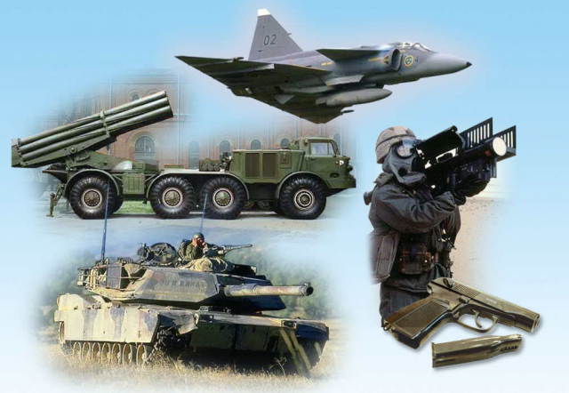
Вооружение – комплекс различных видов оружия и средств, обеспечивающих его применение; составная часть техники военной.
Оно включает оружие (боеприпасы и средства доставки их к цели), системы его пуска, устройства обнаружения, целеуказания, наведения, управления и другие технические средства, которыми оснащаются подразделения, части и соединения различных видов и родов вооруженных сил.
Вооружение различают по принадлежности к определенному виду ВС, роду войск, а также: по видам носителей – авиационное, корабельное, танковое, ракетное и др. Классификация современных средств поражения – рис. 2 и рис. 3.
Обычные средства поражения (ОСП). Термины «ОСП», «обычное оружие» вошли в военную лексику после появления ядерного оружия, обладающего неизмеримо более высокими поражающими свойствами.
Однако в настоящее время некоторые образцы обычного оружия, основанные на новейших достижениях науки и техники, по своей эффективности вплотную приблизились к ОМП (боеприпасы объемного взрыва).
Обычное оружие составляют все огневые и ударные средства, применяющие артиллерийские, зенитные, авиационные, стрелковые и инженерные боеприпасы (БП) и ракеты в обычном снаряжении, зажигательные БП и огнесмеси.
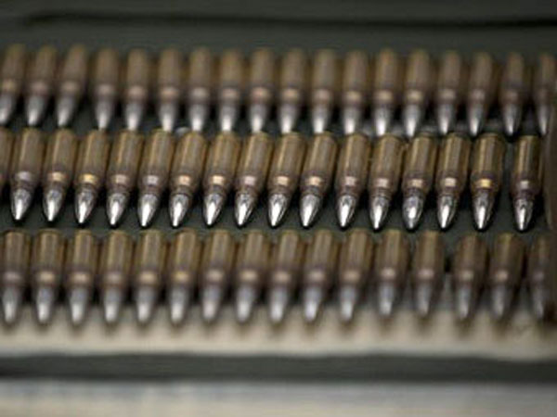
Боеприпасы (БП) – составная часть вооружения, предназначенная для поражения живой силы противника, уничтожения его боевой техники, разрушения укреплений, сооружений и выполнения др. задач (освещение местности, переброска агитационной литературы).

Действие основной массы БП основано на использовании энергии, выделяемой взрывчатыми веществами (ВВ), благодаря которой и происходит поражение (разрушение, уничтожение) различных целей.
Значительная часть боеприпасов может создаваться с учетом вида ВС (рода войск): для Сухопутных войск, ВВС и ПВО, РВСН и ВМФ, а в перспективе и космического базирования.
К обычным боеприпасам относятся: артиллерийские и миномётные выстрелы; реактивные снаряды; ПТУР; авиационные бомбы (управляемые и неуправляемые); патроны стрелкового оружия; ручные и ружейные гранаты; средства взрывания; заряды ВВ; мины (в том числе морские); торпеды; осветительные и сигнальные патроны.
БП доставляются к цели метанием из огнестрельного оружия (снаряды, мины, ружейные гранаты, пули), с помощью различных двигателей (реактивный снаряд, торпеда), сбрасыванием с высоты на цель (авиационные бомбы) или бросанием вручную (ручная граната). Некоторые БП устанавливаются на местности или в воде (мины) и действуют (взрываются) при контакте с целью или при прохождении цели в зоне действия боеприпаса.
Существуют БП (мины), которые устанавливаются на разрушаемый объект и взрываются в установленное время или по сигналу, передаваемому по радио (проводам).
Боеприпасы в обычном снаряжении (их боевые части) подразделяются на: фугасные, осколочные, кумулятивные, бронебойные, бетонобойные, зажигательные, кассетные и специальные.
Кроме того, боеприпасы (боевые части) могут классифицироваться по соответствующим системам управления (наведения): неуправляемые и управляемые (радиокомандная, полуактивная радиолокационная; пассивная ИК; пассивная ИК и инерциальная; лазерная; телевизионная; лазерная полуактивная), а также самонаводящиеся.
БП ещё могут характеризоваться типами взрывателей: механический, электронный контактный, гидромеханический, магнитный, механический контактный, механический штыревой, магнитный контактный и др.
Основными поражающими факторами при прямом воздействии ОСП являются: ударное (пробивное) действие; действие взрывной волны (контактное действие); действие воздушной ударной волны; поражение осколками; огневое воздействие.
В настоящее время созданы качественно новые боеприпасы - боеприпасы объемного взрыва (БОВ). БОВ снаряжаются смесями, обладающими высокой теплотворной способностью (окись этилена, дидоран, перекись уксусной кислоты, пропилнитрат), которые при взрыве разбрызгиваются, испаряются и перемешиваются с кислородом воздуха, образуя сферическое облако топливо-воздушной смеси радиусом около 15 м и толщиной слоя 2-3 м. Образовавшаяся смесь подрывается в нескольких местах специальными детонаторами. В зоне детонации за несколько десятков микросекунд развивается температура 2500-3000 ⁰С.
В момент взрыва внутри оболочки из топливо-воздушной смеси образуется относительная пустота. Возникает нечто похожее на взрыв оболочки шара с откаченным воздухом (“вакуумная бомба”). Основным поражающим фактором БОВ является ударная волна.
БОВ по своей мощности занимает промежуточное положение между ядерными (малой мощности) и обычными (фугасными) боеприпасами. Избыточное давление во фронте ударной волны БОВ даже на удалении 100 м от центра взрыва может достигать 1 кгс/см² (зона сильных разрушений).

б) Оружие (системы) массового поражения
Оружие массового поражения (ОМП) – оружие большой поражающей способности, предназначенное для нанесения массовых потерь и разрушений.
К оружию массового поражения относится ядерное, химическое и биологическое оружие.
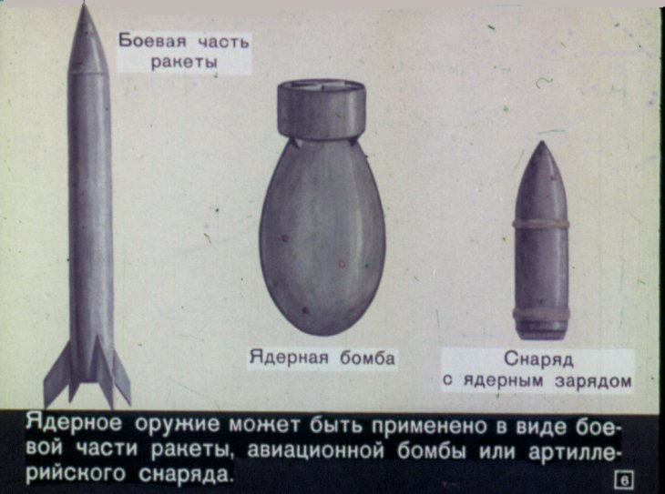
Ядерное оружие – оружие, поражающее действие которого обусловлено энергией, выделяющейся при ядерных реакциях деления или синтеза. Это оружие включает различные ядерные боеприпасы, средства управления ими и доставки к цели.

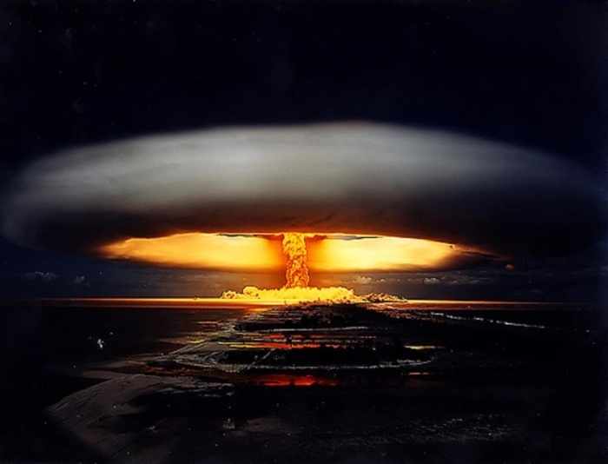
Ядерное оружие является оружием массового поражения (ОМП) людей и уничтожения (разрушения) различных объектов, сооружений и техники, так как обладает колоссальной совокупностью поражающих факторов – ударной волной, световым излучением, проникающей радиацией, радиоактивным заражением и электромагнитным импульсом.

Разновидностью ядерного оружия является нейтронное оружие, которое характеризуется повышенной радиацией.
По мощности ЯБ подразделяются на: сверхмалые (менее 1 тыс. т); малые (1-10 тыс. т); средние(10-100 тыс. т); крупные (100 тыс. т - 1 млн. т); сверхкрупные (более 1 млн. т).

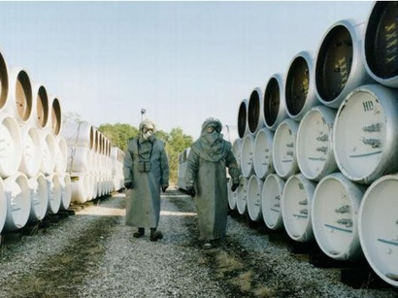
Химическое оружие (ХО) - боевые средства, поражающее действие которых основано на использовании токсических свойств отравляющих веществ (ОВ), способных наносить массовое поражение живой силе в короткие сроки и на больших площадях, при этом материальные ценности не уничтожаются.
Отравляющие вещества (ОВ) - это токсичные химические соединения, обладающие определенными свойствами, которые делают возможным их боевое применение в целях поражения людей, животных и заражения местности на длительный период.
По характеру воздействия на живые организмы ОВ подразделяются на следующие группы: нервно-паралитические, поражающие нервную систему (зарин, зоман, табун, V-газы); общеядовитые, поражающие кровь и нервную систему (синильная кислота, хлористый циан и др.); кожно-нарывные, поражающие кожу, глаза, органы дыхания и пищеварения (иприт, люизит, азотистый иприт); удушающие, поражающие органы дыхания (фосген и др.); раздражающие, вызывающие раздражение глаз и верхних дыхательных путей (адамсит, хлорацетофенон и др.).
В зависимости от температуры кипения и летучести ОВ делятся на стойкие (СОВ) и нестойкие (НОВ) и могут сохранять свое поражающее действие от нескольких минут до нескольких часов и даже суток.
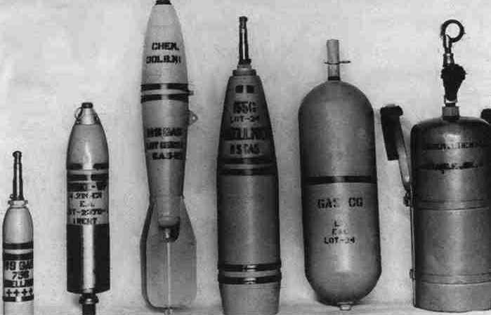
Биологическое оружие (БО) – боевые средства, действие которых основано на использовании болезнетворных свойств микроорганизмов, способных вызывать различные массовые заболевания людей, животных и растений.

Главными компонентами БО являются биологические средства и создаваемые на их основе биологические рецептуры, а также средства их применения – биологические боеприпасы (боевые части ракет, кассеты и контейнеры, выливные и распыливающие приборы (генераторы аэрозолей), авиабомбы, боеприпасы ствольной и реактивной артиллерии и др.).
Биологические средства (БС) – болезнетворные (патогенные) микроорганизмы (вирусы, риккетсии, бактерии, грибки) и высокотоксичные продукты их жизнедеятельности (токсины), способные вызывать инфекционные заболевания (сыпной тиф, холеру, оспу, чуму, сап и др.) и массовую гибель людей и животных.
Современные достижения химической и биологической наук делают возможным появление и производство новых видов биологического и химического оружия – этнического и биотического оружия.
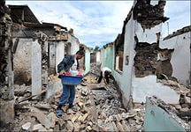
Этническое оружие(ЭОр) – разновидность ХО и БО, действие которого направлено на избирательное поражение отдельных этнических и расовых групп людей путем целенаправленного химического или биологического воздействия на клетки, ткани, органы и системы организма человека, обладающие внутривидовыми наследственными особенностями.
При разработке и создании этнического оружия учитывались природные особенности населения отдельных регионов Земного шара, которые по-разному переносят различные заболевания, т.е. учитывается их иммунитет к болезням.
В качестве этнического оружия могут использоваться химические вещества, воздействующие на гены человека и их мутацию, что в итоге ведет к гибели целых этнических групп и народов.
Объектами воздействия этнического оружия могут быть также животные, растения, микрофлора почвы, специфичные для определенного района Земли и составляющие важное условие существования людей в данном районе.
Этническое оружие является одним из средств геноцида (уничтожение отдельных групп населения по расовым, национальным или религиозным мотивам) и стерилизации (лишения способности к деторождению).

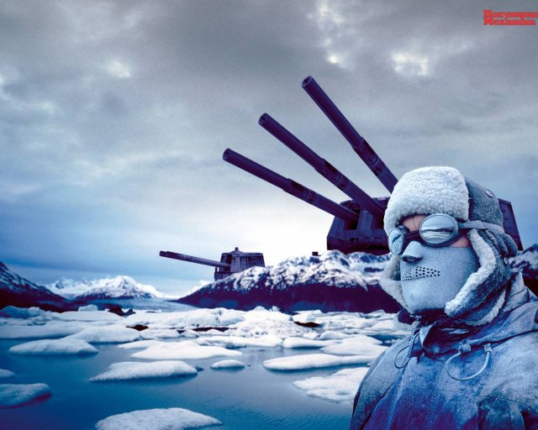
Биотическое оружие – разновидность ХО, действие которого направлено на уничтожение природно-ресурсного потенциала (сельскохозяйственных угодий и сельскохозяйственного производства).
Датой рождения этого оружия можно считать 30 ноября 1961 года, когда президент США Дж. Кеннеди принял решение о широкомасштабном применении фитотоксических боевых рецептур и других средств поражения природной среды в ходе военных действий во Вьетнаме.

В рамках специально разработанной операции «RanchHand» в результате применения гербицидов и дефолиантов была уничтожена растительность на 360 тыс. гектаров обрабатываемых земель и поражено более 40% посевных площадей.
Совершенно ясно, что и химическое, и биологическое оружие являются чрезвычайно опасными в экологическом отношении. Эта опасность усугубляется тем, что на современном этапе развития науки могут создаваться вещества, весьма разнообразные по своему избирательному воздействию на различные виды живых организмов.

8. Правила вызова экстренных оперативных служб по единому номеру «112»


Цели создания системы-112
Основными целями создания системы-112 в Российской Федерации являются:
- организация вызова экстренных оперативных служб по принципу «одного окна»;
- организация комплекса мер, обеспечивающих ускорение реагирования и улучшение взаимодействия экстренных оперативных служб при вызовах (сообщениях о происшествиях);
- реализация требований гармонизации способа вызова экстренных оперативных служб в Российской Федерации с законодательством Европейского союза.
Назначение системы-112
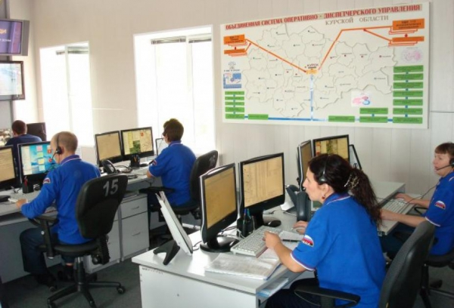
Система-112 предназначена для информационного обеспечения единых дежурно-диспетчерских служб муниципальных образований и для решения следующих основных задач:

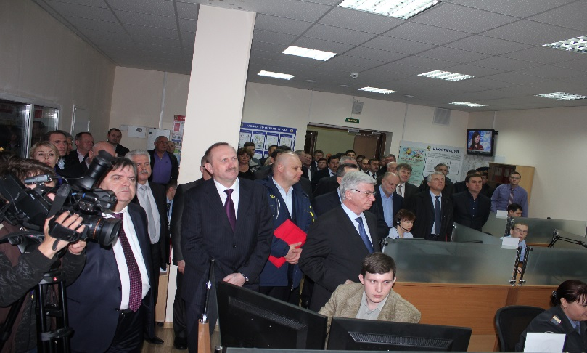
- прием по номеру «112» вызовов (сообщений о происшествиях);
- получение от оператора связи сведений о местонахождении лица, обратившегося по номеру «112», и (или) абонентского устройства, с которого был осуществлен вызов (сообщение о происшествии), а также иных данных, необходимых для обеспечения реагирования по вызову (сообщению о происшествии);
- анализ поступающей информации о происшествии;
- направление информации о происшествиях, в том числе вызовов (сообщений о происшествиях), в дежурно-диспетчерские службы экстренных оперативных служб в соответствии с их компетенцией для организации экстренного реагирования;
- обеспечение дистанционной психологической поддержки лицу, обратившемуся по номеру «112»;
- автоматическое восстановление соединения с пользовательским (оконечным) оборудованием лица, обратившегося по номеру «112», в случае внезапного прерывания соединения;
- регистрация всех входящих и исходящих вызовов (сообщений о происшествиях) по номеру «112»;
- ведение базы данных об основных характеристиках происшествий, о начале, завершении и об основных результатах экстренного реагирования на полученные вызовы (сообщения о происшествиях);
- возможность приема вызовов (сообщений о происшествиях) на иностранных языках.
Что такое номер 112?
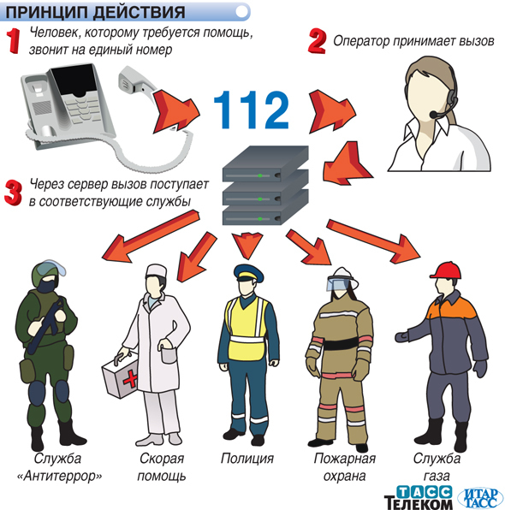
Несчастные случаи могут произойти в любом месте, в любое время. Это может случиться с вами, когда вы перемещаетесь по Российской Федерации и странам Европейского Союза или находитесь дома. В случае если вы попали в экстренную ситуацию, или стали свидетелем аварии, пожара, кражи со взломом, вы можете позвонить по номеру 112, чтобы сообщить о проблеме.
В России номер 112 является единым номером вызова служб экстренного реагирования:
- пожарной охраны;
- реагирования в чрезвычайных ситуациях;
- полиции;
- скорой медицинской помощи;
- аварийной службы газовой сети;
- «Антитеррор».
Номер 112 доступен бесплатно как с фиксированных, так и мобильных телефонов, в том числе и с общественных телефонов-автоматов. Номер 112 не заменяет существующие номера служб экстренного реагирования, вы также можете звонить по номерам 01, 02, 03, 04. Номер 112 также является единым европейским номером телефона экстренной помощи, доступным на всей территории Европейского Союза (ЕС), бесплатно. Номер 112 используется в некоторых странах, не входящих в ЕС (такие как Швейцария и Южная Африка) и доступен по всему миру в GSM сетях мобильной связи.


Когда вы можете позвонить по номеру 112?
Номер 112 в России предназначен для использования в экстренных ситуациях и для получения консультаций по вопросам безопасности и способам защиты от чрезвычайных ситуаций.
Если у вас возникла экстренная ситуация или проблема, когда требуется немедленная помощь служб экстренного реагирования:
- пожарной охраны;
- реагирования в чрезвычайных ситуациях;
- полиции;
- скорой медицинской помощи;
- аварийной службы газовой сети;
- «Антитеррор».
Просто наберите номер 112 и вам придут на помощь. Не звоните по номеру 112 в случаях получения справочной информации иного характера, кроме экстренной ситуации. Для этого есть другие номера телефонов, найдите их в телефонных справочниках. Детей также нужно учить, как звонить по номеру 112. Дети должны знать, что номер 112 является только для экстренного использования.

Что вы должны делать, когда позвоните по номеру 112?
Сохраняйте спокойствие и говорите ясно. Сообщите оператору системы-112, что у вас проблема, требующая немедленного реагирования:
- пожарной охраны;
- реагирования в чрезвычайных ситуациях;
- полиции;
- скорой медицинской помощи;
- аварийной службы газовой сети;
- «Антитеррор».
Оператор попросит вас ответить на некоторые вопросы. Вы должны ответить на все вопросы, главное будьте спокойны. Вам обязательно придут на помощь.
Не вешайте трубку, пока оператор будет задавать вам вопросы или скажет «ждите», «оставайтесь на линии».
Сообщите о характере вашего вызова: нужна пожарная охрана, Служба реагирования в чрезвычайных ситуациях, полиция, скорая медицинская помощь, аварийная службы газовой сети или служба «Антитеррор, а также о месте происшествия.
Будьте готовы отвечать на вопросы оператора детально. В опасной для жизни ситуации, оператор будет продолжать задавать вопросы, в то время как службы экстренного реагирования отправятся к месту происшествия.
В зависимости от экстренной ситуации вам зададут типовые вопросы:
- точный адрес места происшествия и/или примерные ориентиры;
- схему проезда к месту происшествия;
- номер телефона, с которого вы звоните;
- ваше имя;
- подробную информацию о происшествии.
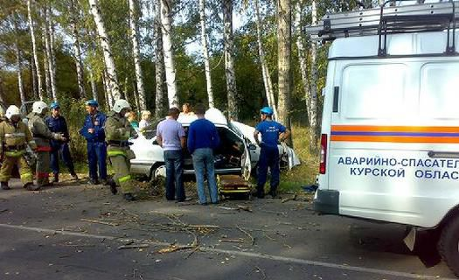
Службу пожарной охраны следует вызывать при одном только подозрении, что где-то пахнет дымом или развивается пламя. При сообщении о пожаре, необходимо сказать, что в опасности находятся люди и имеются ли опасные вещества. Пожарной службой предусмотрен выезд по неясным, ошибочным подозрениям. Не бойтесь и не беспокойтесь вызывать их, по вашему мнению, зря – это их работа и спасение вашей жизни тоже.
Если вы оказались свидетелем или очевидцем преступления, административного правонарушения, или оно совершается на ваших глазах, вам необходимо:
- внимательно запомнить приметы злоумышленника (рост, одежда, обувь, характерные приметы);
- как можно быстрее позвонить с ближайшего телефона-автомата или сотового телефона по номеру «112» (в обоих случаях звонок бесплатный) и сообщить о совершенном правонарушении с точным указанием вида преступления, времени, места, примет злоумышленника и в каком направлении он скрылся;
- при необходимости оказать пострадавшему первую медицинскую помощь. Дождаться наряда полиции, еще раз напомнить им вид преступления, время, место, приметы злоумышленника и в каком направлении он скрылся. Если в этом участвует транспортное средство, сообщите, цвет, год выпуска, марку автомобиля и в каком направлении оно движется, если это возможно.
- если вы или ваши знакомые располагают информацией о готовящихся преступлениях, местонахождении скрывающихся преступников, местах хранения наркотиков, оружия, боеприпасов, взрывчатых веществ и взрывных устройств и т.п., то вы можете передать ее на условиях анонимности по номеру «112».
- при необходимости можете оставить свои контактные телефоны, для того чтобы с вами связались сотрудники соответствующих служб.
Если вы вызываете скорую помощь, то будьте готовы ответить на некоторые вопросы о пациенте или пострадавшем:
- номер телефона, с которого звоните (этот необходимо в случаях разъединения звонка, чтобы связаться с вызывающим и уточнить информацию, которую не успели записать);
- пол больного;
- приблизительный возраст;
- что случилось;
- когда случилось;
- какие проявления заставили вызвать «скорую»;
- что вы предприняли;
- адрес, где находится больной (в случаях нахождения больного на улице, необходимо указать четкие ориентиры).
В случаях вызова на квартиру указать:
- место ближайшего заезда к дому, номер подъезда, этажа, кодового замка;
- фамилию вызывающего.
Четкие и полные ответы на данные вопросы помогут бригаде «скорой» быстрее приехать к больному или пострадавшему. После того как ваш вызов передадут в службу скорой помощи диспетчер «03» сам решит, какую бригаду к вам направить. На многих подстанциях помимо линейных бригад существуют специализированные бригады. Это может быть: кардиологическая, педиатрическая, психиатрическая бригада и т. д. Для того чтоб диспетчеру было проще разобраться какой специалист нужен по конкретно вашему вызову, надо четко и правильно сообщать о случившемся. Даже в случаи дорожно-транспортного происшествия (ДТП) обязательно надо указать, примерное количество пострадавших, есть ли среди пострадавших дети или нет, какова тяжесть состояния участников аварии и т.д.
Некоторые запреты по номеру 112


Никогда не делайте пробный вызов по номеру 112. Пробные звонки занимают оператора и телефонные линии. В системе-112 всегда должны быть свободные линии доступные для людей, которые звонят по экстренным ситуациям. Если вы случайно позвонили в систему-112, не вешайте трубку, пусть оператор знает, что вы случайно набрали номер. При наборе номера 112 система-112 выдает оператору, номер телефона, с которого был вызов. К сожалению, большинство вешают трубку, и вызов становится ложным, на что тратятся ценные силы и средства, которые могут быть нужны в другом месте.
Помните!
В некоторых чрезвычайных ситуациях требуется более одной службы экстренного реагирования (пожарной, скорой помощи и полиции). Сообщите оператору системы-112, какая служба реагирования необходима в срочном порядке. Например, автокатастрофа с серьезной травмой, потребует скорой помощи и полиции. Больше всего нужна машина скорой помощи, чтобы срочно разобраться с потерпевшим. Сообщите оператору, что требуется скорая помощь. Система-112 имеет со всеми экстренными службами прямую связь, и в случае необходимости сообщает им для немедленного реагирования всю информацию.
Как можно избежать аварий и катастроф?
Существует мнение, согласно которому чрезвычайные ситуации техногенного характера, как и природные катаклизмы, были, есть и будут. Соглашаться с этим или нет, дело каждого, но наша жизнь подчиняется законам физики, эволюции и еще многим другим. А они говорят одно - что любая ситуация стремится одновременно к развитию и стабильности, и в какой-то момент между этими процессами возникает конфликт. Но наличие этой теории еще не дает нам права халатно и безалаберно относиться к выполнению своих обязанностей и уходить от ответственности за свои поступки. Именно это является в 90% случаев причиной техногенных катастроф. На бога надейся, а сам не плошай!

9. Образцы памяток.
ПАМЯТКА
ПЕРСОНАЛУ ОБЪЕКТА ПО ПРЕДОТВРАЩЕНИЮ ТЕРРОРИСТИЧЕСКИХ АКТОВ
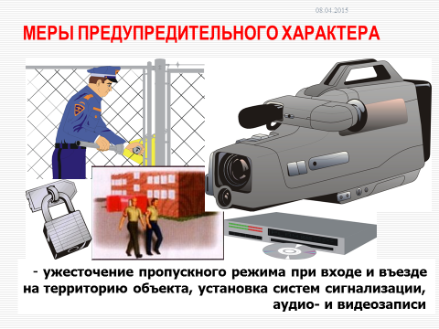
- Будьте наблюдательны! Только вы можете своевременно обнаружить предметы и людей, посторонних на вашем рабочем месте.
- Будьте внимательны! Только вы можете распознать неадекватные действия посетителя в вашем рабочем помещении или вблизи него.
- Будьте бдительны! Каждый раз, придя на своё рабочее место, проверяйте отсутствие посторонних предметов.
- Потренируйтесь: кому и как вы можете быстро и незаметно передать тревожную информацию.
- Соблюдайте производственную дисциплину! Обеспечьте надёжные запоры постоянно закрытых дверей помещений, шкафов, столов.
- Не будьте равнодушны к поведению посетителей! Среди них может оказаться злоумышленник.
- Заблаговременно представьте себе возможные действия преступника вблизи вашего рабочего места и свои ответные действия.
- Помните, что злоумышленники могут действовать сообща, а также иметь одну или несколько групп для ведения отвлекающих действий.
- Получив сведения о готовящемся теракте, сообщите об этом только в правоохранительные органы по тел. “02” и руководителю объекта. Оставайтесь на рабочем месте. Будьте хладнокровны. Действуйте по команде.

ПАМЯТКА
ПЕРСОНАЛУ ОБЪЕКТА ПРИ ОБНАРУЖЕНИИ ПРЕДМЕТА, ПОХОЖЕГО НА ВЗРЫВООПАСНЫЙ

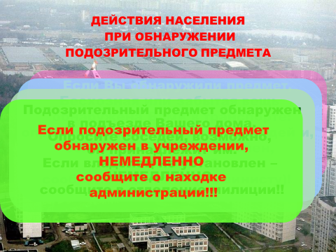
- Немедленно сообщите в правоохранительные органы, руководителю объекта или сотруднику охраны, оставаясь на рабочем месте. Действуйте только по команде.

- Не приближайтесь и не прикасайтесь к подозрительному предмету.

- Не поднимая паники, удалитесь сами и удалите людей из опасной зоны. Эвакуация должна производиться без прохода людей через зону нахождения подозрительного предмета. Помните, что право на полную эвакуацию принадлежит только руководителю.

- Оградите или другим способом исключите случайный доступ в опасную зону посторонних людей до прибытия спецподразделений.

ПАМЯТКА
ДЕЙСТВИЯ ПРИ ЗЕМЛЕТРЯСЕНИИ

Дома:
- не поддаваться панике и сохранять спокойствие, ободрять присутствующих;
- укрыться под крепкими столами, вблизи несущих стен или колонн;
- держаться подальше от окон, электроприборов, кастрюль на огне, который надо сразу потушить;
- сразу же загасить любой источник возгорания;
- самое безопасное место в квартире – ванная комната;
- разбудить и одеть детей; помочь отвести в безопасное место их и пожилых людей;
- использовать телефон только в исключительных случаях, чтобы позвать на помощь, передать сообщение органам правопорядка, пожарным, в службу спасения;
- постоянно слушать информацию по радио;
- открыть двери для того, чтобы обеспечить себе выход в случае необходимости;
- не выходить на балконы;
- не пользоваться лифтом;
- не пользоваться спичками, потому что может существовать опасность утечки газа;
- едва закончится первая серия толчков, покинуть здание, но прежде чем оставить его (если он еще цел), закрыть водопроводные краны, отключить газ и электроэнергию;
- взять с собой предметы первой необходимости и ценности;
- выходить из жилища, прижавшись спиной к стене, особенно если придется спускаться по лестнице;
- закрыть дверь дома;
- собрав всех членов семьи, а также живущих поблизости, направиться в ближайший пункт сбора людей, желательно пешком, а не на каком-либо транспортном средстве;
- избегать узких и загроможденных чем-либо улиц.

В машине:
- не позволять людям поддаваться панике;
- не останавливаться под мостами, путепроводами, линиями
электропередач;
- при парковании машины не загораживать дорогу другим транспортным средствам;
- ехать и останавливать автомобиль подальше от балконов, карнизов и деревьев;
- если можно, лучше не пользоваться автомобилем, а передвигаться пешком;
- лучшее решение, это — покинуть населенный пункт.

В общественном месте:
— главную опасность представляет толпа, которая, поддавшись панике, бежит не разбирая дороги;
— в этом случае постараться выбрать безопасный выход, еще не замеченный толпой;
— постараться не падать, иначе вы рискуете быть растоптанным, не имея ни малейшей возможности подняться;
— если оказались зажатыми в толпе скрестите руки на животе, чтобы не сломать грудную клетку;
— постараться не оказаться между толпой и препятствием.
В школе и других учебных заведениях:
— следовать плану, разработанному органами гражданской защиты;
— держать ситуацию под контролем, чтобы быть в состоянии помочь другим и обезопасить детей;
уверенность и владение обстановкой взрослого позволяют детям следовать его указаниям, не поддаваясь панике;
— тренировки, проведенные заранее с детьми, позволят действовать более правильно и спокойно;
— дети должны знать заранее, где найти убежище — если учительница прячется под кафедрой, маленькие должны
использовать для этих целей свои парты; каждый шаг взрослого должен повторяться всеми детьми;
— каждого ученика необходимо учить быть ответственным за свои вещи: таким образом его внимание отвлекается от
главной проблемы и это позволяет легче подавить страх во время эвакуации;
— у преподавателя должен быть полный список присутствующих учеников и при выходе он должен его сверить с
наличием детей;
— позаботиться о том, чтобы передать детей родителям или в специально предназначенные центры для их сбора.
В поезде или в метро:
— будьте готовы к тому, что как только произойдет толчок, возможно будет отключена электроэнергия; вагон
погрузится в темноту, но несмотря на это вы не должны поддаваться панике;
— подземные станции в случае землетрясения являются безопасным местом, металлоконструкции позволяют им
хорошо противостоять толчкам.

На открытом пространстве:
— направляться к свободным пространствам, удаленным от зданий, электросетей и других объектов;
— внимательно следить за карнизами или стенами, которые могут упасть, держаться подальше от башен, колоколов,
водохранилищ;
— удалиться из зоны бедствия, при невозможности сделать это, найти укрытие;
— следить за опасными предметами, которые могут оказаться на земле (провода под напряжением, стекла, и пр.);
— не подходить близко к месту очага возгорания;
— не укрываться вблизи плотин, речных долин, на морских пляжах и берегах озер — вас может накрыть волна от
подводных толчков;
— обеспечить себя питьевой водой;
— следовать инструкциям местных властей;
— участвовать в немедленной помощи другим.

ЕДИНАЯ ДЕЖУРНО-ДИСПЕТЧЕРСКАЯ СЛУЖБА (ДЛЯ АБОНЕНТОВ МОБИЛЬНОЙ СВЯЗИ) -112

ПАМЯТКА
ОТДЫХ НА ВОДЕ. ПРАВИЛА ПОВЕДЕНИЯ У ВОДОЕМОВ.
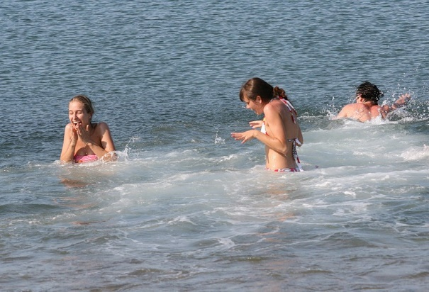

Уважаемые жители и гости Краснодарского края!
Более ответственно относитесь к проведению своего отдыха вблизи рек и водоемов.
Не забывайте основные правила, нарушение которых может стоить жизни Вам и Вашим близким:
- не купайтесь и тем более не ныряйте в незнакомых местах и не заплывайте за буйки;
- не уплывайте на надувных матрацах далеко от берега;
- не купайтесь в нетрезвом виде;
- обязательно научите плавать своих детей и не оставляйте их без присмотра.

Советы по поведению человека на воде:
- если вы оказались в воде, не умея плавать, лягте на воду лицом вверх, широко раскиньте руки и дышите как можно глубже и реже;
- находясь в вертикальном положении, двигайте ногами так, как будто вы крутите педали;
- если вы устали, то отдыхайте на воде, лежа на спине;
- для этого расправьте руки и ноги, лягте головой на воду и расслабьтесь;
- если вы замерзли, согревайтесь, по очереди напрягая руки и ноги, отдохнув, снова плывите к берегу;
- если вас подхватило течение реки - двигайтесь по диагонали к ближнему берегу;
- если у вас свело ногу, погрузитесь с головой в воду и, распрямив ногу, с силой, рукой потяните на себя ступню за большой палец.

При оказании первой помощи необходимо:
1. Перевернуть пострадавшего лицом вниз, опустить голову ниже таза. Очистить ротовую полость. Резко надавить на корень языка. При появлении рвотного и кашлевого рефлексов - добиться полного удаления воды из дыхательных путей и желудка.
2. Если нет рвотных движений и пульса - положить на спину и приступить к реанимации (искусственное дыхание, непрямоймассаж сердца). При появлении признаков жизни - перевернуть человека лицом вниз, удалить воду из легких и желудка.
3. Вызвать "Скорую помощь".

Если тонешь сам:
1. Не паникуй!
2. Чтобы избавиться от воды, попавшей в дыхательные пути и мешающей дышать, нужно немедленно остановиться, энергичными движениями рук и ног удерживаться на поверхности воды и, подняв голову возможно выше, сильно откашляться.
Советы в экстремальной ситуации:
1. Попав в быстрое течение, не следует бороться против него, необходимо, не нарушая дыхания, плыть по течению к берегу.
2. Оказавшись в водовороте, необходимо набрать побольше воздуха в легкие, погрузиться в воду и, сделав сильный
рывок в сторону по течению, всплыть на поверхность.
3. Плавая в волнах, нужно внимательно следить за тем, чтобы делать вдох, когда находишься между гребнями волн.
Плавая против волн, следует спокойно подниматься на волну и скатываться с нее. Если волна идет с гребнем, то лучше всего подныривать под нее немного ниже гребня.

Дорогие сограждане!
Будьте предельно внимательны, не дайте несчастным случаям омрачить Вашу жизнь!
Нарушение всех этих правил – свидетельство не храбрости, а безрассудства, что легко может привести к гибели. Поэтому будьте осторожны на воде, не подвергайте свою жизнь и жизньокружающих Вас опасности!
.

ЕДИНАЯ ДЕЖУРНО-ДИСПЕТЧЕРСКАЯ СЛУЖБА (ДЛЯ АБОНЕНТОВ МОБИЛЬНОЙ СВЯЗИ) -112

ПРОЧТИ САМ – ПЕРЕДАЙ ДРУГОМУ!!!
По пожарной безопасности:

Действия в случае возникновения пожара:
1. При обнаружении пожара или признаков горения немедленно сообщить в пожарную охрану по телефону «01»;
2. До прибытия пожарных принять меры по эвакуации людей и приступить к тушению пожара имеющимися средствами (огнетушителями, водой, песком и др.);
3. При необходимости отключить электроэнергию, приостановить работу отдельных агрегатов и участков, способствующих предотвращению развития пожара и задымления помещения здания.
При этом недопустимо:
1. Бороться с огнем самостоятельно, не вызвав пожарных, гасить водой воспламенившиеся электроприборы, не отключив от электросети
2. Открывать окна и двери, чтобы выпустить дым.
3. Пользоваться лифтом.
4. Пытаться выйти через задымленный коридор.
5. Опускаться по водосточным трубам и стоякам с помощью простыней и веревок (падение почти всегда неизбежно).
6. Прыгать из окна (выше 3-го этажа каждый второйпрыжок смертелен).

По противодействию терроризму:

Признаками взрывоопасных предметов:

– бесхозная сумка, портфель, коробка, сверток, какой-либо предмет, обнаруженный в школе, в подъезде, у дверей квартиры, под лестницей, в машине и общественном транспорте;
– натянутая проволока или шнур;
– провода или изолирующая лента, свисающие под машиной.
Запомните, что в качестве прикрытия, маскировки для взрывных устройств используют обычные бытовые предметы: сумки, пакеты, свертки, коробки, игрушки и т. п.
Во всех перечисленных случаях необходимо:
– не трогать, не вскрывать, не перекладывать находку;
– отойти на безопасное расстояние;
– сообщить о находке учителю, родителям, сотруднику милиции, водителю, кондуктору, охраннику магазина.
Заходя в подъезд дома, всегда обращай внимание на бесхозные предметы. Не трогай их!!! Сообщи о них в милицию!!!
БУДТЕ БДИТЕЛЬНЫ!

При чрезвычайных ситуациях звоните –с сот. тел.- 112

Как вести себя на воде в летнее время:
1. Не стой и не играй в тех местах, откуда можно свалиться в воду!

2. Не используйте для плавания самодельные устройства! Они могут не выдержать ваш вес и перевернуться!

3. Не ныряйте в незнакомых местах! Не известно, что там может оказаться на дне!

4. В воде избегайте вертикального положения. Не ходите по илистому и заросшемуводорослями дну.

5. Не заплывайте далеко от берега на надувных матрасах и автомобильных камерах!

6. Не боритесь с сильным течением! Плывите по течению постепенно приближаясь к берегу.

Действия в случае угрозы возникновения наводнения, паводка:
1.Внимательно слушайте информацию о чрезвычайной ситуации и инструкции о порядке действий, не пользуйтесь без необходимости телефоном, чтобы он был свободным для связи с вами. Сохраняйте спокойствие, предупредите соседей, окажите помощь инвалидам, детям и людям преклонного возраста.
2. Узнайте в местных органах государственной власти и местного самоуправления место сбора жителей для эвакуации и готовность к ней.
3.Подготовьте документы, одежду, наиболее необходимые вещи, запас продуктов питания на несколько дней, медикаменты. Сложите все в сумку. Документы сохраняйте в водонепроницаемом пакете. Не помешает иметь фонарик с запасом батареек- для подачи сигналов в темноте.
4. Разъедините все потребители электрического тока от электросети, выключите газ.
5. Перенесите ценные вещи и продовольствие на верхние этажи или поднимите на верхние полки. Перегоните скот, который есть в вашем хозяйстве, на возвышенную местность.

ПОМНИТЕ:
ВАША ЦЕЛЬ ОБЕСПЕЧИТЬ ЛИЧНУЮ БЕЗОПАСНОСТЬ И БЕЗОПАСНОСТЬ ДРУГИХ ЛЮДЕЙ.

П А М Я Т К А

